機械設備製造修配業
安全衛生輔導人員教材

行政院勞工委員會 編印

編者序
行政院勞工委員會「233減災方案」預計於兩年內雙降死亡、殘廢職業災害各30%，其中業將發生被捲、被夾災害頻率較高之事業單位（尤其是中小企業）列為加強輔導與檢查之重點對象。目前檢查、宣導尚無法普及狀況下，為妥善運用安全衛生社會資源，協助此類資源、人才皆缺乏又屬職業災害高危險群之中小企業達到減災方案降低職業災害之目標，本會於95年推動「中小型高風險事業職災預防輔導計畫」，該計畫除積極輔導製造業中之金屬製品業、金屬基本工業及機械設備製造修配業等3種中小型事業單位，改善工作場所安全衛生措施外，尚編撰多種技術輔導手冊等工具，提供各事業單位改善工作環境之參考。為齊一輔導內容使輔導工作得以順利達成，特敦聘專家組成編撰小組，蒐集相關資訊，分析歷年職業災害資料，擷取臨廠輔導實務，編撰成此教材，主要內容包括：
第一章 前言
說明產業之特性、關鍵性危害及適用安全衛生法令，主要目的使輔導人員迅速了解產業基本知識。
第二章 產業作業內容
說明產業作業內容、主要作業流程及主要設備，協助輔導人員對此產業有基本的認識。
第三章 產業主要危害
依據過去職業災害紀錄，說明產業主要危害。
第四章 產業主要安全作業
說明產業主要安全作業注意事項，以便輔導人員輔導時能針對危險提供安全對策。
第五章 產業附屬安全作業
說明產業附屬作業安全應注意事項，以便輔導人員輔導時能針對危險提供安全對策。
第六章 結語
總結本教材內容。
限於篇幅，本教材內容僅局限於物理性災害預防之作業安全，有關職業衛生部分尚須參閱其他有關資料。另由於編輯時間短促，並未能將所有作業安全衛生注意事項納入，未來將持續充實相關內容，以使手冊益臻完善，有助於相關產業勞工安全衛生水準之提升。
目錄
第一章 前言 1
1.1機械設備製造修配業簡介 2
1.2機械設備製造修配業危害簡介 6
1.3機械設備製造修配業適用安全衛生法令 7
1.4機械設備製造修配業作業安全組織 21
第二章 產業作業內容 28
2.1機械設備製造修配業作業內容 28
2.2機械設備製造修配業主要作業流程 29
2.3機械設備製造修配業主要設備 38
第三章 產業主要危害 42
3.1機械設備製造修配業作業危害 42
3.2機械設備製造修配業作業危害分析 48
3.3機械設備製造修配業設備危害分析 69
第四章 產業主要作業安全 74
4.1原物料進場作業安全 74
4.2切割(衝剪)作業安全 79
4.3鑽研作業安全 86
4.4電焊、氣焊作業安全 95
4.5組裝作業安全 101
4.6成品出貨作業安全 106
第五章 產業附屬作業安全 112
5.1設備維護作業安全 112
第六章 結語 117
附錄1：機械設備製造修配業安全管理摘要 119
附錄2：機械設備製造修配業操作之相關圖例 123
附錄3：機械設備製造修配業常用機台自動檢點表 150
參考文獻 158
圖目錄
圖 1.1.1 機械設備製造修配業 業別魚骨頭...................2
圖1.4.1 直線式安全衛生組織………………………………………22
圖1.4.2 幕僚式安全衛生組織………………………………………23
圖1.4.3 集議式安全衛生組織………………………………………24
圖1.4.4 混合式安全衛生組織………………………………………25
圖1.4.5 標準作業程序制定流程……………………………………26
圖1.4.6 (P.D.C.A)循環圖………………………………………….27
圖2.2.1 生產流程概況圖……………………………………………29
圖2.3.1 沖壓床………………………………………………………38
圖2.3.2 砂輪機………………………………………………………39
圖2.3.3 車床…………………………………………………………39
圖2.3.4 鑽床…………………………………………………………39
圖2.3.5 鑽床…………………………………………………………40
圖2.3.6 起重機………………………………………………………40
圖2.3.7 動力堆高機…………………………………………………40
圖2.3.8 氣焊設備……………………………………………………41
圖2.3.9 電焊機設備…………………………………………………41
圖2.3.10 高空工作車……………………………………………… 41
圖2.3.11 貨卡車…………………………………………………… 41
圖3.1.1.1 2005年勞保殘廢給付職災業別分析………………… 46
圖3.1.1.2 2005年勞保殘廢給付製造業業別分析……………… 46
圖3.1.2.1 2005年勞保殘廢給付災害類型分析………………… 47
圖3.2.1.1 2005年重大職災死亡行業分析……………………… 48
圖3.2.2.1 2005年重大職災死亡類型分析……………………… 49
圖3.2.2.1 2005年製造業職災死亡類型分析情況……………… 50
圖3.3.1.1 2005年製造業重大職業災害媒介物分析…………… 69

表 目 錄
表1.1 機械設備製造修配業 工廠員工人數及分布區域表(%)…………3
表4.1 原物料進場作業安全檢點表…………………………………….76
表4.2 切割衝剪作業安全檢查表……………………………………… 83
表4.3 鑽研作業安全檢點表…………………………………………… 91
表4.4 電焊作業安全檢點表…………………………………………… 97
表4.5 氣焊作業安全檢點表…………………………………………… 99
表4.6 組裝作業安全檢點表……………………………………………103
表4.7 成品出貨作業安全檢點表………………………………………109
表5.1 設備維護作業安全檢點表………………………………………113

- 前言

機械設備製造修配業是工業發展最重要行業，製造出各行各業所需之工作母機及機械設備、各項附屬設備，如起重機、車床及其組件等，帶動了工業發展與經濟繁榮。但製造過程中使用的生產機具：如車床、鑽床、砂輪機、固定式起重機…等，也經常有作業勞工發生意外傷殘的職業災害，根據勞保局統計，機械設備製造修配業勞工因傷殘，經統計結果該行業勞工之傷害頻率及嚴重率，佔了全國製造業的第二位，災害發生後不但影響勞工個人及家庭，甚至對企業形象造成極大的傷害。

因此行政院勞工委員會於本年度委託中華民國工業安全衛生協會(以下簡稱本會)，訂定“中小型高風險事業職業災害預防輔導計畫”希望在二年內降低職業災害死亡率及殘廢率雙降20%，達到「222減災方案」之目標，採行「宣導、檢查、輔導」三合一之做法。鎖定特定之辛苦產業，如高致死、高致殘、高違規(三高)之事業單位實施勞動檢查，並加強宣導，督促雇主落實執行相關法令規定。針對1.被夾、被捲2.墜落、滾落3.被刺割、擦傷4.跌落5.物體飛落6.被撞7.物體倒塌、崩落8.感電等八惡(“惡”即危害之意)之相關危害，列為降低災害的重點項目。

為求降低災害涉及技術及經費問題者，則轉由適當專案輔導團體或單位，提供需要之評估及諮商，輔導工程改善及協助辦理貸款。本年度(2006年)總統在五月一日勞動節前夕之演說中，更將「222減災方案」修正為「233減災方案」，亦即要在二年內降低職業災害死亡率及殘廢率雙降30%之目標
，更顯示降低重大職業災害之急迫性及重要性及表示降災之決心。

為此行政院勞工委員會責成本會配合降災方案而訂定“中小型高風險事業職業災害預防輔導計畫”，期能以最少之人力、物力利用民間具安全衛生經驗之專業資深人員協助政府，達成預防傷殘職業災害之發生且能積極有效的持續辦理。
1.1機械設備製造修配業簡介

根據經濟部技術處產業智庫—IT IS產業資訊服務網中，顯示台灣機械設備製造修配業細分有；1.鍋爐及原動機2.農業及園藝機械3.金屬加工用機械4.專用生產機械5.建築及礦業機械設備6.事務機器7.污染防治設備8.通用機械9.其他機械製造。(如圖 1.1.1)

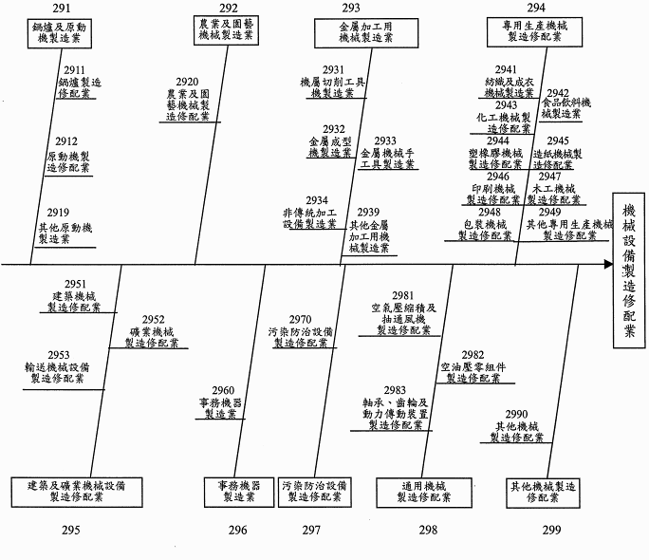
圖 1.1.1 機械設備製造修配業 業別魚骨頭

又按雇用勞工人數30人以下工廠、31-200人工廠、201人以上之工廠及分佈區域分別表示如下：(如表1.1.1)

表 1.1 機械設備製造修配業 工廠員工人數及分布區域表(%)
細分類 | 30人(含)以下工廠 | 31~200人(含)工廠 | 200人以上工廠 | 分布區域
 |  |  |  | 北區 | 中區 | 南區 | 其他
鍋爐及原動機械修配業 | 68% | 28% | 4% | 34% | 25% | 39% | 2%
農業及園藝機械製造修配業 | 80% | 18% | 2% | 5% | 25% | 60% | 10%
金屬加工用機械製造修配業 | 96% | 3% | 1% | 4% | 35% | 59% | 2%
專用生產機械製造修配業 | 91% | 7% | 2% | 4% | 50% | 44% | 2%
建築及礦業機械設備製造修配業 | 67% | 28% | 5% | 4% | 8% | 78% | 10%
事務機械製造業 | 69% | 27% | 4% | 57% | 30% | 12% | 1%
污染防治設備製造修配業 | 65% | 32% | 3% | 22% | 17% | 60% | 1%
通用機械設備製造修配業 | 81% | 17% | 2% | 10% | 30% | 57% | 3%
其他機械製造業 | 87% | 11% | 2% | 15% | 34% | 46% | 5%
小計 | 89% | 9% | 2% | 10% | 35% | 51% | 4%

其中金屬加工用機械製造修配業之勞工人數佔40%為分布最多行業，又該業分布區域分析南區佔59%最多、中區35%其次、北區4%最少，而以專用生產機械製造修配業雇用人數佔15%為第二位，其分佈區域也以中區50%、南區44%佔最多，顯示機械設備製造修配業分佈是集中在傳統產業之中南部，相對的發生傷殘、死亡之職業災害也以南區最多。

目前台灣機械設備製造業具有下列特點及發展前景：

- 為融合工安、環保及技術資本之資源俾提升傳統產業水準，必須投入更多研發經費，尋求技術之突破及創意，除了器械之更新以外，生產力之培養訓練，重視環保綠色產品及工業安全之維持及增進，才能使其更具國際之競爭力。

- 兼具傳統及現代之工業：機械設備製造修配業是台灣經濟奇蹟重要的傳統產業，重視技術經驗之傳承，也延傳了不適當、不安全的工作行為，為求跟上時代的腳步，努力訂定相關製程(S.O.P)標準作業程序，落實執行管理才能
  - 減少工安事件之發生及
  - 尋求對密集勞力之替代性及
  - 減低技術傳承之依賴性。

- 產品多樣性及稀少性：面臨大陸低廉勞力之競爭及產業相關上、下游產業外移，企業為求生存，必須接下各種訂單，類別繁多且具單一性，無法大量生產，且現今生產力之流動率普遍增高，技術經驗不易累積，亦是產業經營之隱憂。機械設備製造修配業，與各種產業皆具有相關性及需求性，因成品製程時間耗費較久，附屬設備及零件種類繁多，資金回收相對較慢，因此必須具備較多之資金成本，以因應國際經濟敏銳之變動。

- 生產型態多以組成裝配為主：現今廠商單一工廠大多以事業生產某項之機械設備居多，如吊車起重機、鍋爐、壓力容器等，而機械設備製造修配業之製程亦偏向組成、裝配為主，較少從事上游零組件製造到機械設備全部組成裝配，完成一貫化作業，不符合現今之經濟效益，必需尋求市場導向之變動。

- 產業以中小企業居多：因產品之規模以生產之類型及需求可大亦可小，因此勞工100人以下之中小企業佔機械設備製造修配業95%左右，資金勞力需求亦較具彈性變動，對應付較高之勞工流動率及成本回收較慢之壓力，也較靈活，然而無有效之安全防護措施及管理，發生之傷殘職業災害也因此較多。

端此，今日社會已走向電子、電腦化之同時，年輕之勞動力也較不願意進入本行業(機械設備製造修配業)及相關之行業(如圖1.1.1魚骨頭所示),所以產業界紛紛轉行投資或引進替代之外籍勞力，以維持產業之永續經營。此時如能以輔導、檢查、重罰之措施，喚醒產業主應重視勞工安全衛生，預防發生職業災害，才是減少損失降低成本之基本對策。下一個單元即簡介機械設備製造業中常發生之關鍵性危害。

1.2機械設備製造修配業危害簡介

機械設備製造修配業，常發生之傷害不外是切、割、夾、捲、感電…等，尤其傷害所造成的結果往往是殘廢的結局。如：

- 電氣設施不合格，未設漏電斷路器或自動電擊防止裝置。
- 電焊機之感電、及強光災害
- 氣焊熔接之氧氣、乙炔鋼瓶使用未固定而發生火災、爆炸。
- 鑽床、車床作業為了方便而帶棉紗手套，或機械本身無安全防護措施而發生身體被壓、被捲。
- 操作砂輪機、研磨機不戴安全防護眼鏡或機械本身無安全防護罩，眼睛被研磨的飛散物傷害。
- 起重、吊掛之被撞或物體掉落之災害。
- 堆高機之搬運超負荷、超速行駛，發生被撞、物體掉落之危害。

基本上而言，台灣之機械設備製造修配業經本會臨廠深入輔導，歸納出有以上共通之關鍵性危害。

1.3機械設備製造修配業適用之勞工安全衛生法令

除了安全工程技術之運用及行政管理措施以外，對於法令之相關條文也必須瞭解及遵守。基本上機械設備製造修配業仍須符合勞工安全衛生法第一條之立法精神：防止職業災害保障勞工的安全與健康。

目前有關機械設備製造修配業之勞工作業，相關安全衛生法令如下：
1.勞工安全衛生法。
2.勞工安全衛生設施規則。
3.危險物及有害物通識規則。
以下為有關機械設備製造修配業勞工安全衛生法令相關條文及雇主應負責任之內容：

1.3.1對於勞工就業場所之通道、地板、階梯或通風、採光、照明、保溫、防濕、休息、避難、急救、醫療及其他為保護勞工健康及安全設備應妥為規劃，並採取必要之措施。對下列事項應有符合標準之必要安全衛生設備：
- 防止機械、器具、設備等引起之危害。
- 防止爆炸性、發火性等物質引起之危害。
- 防止電、熱及其他之能引起之危害。
- 防止採石、採掘、裝卸、搬運、堆積及採伐等作業中引起之危害。
- 防止有墜落、崩塌等之虞之作業場所引起之危害。
- 防止高壓氣體引起之危害。
前二項必要之設備及措施等標準，由中央主管機關定之。
【勞工安全衛生法第5條】

勞工工作場所之通道、地板、階梯，應保持不致使勞工跌倒、滑倒、踩傷等之安全狀態，或採取必要之預防措施。
【勞工安全衛生設施規則第21條】
1.3.2對於有車輛出入、使用道路作業、鄰接道路作業或有導致交通事故之虞之工作場所，應依下列規定設置適當交通號誌、標示或柵欄：
- 交通號誌、標示應能使受警告者清晰獲知。
- 交通號誌、標示或柵欄之控制處，須指定專人負責管理。
- 新設道路或施工道路，應於通車前設置號誌、標示、柵欄、反光器、照明或燈具等設施。
- 道路因受條件限制，永久裝置改為臨時裝置時，應於限制條件終止後即時恢復。
- 使用於夜間之柵欄，應設有照明或反光片等設施。
- 信號燈應樹立在道路之右側，清晰明顯處。
- 號誌、標示或柵欄之支架應有適當強度。
- 設置號誌、標示或柵欄等設施，尚不足以警告防止交通事故時，應置交通引導人員。
前項交通號誌、標示或柵欄等設施，道路交通主管機關有規定者，從其規定。
【勞工安全衛生設施規則第21-1條】

1.3.3室內工作場所，應依下列規定設置足夠作業勞工使用之通道：
- 應有適應其用途之寬度，其主要人行道不得小於一公尺。
- 各機械間或其他設備間通道不得小於八十公分。
- 自路面起算二公尺高度之範圍內，不得有障礙物。但因工作之必要，經採防護措施者，不在此限。
- 主要人行道及有關安全門、安全梯應有明顯標示。
【勞工安全衛生設施規則第31條】

1.3.4勞工於橫隔兩地之通行時，應設置扶手、踏板、梯等適當之通行設備。但已置有安全側踏梯者，不在此限。
【勞工安全衛生設施規則第35條】

1.3.5下列機械器具，應有安全防護設備，其設置應依機械器具防護標準規定辦理：
- 動力衝剪機械。
- 手推刨床。
- 木材加工用圓盤鋸。
- 動力堆高機。
- 研磨機、研磨輪。
【勞工安全衛生設施規則第41條】

1.3.6機械之原動機、轉軸、齒輪、帶輪、飛輪、傳動輪、傳動帶等有危害勞工之虞之部分，應有護罩、護圍、套胴、跨橋等設備。前項轉軸、齒輪、帶輪、飛輪等之附屬固定具，應為埋頭型或設置護罩。對於傳動帶之接頭，不得使用突出之固定具。但裝有適當防護物，足以避免勞工災害發生者，不在此限。
【勞工安全衛生設施規則第43條】

1.3.7傳動帶應依下列規定裝設防護物：
- 離地二公尺以內之傳動帶或附近有勞工工作或通行而有接觸危險，應裝置適當之圍柵或護網。
- 幅寬二十公分以上，速度每分鐘五百五十公尺以上，兩軸間距離三公尺以上之架空傳動帶週邊下方，有勞工工作或通行之各段，應裝設堅固適當之圍柵或護網。
- 穿過樓層之傳動帶，於穿過之洞口應設適當之圍柵或護網。
【勞工安全衛生設施規則第49條】

1.3.8雇主對於機械開始運轉有危害作業勞工之虞者，應規定固定信號，並指定指揮人員負責指揮。
【勞工安全衛生設施規則第54條】
1.3.9對於鑽孔機、截角機等旋轉刃具作業，作業勞工手指有觸及虞者，應明確告知並標示勞工不得使用手套。
【勞工安全衛生設施規則第56條】

1.3.10對於從事機械之掃除、上油、檢查、修理或調整有導致危害作業勞工之虞者，應停止該機械運轉。為防止他人操作該機械之起動裝置，應採上鎖或設置標示等措施，並設置防止落下物導致危害勞工安全設施。前項工作如必須在運轉狀態下施行者，雇主應於危險之部分設置護罩或護圍等設備。
【勞工安全衛生設施規則第57條】

1.3.11對於下列機械部分，其作業有危害勞工之虞者，應設置護罩、護圍等設備：
- 紙、布、綱纜或其他具有捲入點危險之捲胴作業機械。
- 磨床或龍門刨床之刨盤、牛頭刨床之滑板等之衝程部分。
- 直立式車床、多角車床等之突出旋轉中加工物部分。
- 帶鋸(木材加工用帶鋸除外)之鋸切所需鋸齒以外部分之鋸齒及帶輪。
【勞工安全衛生設施規則第58條】

1.3.12勞工對於研磨機之使用，應依下列規定：
- 研磨輪應採用經速率試驗合格且有明確記載最高使用周速度者。
- 規定研磨機之使用不得超過規定最高使用周速度。
- 規定研磨輪使用，除該研磨輪為側用外，不得使用側面。
- 規定研磨輪使用，應於每日作業開始前試轉一分鐘以上，研磨輪更換時應先檢驗有無裂痕，並在防護罩下試轉三分鐘以上。
前項第一款之速率試驗，應按最高使用周速度增加百分之五十為之。直徑不滿十公分之研磨輪得免予速率試驗。
【勞工安全衛生設施規則第62條】
1.3.13雇主對勞工從事動力衝剪機械金屬模之安裝、拆模、調整及試模時，為防止滑塊等突降之危害應使勞工使用安全塊、安全插梢或安全開關鎖匙等之裝置。從事前項規定作業之勞工，應確實使用雇主提供之安全塊、安全插梢或安全開關鎖匙。
【勞工安全衛生設施規則第69條】

1.3.14作業勞工調整衝剪機械之金屬模使滑塊等動作時，對具有寸動機構或滑塊調整裝置者，應採用寸動；未具寸動機構者，應切斷衝剪機械之動力電源，於飛輪等之旋轉停止後，用手旋動飛輪調整之。
【勞工安全衛生設施規則第70條】

1.3.15對於起重升降機具之設備及有關措施，應依起重升降機具有關安全規則辦理。
【勞工安全衛生設施規則第87條】

1.3.16對於起重機具之作業，應規定一定之運轉指揮信號，並指派專人負責辦理。
【勞工安全衛生設施規則第88條】

1.3.17對於各種起重機具，應標示最高負荷，並規定使用時不得超過此項限制。
【勞工安全衛生設施規則第89條】

1.3.18起重機具之吊鉤或吊具，應有防止作業勞工吊舉中所吊物體脫落之裝置。
【勞工安全衛生設施規則第90條】

1.3.19起重機具之吊鉤或吊具，為防止與吊架或捲揚胴接觸、碰撞，應有至少保持○．二五公尺距離之過捲預防裝置，如為直動式過捲預防裝置者，應保持○．○五公尺以上距離；並於鋼索上作顯著標示或設警報裝置，以防止過度捲揚所引起之損傷。
【勞工安全衛生設施規則第91條】

1.3.20對於起重機具之運轉，應於運轉時採取防止吊掛物通過人員上方及人員進入吊掛物下方之設備或措施。從事前項起重機具運轉作業時，為防止吊掛物掉落，應依下列規定辦理：
- 吊掛物使用吊耳時，吊耳設置位置及數量，應能確保吊掛物之平衡。
- 吊耳與吊掛物之結合方式，應能承受所吊物體之整體重量，使其不致脫落。
- 使用吊索（繩）、吊籃等吊掛用具或載具時，應有足夠強度。
【勞工安全衛生設施規則第92條】

1.3.21不得以下列任何一種情況之吊鏈作為起重升降機具之吊掛用具：
- 延伸長度超過百分之五以上者。
- 斷面直徑減少百分之十以上者。
- 有龜裂者。
【勞工安全衛生設施規則第98條】

1.3.22雇主不得以下列任何一種情況之吊掛鋼索作為勞工起重升降機具之用具：
- 鋼索一撚間有百分之十以上素線截斷者。
- 直徑減少達公稱直徑百分之七以上者。
- 有顯著變形或腐蝕者。
- 已扭結者。
【勞工安全衛生設施規則第99條】

1.3.23不得使用已變形或已龜裂之吊鉤、鉤環、鏈環，作為勞工起重升降機具之吊掛用具。
【勞工安全衛生設施規則第100條】

1.3.24不得使用下列任何一種情況之纖維索、帶，作為勞工起重升降機具之吊掛用具：
- 已斷一股子索者。
- 有顯著之損傷或腐蝕者。
【勞工安全衛生設施規則第101條】

1.3.25高壓氣體之貯存，應依下列規定辦理：
- 貯存場所應有適當之警戒標示，禁止煙火接近。
- 貯存周圍二公尺內不得放置有煙火及著火性、引火性物品。
- 盛裝容器和空容器應分區放置。
- 可燃性氣體、有毒性氣體及氧氣之鋼瓶，應分開貯存。
- 應安穩置放並加固定及裝妥護蓋。
- 容器應保持在攝氏四十度以下。
- 貯存處應考慮於緊急時便於搬出。
- 通路面積以確保貯存處面積百分之二十以上為原則。
- 貯存處附近，不得任意放置其他物品。
- 貯存比空氣重之氣體，應注意低窪處之通風。
【勞工安全衛生設施規則第108條】

1.3.26雇主對於車輛機械之煞車裝置、控制盤、排氣系統、傳動裝置、燈光、液壓等各項裝置，應依交通有關法規之規定辦理。
【勞工安全衛生設施規則第114條】

1.3.27對於就業場所作業之車輛機械，應使駕駛者或有關人員負責執行下列事項：
- 除非所有人員已遠離該機械（駕駛者等依規定就位者除外），否則不得起動。
- 車輛系營建機械，除乘坐席位外，於作業時不得搭載勞工。
- 車輛系營建機械作業時，禁止人員（駕駛者等依規定就位者除外）進入操作半徑內或附近有危險之虞之場所。但另採安全措施者，不在此限。
- 應注意遠離帶電導體，以免感電。
- 應依製造廠商規定之安全度及最大使用荷重等操作。
- 禁止停放於有滑落危險之虞之斜坡。但已採用其他設備或措施者，不在此限。
- 禁止夜間停放於交通要道。
- 不得使動力系挖掘機械於鏟、鋏、吊斗等，在負載情況下行駛。
- 不得使車輛系營建機械供為主要用途以外之用途。但使用適合該用途之裝置無危害勞工之虞者，不在此限。
- 不得使勞工搭載於堆高機之貨叉所承載貨物之托板、撬板及其他堆高機（乘坐席以外）部分。但停止行駛之堆高機，已採取防止勞工墜落設備或措施者，不在此限。
- 駕駛者離開其位置時，應將吊斗等作業裝置置於地面，並將原動機熄火、制動，並安置煞車等，防止該機械逸走。
- 堆高機於駕駛者離開其位置時，應採將貨叉等放置於地面，並將原動機熄火、制動。
【勞工安全衛生設施規則第116條】

1.3.28勞工工作場所之自設道路，應依下列規定辦理：
- 應能承受擬行駛車輛機械之荷重。
- 危險性應設有標誌杆或防禦物。
- 道路（包括橋樑及涵洞等）應定期檢查，如發現有危害車輛機械行駛之情況，應予消除。
- 坡度須適當，不得有使擬行駛車輛機械滑下可能之斜度。
- 應妥予設置行車安全設備並注意其保養。
【勞工安全衛生設施規則第118條】

1.3.29使用堆高機之托板或撬板時，應依下列規定：
- 具有充分能承受積載之貨物重量之強度。
- 無顯著之損傷、變形或腐蝕者
【勞工安全衛生設施規則第125條】

1.3.30雇主對於荷重在一公噸以上之堆高機，應指派經特殊合格安全衛生教育、訓練人員操作。
【勞工安全衛生設施規則第126條】

1.3.31雇主對於堆高機，應規定其使用荷重不得超過該機械所能承受之最大荷重。
【勞工安全衛生設施規則第127條】

1.3.32對於勞工使用高空工作車從事作業，應依下列事項辦理：
- 除行駛於道路上外，應於事前依作業場所之狀況、高空工作車之種類、容量等訂定包括作業方法之作業計畫，使作業勞工周知，並指定專人指揮監督勞工依計畫從事作業。
- 除行駛於道路上外，為防止高空工作車之翻倒或翻落，危害勞工，應將其外伸撐座完全伸出，並採取防止地盤不均勻沉陷、路肩之崩塌等必要措施。
- 在工作台以外之處所操作工作台時，為使操作者與工作台上之勞工間之連絡正確，應規定統一指揮信號，並指定人員依該信號從事指揮作業等必要措施。
- 不得搭載勞工。但乘坐席位及工作台，不在此限。
- 不得超過高空工作車之積載荷重及能力。
- 不得使高空工作車供為主要用途以外之用途。但無危害勞工之虞時，不在此限。
- 除工作台相對於地面作垂直上升或下降之高空工作車外，使用高空工作車從事作業時，雇主應使該高空工作車工作台上之勞工佩帶安全帶。
【勞工安全衛生設施規則第128-1條】

1.3.33對於高空工作車之駕駛於離開駕駛座時，應使駕駛採取下列措施。但有勞工在工作台從事作業或將從事作業時，不在此限：
- 將工作台下降至最低位置。
- 採取預防高空工作車逸走之措施，如停止原動機並確實使用制動裝置制動等，以保持於穩定狀態。
勞工在工作台從事作業或將從事作業時，前項駕駛離開駕駛座，雇主應使駕駛確實使用制動裝置制動等，以保持高空工作車於穩定狀態。
【勞工安全衛生設施規則第128-2條】

1.3.34採自行行駛或以牽引拖曳將之裝卸於貨車等方式，運送高空工作車時，如使用道板或利用填土等方式裝卸於車輛，為防止該高空工作車之翻倒或翻落等危害，應採取下列措施：
- 裝卸時選擇於平坦堅固地點為之。
- 使用道板時，應使用具有足夠長度、寬度及強度之道板，且應穩固固定該道板於適當之斜度。
- 使用填土或臨時架台時，應確認具有足夠寬度、強度，並保持適當之斜度。
【勞工安全衛生設施規則第128-3條】

1.3.35高空工作車有工作台可操作行駛之構造者，於平坦堅固之場所以外之場所行駛時，應採取下列措施：
- 規定一定之信號，並指定引導人員，依該信號引導高空工作車。
- 於作業前，事先視作業時該高空工作車工作台之高度及伸臂長度、作業場所之地形及地盤之狀態等，規定適當之速率，並使駕駛人員依該規定速率行駛。
【勞工安全衛生設施規則第128-7條】

1.3.36對作業勞工物料之堆放，應依下列規定：
- 不得超過堆放地最大安全負荷。
- 不得影響照明。
- 不得妨礙機械設備之操作。
- 不得阻礙交通或出入口。
- 不得減少自動灑水器及火警警報器有效功用。
- 不得妨礙消防器具之緊急使用。
- 以不倚靠牆壁或結構支柱堆放為原則。並不得超過其安全負荷。
【勞工安全衛生設施規則第128-8條】

1.3.37對於堆積於倉庫、露存場等之物料集合體之物料積垛作業，應依下列規定：
- 如作業地點高差在一．五公尺以上時，應設置使從事作業之勞工能安全上下之設備。但如使用該積垛即能安全上下者，不在此限。
- 作業地點高差在二．五公尺以上時，除前款規定外，並應指定專人採取下列措施：
    - 決定作業方法及順序，並指揮作業。
    - 檢點工具、器具，並除去不良品。
    - 應指示通行於該作業場所之勞工有關安全事項。
    - 從事拆垛時，應確認積垛確無倒塌之危險後，始得指示作業。
    - 其他監督作業情形。
【勞工安全衛生設施規則第161條】

1.3.38雇主使勞工於載貨台從事單一之重量超越一百公斤以上物料裝卸時，應指定專人採取下列措施：
- 決定作業方法及順序，並指揮作業。
- 檢點工具及器具，並除去不良品。
- 禁止與作業無關人員進入作業場所。
- 從事解纜或拆墊之作業時，應確認載貨台上之貨物無墜落之危險。
- 監督勞工作業狀況。
【勞工安全衛生設施規則第167條】

1.3.39對於高度在二公尺以上之工作場所邊緣及開口部份，勞工有遭受墜落危險之虞者，應設有適當強度之圍欄、握把、覆蓋等防護措施。雇主為前項措施顯有困難，或作業之需要臨時將圍欄等拆除，應採取使勞工使用安全帶等防止因墜落而致勞工遭受危險之措施。
【勞工安全衛生設施規則第224條】

1.3.40對於電氣設備裝置、線路，應依電業法規及勞工安全衛生相關法規之規定施工，所使用電氣器材及電線等，並應符合國家標準規格。
【勞工安全衛生設施規則第239條】

1.3.41對於電氣機具之帶電部分(電熱器之發熱體部分，電焊機之電極部分等，依其使用目的必須露出之帶電部分除外)，如勞工於作業中或通行時，有因接觸(含經由導電體而接觸者，以下同)或接近致發生感電之虞者，應設防止感電之護圍或絕緣被覆。但電氣機具設於配電室、控制室、變電室等被區隔之場所，且禁止電氣作業有關人員以外之人員進入者；或設置於電桿、鐵塔等已隔離之場所，且電氣作業有關人員以外之人員無接近之虞之場所者，不在此限。
【勞工安全衛生設施規則第241條】

1.3.42對於作業勞工使用對地電壓在一百五十伏特以上移動式或攜帶式電動機具，或於含水或被其他導電度高之液體濕潤之潮濕場所、金屬板上或鋼架上等導電性良好場所使用移動式或攜帶式電動機具，為防止因漏電而生感電危害，應於各該電動機具之連接電路上設置適合其規格，具有高敏感度、高速型，能確實動作之防止感電用漏電斷路器。採用前項規定之裝置有困難時，應將機具金屬製外殼及電動機具金屬製外殼非帶電部分，依下列規定予以接地使用：
- 將非帶電金屬部分，以下列方法之一連接至接地極：
- 使用具有專供接地用芯線之移動式電線及具有專供接地用接地端子之連接器，連接於接地極者。
- 使用附加於移動式電線之接地線，及設於該電動機具之電源插頭座上或其附近設置之接地端子，連接於接地極者。
- 採取前款(一)之方法時，應採取防止接地連接裝置與電氣線路連接裝置混淆及防止接地端子與電氣線路端子混淆之措施。
- 接地極應充分埋設於地下，確實與大地連接。
【勞工安全衛生設施規則第243條】

1.3.43對勞工電焊作業使用之焊接柄，應有相當之絕緣耐力及耐熱性。
【勞工安全衛生設施規則第245條】

1.3.44對勞工於作業中或通行時，有接觸絕緣被覆配線或移動電線或電氣機具、設備之虞者，應有防止絕緣被破壞或老化等致引起感電危害之設施。
【勞工安全衛生設施規則第246條】

1.3.45對勞工於良導體機器設備內之狹小空間，或於鋼架等致有觸及高導電性接地物之虞之場所，作業時所使用之交流電焊機，應有自動電擊防止裝置。但採自動式焊接者，不在此限。
【勞工安全衛生設施規則第250條】
1.3.46對於搬運、置放、使用有刺角物、凸出物…等時，應置備適當之手套、圍裙、裹腿、安全鞋、安全帽、防護眼鏡、安全面罩等並使勞工確實使用。
【勞工安全衛生設施規則第278條】

1.3.47使勞工於有車輛出入或往來之工作場所作業時，有導致勞工遭受交通事故之虞者，除應明顯設置警戒標示外，並應置備反光背心等防護衣，使勞工確實使用。
【勞工安全衛生設施規則第280-1條】

1.3.48對於在高度二公尺以上之高處作業，勞工有墜落之虞者，應使勞工確實使用安全帶、安全帽及其他必要之防護具。
【勞工安全衛生設施規則第281條】

1.3.49雇主對於勞工以電焊、氣焊從事熔接、熔斷等作業時，應置備安全面罩、防護眼鏡及防護手套等，並使勞工確實戴用。雇主對於前項電焊熔接、熔斷作業產生電弧，而有散發強烈非游離輻射線致危害勞工之虞之場所，應予適當隔離。但工作場所採隔離措施顯有困難者，不在此限。
【勞工安全衛生設施規則第284條】

1.4機械設備製造修配業作業安全組織

由於機械設備製造修配業其生產製程所使用之機具，以車床、銑床、鑽床、砂輪機、固定式起重機、動力堆高機為主，危險性極高勞工稍不留意就發生職業傷害，每件職業災害的發生都是一個家庭的悲劇，如何避免職業災害的發生或降低嚴重率，是社會安定及企業追求永續經營很重要的一環。

要避免職業災害的發生，除了勞動檢查單位不定期檢查外，最重要還需各工廠能依照勞動法令，努力建立勞工安全衛生組織及自護制度，與廠內原有的制度如：ISO9001、ISO14001、OHSAS18001…等企業管理績效相結合，把安全衛生工作當成是必需的成本及重要的事情看待，才能減少不必要的職業災害。

安全衛生組織依照企業的規模、組織的大小及經營項目有不同型態，基本上，安全衛生組織包含：安全衛生管理單位、安全衛生委員會兩個基本架構，其中防止職業災害之各項措施，直接參與安全衛生管理單位運作，其中業務為：

- 釐定職業災害防止計劃，並指導有關部門實施。
- 規劃、督導各部門之安全衛生管理。
- 規劃、督導安全衛生設施之檢點與檢查。
- 指導、監督有關人員實施巡視、定期檢查、重點檢查及作業環境測定。
- 規劃、實施安全衛生教育訓練。
- 規劃健康檢查、實施健康管理。
- 督導職業災害調查及處理，辦理職業災害統計。
- 向主管提供有關安全衛生管理資料及建議。
- 其他有關安全衛生管理事項。
安全衛生組織之型式：可分為直線式組織、幕僚式組織、集議式組織、混合式組織等四類，以下就四類優缺點做分析比較。

圖1.4.1 直線式安全衛生組織

圖1.4.2 幕僚式安全衛生組織

圖1.4.3 集議式安全衛生組織

圖1.4.4 混合式安全衛生組織

以上四種組織各有優點，但以混合式較為理想。其中最重要的還是雇主對安全衛生重視及改善之承諾，雇主重視的態度影響主管們執行成效，主管們認真的執行、督導，員工才有可能漸漸遠離職業災害的傷害。現今社會觀念成熟進步，高風險性的工作影響員工工作的意願，且職業災害補償金額，對規模較小的工廠造成立即的資金壓力而產生經營困難，當企業追求永續發展的同時，努力建立安全衛生管理體系，不應再是沉重的成本，而是一定要做的功課了。

根據政府發表統計資料顯示，人為失誤佔工作意外極重要的一環，勞委會針對製造業調查分析，90、91年人為失誤各佔職業災害87.2%及92.9%；針對這些人為失誤，最根本的解決方法就是推動標準作業程序，對防止勞工不安全的行為尤其有效。

在勞工安全衛生組織管理及自動檢查辦法第9條中也說明，雇主應要求各級主管及管理、指揮、監督有關人員擬定：
- 職業災害防止計畫
- 安全衛生管理執行計畫
- 提供改善工作方法
- 訂定作業安全標準(S.O.P)
- 教導及督導勞工依安全衛生作業標準實施

產業組織欲杜絕意外災害，應有哪些標準作業流程呢？依據經驗可以從容易產生意外的關鍵性作業開始評估，通常包含傷害頻率、傷害嚴重率高者、曾經發生過失能傷害者、臨時性或非經常性的作業。建立標準作業程序的目的是要管制「評估後的風險」，以下為製作標準作業程序的流程：

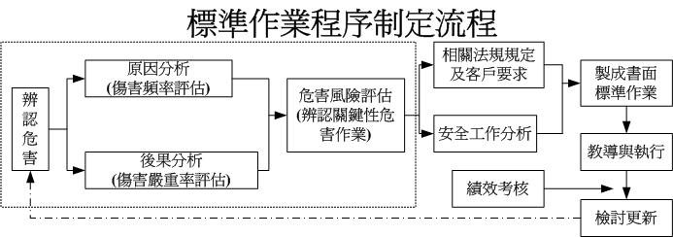

圖1.4.5 標準作業程序制定流程

標準作業流程的規劃固然重要，但標準作業程序的管理執行也是不可忽略，以下對執行過程常見的缺失提出粗淺建議：

- 非例行性工作的疏忽：非例行性工作是重大損失的來源，故非例行性工作應列入標準作業程序，大部分意外事故常發生於員工不熟悉的場所或不常執行的工作，如歲修保養、緊急停車、故障排除、不常用設備、被默認之違規行為之處要特別注意。
- 未盡告知義務：訂定標準作業程序後，管理者要善盡告知及教導的義務。
- 未落實標準作業程序：已訂定的標準作業程序要經常檢討、執行、修訂。並遵循P.D.C.A的原則持續的改善。

圖1.4.6 (P.D.C.A)循環圖

健全的勞工安全衛生組織加上完善的標準作業流程及落實執行管理並持續改善。是減少職業災害的重要工具缺一不可。下列的單元將針對機械設備製造修配業中，主要的作業及經常的危害作介紹。

- 產業作業內容

2.1機械設備製造修配作業內容

機械設備製造修配業是傳統工業，也是近代高科技電子工業必須倚重之行業，它提供任何產業生產時所需要之工作母機等機械設備及附屬之必須修配設備。如固定式起重機、動力堆高機、鍋爐、壓力容器、車床、鑽床、研磨機…等。

根據下游廠商之需求不同部分委由國內之機械設備製造修配業依訂單之規範，生產製造或組成，直到現場安裝試車完完成…等一系列程序，當然作業所需的機械設備相當多，例如：

- 使用沖剪機從事鋼件、鋼板切割作業。
- 使用車床機從事工件切削作業。
- 使用鑽床機從事工件研磨作業。
- 使用研磨機從事研磨工件作業。
- 使用電焊機從事工件熔接作業。
- 使用氣焊機從事工件熔斷作業。
- 利用動力堆高機從事機械設備運搬、堆置作業。
- 利用起重機從事機械設備吊運、堆置作業。
- 利用高空工作車從事高處作業。
- 利用貨卡車從事原料、設備、成品之載運作業等。

因疏忽安全防護措施，致作業勞工發生被切割、被夾捲、感電、墜落、被撞…等嚴重傷殘之關鍵危害。

2.2機械設備製造修配主要作業流程

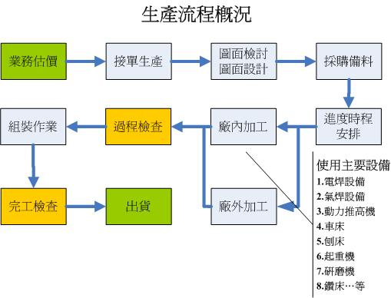

圖2.2.1 生產流程概況圖

廠內加工主要設備作業流程
- 電焊設備
  - 焊接準備工作
    - 工作人員配戴安全設備。
    - 電焊機設置防止漏電斷路器。
    - 設置安全防護網，以防高空作業人員墜落。
    - 焊接時須設置防護屏障設備。
  - 室外作業
    - 下雨時應禁止作業。
    - 於強風下禁止作業。
  - 電焊作業進行中
    - 電焊作業區內，禁止人員通行與進入。
    - 作業人員必配戴防護設備，高處作業需戴安全帽、
使用安全帶或設置安全網，以防墜落災害。
    - 作業人員應確認作業重心穩定後才進行作業。
    - 電焊機應設接地線，二次側並應加裝自動電擊防止
裝置，使用符合CNS標準電焊炳。
  - 電焊作業完成
    - 電源線需確實檢查不使損傷破毀並即時修補或更換
之。
    - 電焊器具設備須存放於室內安全之處。
    - 防護器具需確實檢查有否損傷，並加以保養。

- 氣焊設備
  - 作業前準備
    - 作業人員須先完成法定之乙炔熔接作業人員訓練。
    - 使用手推車小心搬運氧、乙炔氣焊設備，並使鋼瓶
站立。
    - 移動鋼瓶時，主閥要確認關緊。
  - 安裝氣焊裝置
    - 使用正確之手工具將壓力調整器裝上並以管夾接好
皮管、熔接器。
    - 檢查螺牙迫緊是否完好，並於施工地點附近設置滅
火器。
  - 打開鋼瓶主閥調整壓力
    - 使用專用板手緩緩打開鋼瓶主閥，轉數勿超過1.5
轉以上，且開關把手必須放置於主閥上以備緊急時
可以立刻將主閥關掉。
    - 乙炔使用壓力勿超過1kg/cm² 。

  - 點火
    - 點燃熔接器前應試驗確認有無氣體流動。
    - 切割器內如發生逆火應先關閉熔接器控制閥，再切
斷氧氣閥、乙炔閥。
  - 進行熔接
    - 避免在可燃物、爆炸物附近進行熔接，且作業人員
需配戴安全防護眼鏡。
    - 作業人員應戴上防護安全帽、安全鞋在通風良好之
場所施工。
  - 作業完成
    - 工作完畢後確實檢查撲滅火源或火星。
    - 確實檢查儀器設備、防護用具等，有否損壞，並予
以保養。
    - 將機具設備放回室內安全之處。

- 動力堆高機
  - 運轉姿勢及油壓桿之操作
    - 左手掌握方向盤上小球，單手操作。
    - 右手操作變速桿或油壓桿。
    - 貨叉下降速度，由液壓桿撥動大或小而控制。
  - 空車行進
    - 先將貨叉升高至離地面約十五公分。
    - 升高架保持垂直或向後傾。
    - 由慢速起步。
  - 接近貨物
    - 左右貨叉展開寬度約為貨物之一半。
    - 向貨物行進中，一面調整貨叉對正插貨位置。
    - 貨叉插入貨物之前，升高架要向前略為傾斜。
    - 貨叉慢慢插進，至最裡面，即予停車。
  - 貨物堆舉
    - 貨叉慢慢上升至貨物下面底板。
    - 升高架後倒至頂，再堆舉貨物。
    - 倒車至堆舉之貨物先端離原位約二十公分後
停車。
    - 為行駛方便將堆舉之貨物放低至離地面約十
五公分高。
  - 堆運貨物
    - 升高架儘量往後倒，貨物儘量放低行駛。
    - 升高架上部注意不得碰撞出入口門頂。
    - 貨物太龐大，前面視線被阻擋時應後退行駛。
  - 貨物疊放
    - 車直向貨物堆疊位置接近。
    - 車離堆疊位置約一公尺處暫停。
    - 將貨物舉高至離疊放處約十五公分處。
    - 堆舉貨物時應先剎車，變速桿撥回中立位置
後，腳即離開離合器踏板。
    - 對準堆放位置慢慢行進至車離貨物約十至二
十公分處暫停。
    - 升降架略為向前傾，對準堆放貨物前後兩端
距離。
    - 慢慢倒車，將貨叉抽出。

- 車床
  - 操作前
    - 使用車床加工時，應受過適當的訓練或由合格的人員監督之下方可進行。未經許可，嚴禁進行機器操作。
    - 加工應使用正確的刀具工作，並立即更換磨損的刀具。更換後的刀具應置於工具架上。刀具或設備不用時，應將刀具置於工具架上或工作台上。
    - 開動車床前，應先檢查機器運轉是否正常、機器各
部分磨耗情形、潤滑油、夾頭旋轉方向、機器停止
開關位置等。
    - 使用車床的工廠應確實建立上鎖及掛牌作業規定，
並明定權責，確實執行。
  - 操作中
    - 操作車床時，應穿戴適當的個人防護具：安全眼鏡、
安全鞋、工作服等。切勿穿戴戒指或棉紗手套等。
    - 機器未停止前，不可進行更換刀具或工件的作業，
也不可以取下防護罩。
    - 嚴禁使用車床時，嬉戲及不遵守工作規則。
    - 車床運轉時，應保持注意力，不可離開而讓機器運
轉。
    - 安全門、護圍及互鎖裝置等安全裝置，應檢查其功
能性是否正常。任何異常之安全裝置應在機器運轉
以前，立即加以矯正。檢查項目應以檢點表方式提
供給員工使用，機器維修及檢點紀錄應加以保存。
  - 操作結束
    - 機台周圍應做好整理、整頓的工作，保持通道與機
器周圍的暢通。
  - 其他應注意事項
    - 緊急電氣停止裝置應安裝於操作員易於伸及接觸的
地方。
    - 所有控制裝置應安裝於操作員易於操作的位置，並
應明顯的加以標示，以防止操作員誤用。所有啟動
機器的控制裝置應為埋頭式開關或加以防護以防止
被誤觸而啟動。

- 刨床
  - 用前安裝、試車、使用中、使用後停機
    - 未受訓練且未經核可之勞工嚴禁操作刨床，此禁止
的標示應掛於明顯處，以提醒員工。
    - 使用天車吊掛工件時，操作人員應受過吊掛訓練並
依照程序確實執行。
    - 當鬆開刀具時，應以一隻手扶住刀具，底下以木頭
支撐，同時確認如果刀具會產生移動的話，應朝切
割工件之反方向移動。
  - 使用中
    - 機台周圍工作環境，應保持清潔，必要時，應舖設
防滑物質，以防止滑倒。
    - 機台周圍工作環境，應保持暢通，以避免絆倒的危
害。
    - 操作員操作機器，應穿戴適當安全眼鏡及安全鞋，
以防止傷害。
    - 機台附近明顯處，應張貼操作機器時禁止嬉戲的標
語。
  - 其他應注意事項
    - 當刨床行程與牆或走道間的距離低於18吋(45.7公
分)時，嚴禁任何人進入圍欄中。
    - 操作員操作機器時不可穿戴棉紗手套、寬鬆衣服、寬長袖或珠寶。機器運轉時，操作員禁止接觸刀具及工件，而且不可橫過工作台或進行工件及機器調整工作。
    - 機器運轉時，嚴禁進行調整或清潔作業。

- 鑽孔機
  - 使用前
    - 鑽孔機之設置，應事先妥為規劃，不得使其振動力超過廠房設計安全負荷能力；振動力過大之機械以置於樓下為原則。
    - 從事鑽孔機旋轉刃具作業，勞工手指有觸及之虞者，應明確告知並標示勞工不得使用棉紗手套。
    - 新的操作人員應接受安全與適當的鑽孔機的操作訓練。
    - 安全的使用鑽孔機需要經過仔細的規劃，因此需要考量作業的型態、位置、作業位置的狀態：操作人員，使用的機器和加工件的材料等因素。
    - 操作人員應確認工作場所具有足夠的空間，並可保持身體的平衡，尤其是進行高處作業時。在高危害作業區應穿戴並使用安全索、安全帶。使用工作平台時，應將平台穩固的放置與安裝。
  - 使用中
    - 機械之掃除、上油、檢查、修理或調整有導致危害勞工之虞者，應使該機械停止運轉。為防止他人操作該機械之起動裝置，應採上鎖或設置標示等措施。
    - 操作人員應穿戴個人防護具，包括安全防護眼鏡、安全帽、安全鞋。如果作業環境為高噪音作業區，人員應配戴聽力防護具。不可穿戴飾物，如戒指、手錶、項鍊等。長頭髮應綁住或使用髮網、髮套或戴無帽緣的軟帽，以免頭髮被鑽孔機的旋轉部份捲入或纏住。不可以穿寬鬆或破的衣服，以免被捲入或纏住。
    - 當電力驅動的鑽孔機在接近焊接作業的場所操作，除非被焊接鋼件已適當的接地，否則鑽孔機不可以放置在此鋼件上。
    - 當鑽孔深度超過鑽頭切削槽時，鑽頭應經常移出鑽孔，並將切削屑清除。當切削屑累積過多時，鑽頭很容易被卡住。
    - 應使用刷子或是其他適當的工具清除轉動鑽孔機的切削屑。
    - 進行鑽孔作業之前應先確定加工件為安全且穩固的狀態，如有必要，加工件應以虎鉗或其他裝置穩固的固定。
    - 工作場所應保持整潔，不可以有散亂鬆脫的材料、廢棄物、零亂的工具和生產剩下的殘留物。
    - 使用鑽孔機時若發生強振動，則應停止操作，關閉機器，再重新啟動機器。操作時持續的強振動表示機器已經損壞或是機器未正確的使用。
    - 鑽孔機應保持良好的狀態以維持操作時的安全，當鑽孔機交由員工使用前應仔細的檢查，並將應修理的部份修復。使用期間也應定期檢查和修復。
  - 其他應注意事項
    - 鑽孔機之轉軸有危害勞工之虞之部分，應有護罩、護圍、套胴等設備且應為埋頭型或設置護罩。
    - 應於鑽孔機台上適當位置設置緊急制動裝置，立即遮斷動力並與剎車系統運動，於緊急時能立即停止原動機或動力傳動裝置之轉動。
    - 鑽孔機的啟動開關應為壓力式開關，當施於啟動開關上的壓力消失時，機器自動停止。啟動開關不可以固定在"開"的位置上。
    - 應明確的告知操作人員不可使用故障的鑽孔機，應立即將故障的機器加以檢查和修復。操作不順暢可能是機器故障的徵候。電線短路和將開關切換至"關"的位置機器仍能運轉即為機器故障的實例。應將機器送至合格的授權人員處進行調整和修復。
    - 鈍的、有毛邊的和有割痕的鑽頭是不安全的，應立即送至合格的人員處重新研磨，或應立即報廢。鑽頭不當的研磨會降低鑽頭的使用壽命，並造成不安全的操作情況。

2.3機械設備製造修配主要設備

生產機械及機械設備是機械設備製造修配業從事生產之命脈，必須具備順暢之流程及有效的運轉，才可達到較理想之經濟利益，若因發生意外事故使機械被迫停止，不但產量減少、損失增加、及延遲交貨信譽受損，客戶信心必遭負面影響，成本費用勢必增加。而且雇主、主管亦必須負相當法律責任，更由於發生勞工傷殘甚而致死之職業災害，將衍生出更多複雜的社會問題，影響更為深遠。
機械設備製造修配業之生產所需之設備繁多，就其主要設備分述如下：
- 冷作業之主要設備
  - 沖壓床、剪床(如圖2.3.1)：切割鋼板、鋼件。
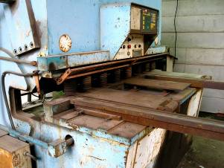
圖2.3.1 沖壓床
  - 砂輪機(如圖2.3.2)：研磨工件。
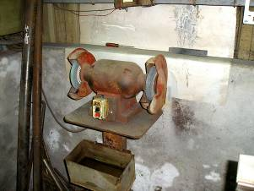
圖2.3.2 砂輪機
- 工作母機
  - 車床(如圖2.3.3)：車削機件、工件。
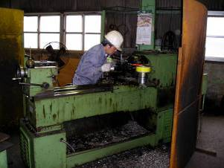
圖2.3.3 車床
  - 鑽床(如圖2.3.4)：車削加工機件。
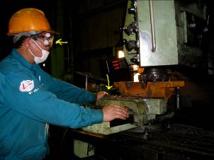
圖2.3.4 鑽床
  - 鑽床(如圖2.3.5)：工件、機件之鑽孔加工。
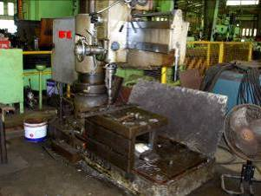
圖2.3.5 鑽床
- 起重機(如圖2.3.6)：依需要利用各型負荷規格不同之起重機吊舉重大工件、機械，以省時、省力為目的。
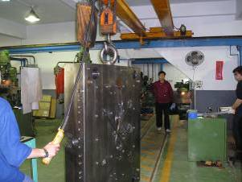
圖2.3.6 起重機
- 動力堆高機(如圖2.3.7)：為移動、搬運工件、成品…等，不可或缺之設備。
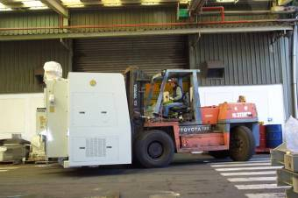
圖2.3.7 動力堆高機
- 氣焊設備(如圖2.3.8)：利用乙炔、氧氣等產生高溫後進行工件或鐵件之熔接及切割。
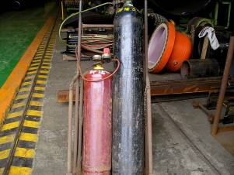
圖2.3.8 氣焊設備
- 電焊機設備(如圖2.3.9)：以電焊機產生高溫，對鐵件、工件進行切割或熔接。
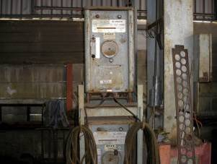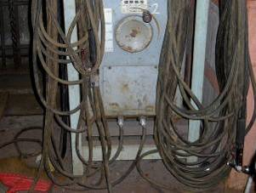
圖2.3.9 電焊機設備
- 高空工作車(如圖2.3.10)：方便高處作業防止墜落災害。
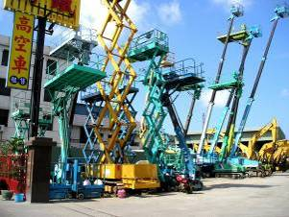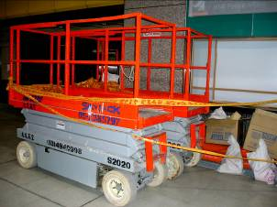
圖2.3.10 高空工作車
- 貨卡車(如圖2.3.11)：原物料進場或成品出場，所應具備之交通運送工具。
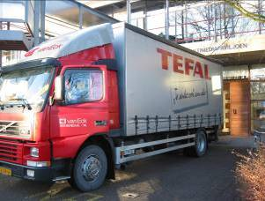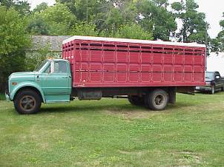
圖2.3.11 貨卡車

第三章 產業主要危害

3.1機械設備製造修配作業危害

- 二公尺以上高處或開口作業墜落災害防止:
  - 高度在二公尺以上之工作場所邊緣及開口部份應有適當強度之圍欄、護圍、護欄、等防護措施。
  - 在高度二公尺以上之處所進行作業應設置工作臺。
  - 高差超過一．五公尺以上之場所應設置安全上下之設備。
  - 高度二公尺以上之高處作業應確實使用安全帶、安全帽及其他必要之防護具。

- 高空作業車作業墜落及倒塌災害防止:
  - 使用高空工作車從事作業應訂定作業計畫。
  - 使用高空工作車從事作業，應將外伸撐座完全伸出。
  - 不得使用超過高空工作車之積載荷重及能力。
  - 統一高空工作車指揮信號，並指定人員指揮作業。
  - 高空工作車作業勞工應佩帶安全帶。
  - 高空工作車之駕駛於離開駕駛座時應將工作臺下降至最低位置。
  - 高空工作車之駕駛於離開駕駛座時應確實使用制動裝置制動等。
  - 高空工作車運送裝卸時應選擇於平坦堅固地點為之。
  - 高空工作車之修理、工作臺之裝設或拆卸作業，應指定專人監督作業。

- 用電作業感電災害防止:
  - 採用符合國家標準之電氣裝置、開關、插座。
  - 臨時或潮濕用電各分路電路使用漏電斷路器﹙作動標準30mA，0.1sec﹚。
  - 電線採用雙重絕緣電纜線。
  - 絕緣電線應設有防止絕緣被覆被破壞之設施。
  - 電焊柄使用具絕緣耐力及耐熱性之標準規格產品。
  - 電焊機皆加裝自動電擊防止裝置。

- 鑽研作業災害防止:
  - 機械之傳動皮帶輪應有防護罩
  - 機械之掃除、上油、檢查、修理時應停止該機械運轉。
  - 操作人員應穿著合適之工作服及安全鞋，不得配帶棉紗手套。
  - 鑽研機工作時應固定工作物後，才可開動馬達、實施鑽孔作業。
  - 研磨機每日作業前應依規定試轉一分鐘。
  - 工作中勞工應配戴防護眼鏡。
  - 工作中應保持工作臺清潔。
  - 下班或工作完畢應將機械停在定位，取下鑽頭且須清掃機械各部分，檢查無誤才可離開。

- 切割(沖剪)作業災害防止:
  - 作業前先上油，並檢查各部分離合器及安全措施。
  - 擦拭、清掃機械及給油時應停止運轉。
  - 機械運轉中操作人員不得擅自遠離工作崗位
  - 模具、物件未裝置妥當前，不得運轉機械。
  - 搬運工件鋼料時，應戴防滑手套，穿戴安全帽、安全眼鏡、安全鞋等防護具。
  - 車床操作人員，應穿著合適之工作服及安全鞋，不得配帶棉紗手套。
  - 切削下之鐵屑應用刷子清除。
  - 下班或工作完畢應將機械停止定位，且須清掃機械各部位檢查無誤才可離開。
- 電焊作業災害防止:
  - 勞工實施電焊作業時宜配戴防光面罩。
  - 電焊柄使用具耐絕緣及耐熱之標準規格產品。
  - 電焊作業應有自動電擊防止裝置。
  - 移動電焊機時應先關閉電源。
  - 更換焊條應有防感電手套。

- 氣焊作業災害防止:
  - 作業勞工應配戴適度之深色防光眼鏡或面罩及防護手套。
  - 鋼瓶應固定防止傾倒撞擊。
  - 鋼瓶應分開存放並實施危害標示。
  - 高處焊接時勞工應有防止墜落措施，且灼熱之落渣應有妥適處理以防飛落、引起火災、灼傷他人。

- 進料及出貨作業被撞災害防止:
  - 原料載運貨車應依標示規定路線進場。
  - 原料載運貨車於廠區行使應閃故障燈。
  - 原料載運貨車車速不得超過規定速限。
  - 道路應定期保養檢查。
  - 荷重在一公噸以上之堆高機操作人員須經訓練合格。
  - 堆高機裝卸須劃定作業區，限定非作業人員進入。
  - 堆高機應設行進警示燈及蜂鳴器。
  - 有車輛出入之工作場所，除應明顯設置警戒標示外，勞工應確實使用反光背心等防護衣。

- 起重機物料吊運作業物體飛落災害防止:
  - 起重機操作人員、吊掛人員須有訓練合格證照。
  - 於起重機標示吊升荷重範圍內作業。
  - 起重機具之吊鉤或吊具應設防止被吊掛物脫落裝置、過捲揚警告裝置及過負荷警告裝置。
  - 鋼索、吊勾等須具足夠強度，且外觀不得變形。
  - 起重機具之作業應規定一定之運轉指揮信號，並指派專人負責辦理。
  - 嚴格管制吊掛物不得通過人員上方，及人員不得從吊掛物下方進入設施。
  - 起重吊掛作業人員須配戴安全帽。

- 物料堆積作業倒塌災害防止:
  - 堆高機之托板或撬板之強度應能承受積載之貨物重量。
  - 堆高機應規定其使用荷重。
  - 物料之堆放不得影響照明、不得妨礙機械設備之操作。
  - 堆積於倉庫、露存場等之物料集合體之物料積垛作業地點高差在二．五公尺以上時應指定專人指揮作業。
  - 重量超越一百公斤以上物料裝卸時應指定專人指揮作業。

- 工作場所跌倒災害防止:
  - 工作場所之通道、地板、階梯，應保持不致使勞工跌倒、滑倒、踩傷等之安全狀態。
  - 室內工作場所應設置足夠勞工使用之通道(主要人行道不得小於一公尺、各機械間或其他設備間通道不得小於八十公分、自路面起算二公尺高度之範圍內不得有障礙物)。
  - 橫隔兩地之通道應設置扶手、踏板、梯等適當之通行設備。
  - 工作場所陷落處或有勞工墜落之虞時應有九十公分高之護欄及護圍及十公分高之腳趾板。

3.1.1
機械設備製造修配業先前為工業進步經濟繁榮最主要之行業，目前逐漸被新興之科技產業取代，由於技術設備之老舊、更新遲緩，本土勞動力亦漸銜接不上之勢，且職業傷殘災害時有新聞，但仍是今日工業不可或缺之行業，對於台灣機械設備製造業相關重要分析如下：

圖3.1.1.1 2005年勞保殘廢給付職災業別分析

圖3.1.1.2 2005年勞保殘廢給付製造業業別分析

3.1.2產業現況及性質

中小型企業之機械設備製造修配業，包含農業及園藝業機械製造業、專用生產機械製造修配業、建築及礦業機械設備、通用機械製造修配業…等，關聯附屬行業：如圖1.1-1機械設備製造修配業 業別魚骨頭，業別繁多。經實地訪視部分行業結果得知，其製程所使用之共同性機械器具，包括有：車床、鑽床、床、沖壓機、砂輪機、研磨機、電焊機、氣焊機、起重機、堆高機，產生之共同傷害類型，如圖3.1.2.1：

圖3.1.2.1 2005年勞保殘廢給付災害類型分析

製造業依2005年勞保殘廢給付職業災害業別分析，其職業災害佔62%，而死亡給付佔30%。以此推估製造業重大災害仍高居第一位，而其中以製造設備修配業佔17%，如圖3.1.1.2。製造設備修配業必需用到各式各樣之機械設備、工作母機、手工具、電焊機、氣焊機、起重機、堆高機…等，而較可能的危害有被夾、被捲、被擠壓、被衝剪、被切割、墜落、物體飛落、物體倒塌、物體崩壞、被撞、感電、火災、爆炸…等，下一節就作業面及設備面，容易發生災害之作業進行危害分析。
3.2機械設備製造修配作業危害分析

3.2.1

依據勞工保險局，2005年勞保殘廢給付職業災害業別分析，其中製造業2084人，佔62%最多(如圖3.1.1.1)，而與2004年之2241人佔67%相近似，顯示製造業發生傷殘之職業災害率，佔居第一位。又2005年之重大職業災害勞保死亡給付職業災害業別分析表看出，以營造業之199人佔54%最多，其次是製造業113人佔30%(如圖3.2.1.1)，顯示無論在重大傷殘或死亡之職業災害中，製造業都位居前位，而且殘廢與死亡都有一定之相關性。
值得重視輔導改善。在製造業中依據2005年勞保殘廢給付製造業別分析資料(如圖3.1.1.2)，顯示其中機械設備製造修配業殘廢給付佔全產業之17%，僅次於金屬製品製造業之28%，高居第二位，係三高行業中之危險行業，更應積極投入降災之焦點對象。

圖3.2.1.1 2005年重大職災死亡行業分析
3.2.2

依2005年勞保殘廢給付災害災害類型分析(如圖3.1.2.1)，顯示發生傷殘之職業災害類型，以被夾、被捲佔65%最高依次為被刺、割傷8%、墜落、滾落佔8%、物體飛落佔3%、被撞佔2%、物體倒塌、崩塌佔2%、感電1%...等。

圖3.2.2.1 2005年重大職災死亡類型分析

又依全產業2005年重大職業災害死亡類型分析圖(如圖3.2.2.1)得知，
墜落佔48%高居第一位，顯示發生墜落災害致死亡之機率高於傷殘，其次為物體倒塌、崩塌佔13%。至於其次之災害類型依次是感電11%、被夾、被捲佔9%，被撞6%、物體飛落佔5%、火災爆炸佔2%、其他…等。

又依全產業中之2005年製造業職業災害死亡類型分析(如圖3.2.2.2)得知，亦是墜落佔30%，位居第一位，其次為被夾、被捲19%、感電佔14%、物體倒塌、崩塌佔11%、被撞佔6%、物體飛落佔4%、火災佔4%，其他。

圖3.2.2.2 2005年製造業職災死亡類型分析情況

綜觀上述分析，基本上機械設備製造修配業多發生墜落、被夾、被捲、被切割等致殘之高危險行業，而墜落、感電、被夾、被捲則是機械設備製造業高致死之災害類型，其中傷殘及死亡之災害類型差異性較大的在於感電災害。

3.2.3現就機械設備製造修配業之作業類型，常發生職業災害之關鍵性危害分析如下：

- 原物料進場作業

  - 貨卡車進場作業
    - 被撞危害分析如下：
      - 原物料載運貨卡車未依規定路線入場，而撞擊勞工。
      - 原物料載運貨卡車於廠區行駛，未閃警示燈而撞擊勞工。
      - 原物料載運貨卡車未依規定速度行駛，而撞擊勞工。
      - 原物料載運車輛出入之工作場所，無明顯號誌或標識，且夜間或光線不足之處，設置之指揮人員亦未穿著反光背心，致遭撞擊。
      - 駕駛人員無有效合格駕駛執照。
    - 物體倒塌、物體掉落危害分析如下：
      - 載運貨物分布不均，且重心偏移。
      - 裝載後未塞緊或捆牢或採取有效之固定措施。

  - 原物料卸貨作業
    - 被撞危害分析：
      - 原物料卸放時勞工未保持安全距離。
      - 未劃定作業區，未立禁止人員進入標示。
      - 無指揮監督人員會同卸貨作業。
      - 指揮作業人員未穿著反光背心，並保持距離。
    - 物體倒塌危害分析：
      - 堆高機作業未依作業安全標準(S.O.P)。
      - 堆高機操作人員未經訓練合格。
      - 堆高機操作超負荷使用。
    - 物體掉落危害分析：
      - 堆高機作業行駛時，載運之物體未妥善固定。
      - 堆高機未依規定車速行駛。

  - 原料堆置作業
    - 被撞作業危害分析
      - 原物料卸放時勞工未保持安全距離。
      - 未劃定作業區，未立禁止人員進入標示。
      - 無指揮監督人員會同卸貨作業。
      - 指揮作業人員未穿著反光背心，並保持距離。
    - 物體倒塌危害分析
      - 堆高機作業未依作業安全標準(S.O.P)。
      - 堆高機操作人員未經訓練合格。
      - 堆高機操作超負荷使用。
    - 物體掉落危害分析
      - 堆高機作業行駛時，載運之物體未妥善固定。
      - 堆高機未依規定車速行駛。

- 切割(衝剪)作業

  - 供料搬運作業
    - 墜落危害分析
      - 於儲存場所高架取料無適當護圍。
      - 違規利用堆高機取料。
      - 未使用有效之高空工作車。
      - 未依規定配帶安全帽、安全索、安全帶等防護具。
      - 未提供勞工安全上下設備。
    - 被撞危害分析
      - 以起重機從事吊掛作業未依作業安全程序(S.O.P)。
      - 未依規定配戴安全帽。
      - 運搬作業未在指定之區內，且無指定專人指揮。
    - 物體倒塌危害分析
      - 搬運物料未依作業安全程序，且未保持安全距離。
      - 物料放置地面未平穩堅固，並採取防止倒塌的固定措施。
    - 物體掉落危害分析
      - 以起重機作業時，吊掛人員未經合格訓練。
      - 吊運作業時未實施有效之自動檢查，確認各部機件之性能，而發生脫勾或吊索斷裂…等，致發生被吊物體掉落傷及作業勞工之危害。

  - 固定調整校正作業
    - 感電危害分析
      - 濕手觸摸電氣裝置。
      - 電源線之絕緣被覆不良且未更新。
      - 非合格電氣技術人員維修電氣設備。
      - 電氣裝置接點裸露部份，未實施絕緣防護措施。
    - 被夾捲、被擠壓危害分析
      - 從事調整、校準時未依正確之安全操作程序，採行斷電或防止不當動作之措施。
      - 轉動齒輪及皮帶輪等捲入點，未採取防護措施而運轉機械設備。
    - 被切割危害分析
      - 校準調整時，未配戴適當防護手套，而被刀具刃部切割傷害。
      - 調整被校準時未依正確之安全操作程序，採斷電或適當措施。

  - 操作加工作業
    - 感電危害分析
      - 非合格電氣技術人員隨便維修電氣設備。
      - 濕手觸摸電氣裝置。
      - 電源線之絕緣被覆不良且未更新。
      - 電氣接點裸露，未實施絕緣被覆。
    - 被夾捲、被擠壓危害分析
      - 作業前未檢查各部位機件性能是否正常。
      - 給油、清掃機械時未停止運轉且確實斷電。
      - 非操作人員擅自操作。
      - 齒輪及皮帶輪無防護罩，仍繼續使用。
      - 穿著寬鬆衣服及戴用棉紗手套被機械捲入。
    - 被切割危害分析
      - 切割機作業前刀具未固定而鬆脫。
      - 以空手撥除切削下之鐵屑，未使用規定之刷子作業。
    - 被衝剪危害分析
      - 手身體部份進入衝剪機、模具或刃部之危險點。
      - 作業勞工必要時未使用手工夾具進出物料。
      - 未指定作業管理人員負責檢查衝剪機之安全裝置，並採取必要措施。
      - 排除故障及離開崗位時，未確實切斷電源。
    - 物體飛散危害分析
      - 衝剪作業未配戴安全帽及安全防護眼鏡。

  - 上油潤滑作業
    - 被夾捲、被擠壓、被切割衝剪，危害分析
      - 上油潤滑時未使該機械停止運轉，並上鎖或標示防止他人誤動電氣開關。
      - 機械運轉必要時未以手工具作業，且戴用棉紗手套有被切割、夾捲之危害。

  - 下料裝載作業
    - 墜落危害分析
      - 高架作業勞工未配戴安全帶等防護措施。
      - 未使用合格有效之高空工作車。
      - 未提供勞工安全上下設備。
    - 被撞危害分析
      - 以起重機從事吊掛作業，未依作業安全程序(S.O.P)。
      - 作業勞工未依規定配戴安全帽。
      - 運轉作業未在指定區域，且無指定專人指揮作業。
    - 物體倒塌危害分析
      - 運轉作業未訂定作業安全程序，並依程序作業。且作業勞工未保持安全距離。
      - 物堆成品之放置未平順穩固，且未採取防止倒塌之網綁等固定措施。
      - 物料搬運未事先清除通道之阻礙物，且未規定無關人員禁止進入。
    - 物體掉落危害分析
      - 以起重機吊運物品時，作業勞工未經訓練合格，且未保持安全距離。
      - 堆高機操作勞工未經訓練合格，且超負荷載運。
      - 裝載物料在一百公斤以上，未指定專人採取下列措施：
        - 決定作業方法及順序，並指揮作業。
        - 檢點工具及器具，並除去不良品。
        - 禁止與作業無關人員進入作業場所。
        - 從事解纜或拆墊之作業時，應確認載貨台上之貨物無墜落之危險。
        - 監督勞工作業狀況。
  - 整理檢查作業
    - 被夾捲、被擠壓、被切割，危害分析
      - 未使機械停止運轉，並上鎖或標示防止他人誤動電氣開關。
      - 如需在運轉狀態下施行者，切割、夾捲危險部分未設安全護罩或護圍等設施。

  - 清掃作業
    - 被夾捲、被擠壓、被切割衝剪，危害分析
      - 掃除切割金屬屑件時，機械未停止運轉，並上鎖防止他人誤動電氣開關。
      - 如需運轉狀態清掃時，應用刷子等長柄工具實施。
    - 物體飛散危害分析
      - 清掃作業勞工未配戴安全帽、安全防護眼鏡、防護面罩。

- 鑽研作業

  - 鑽床作業
    - 勞工於鑽孔機等旋轉刃具作業，配戴棉紗手套且未標示明確告知，不得使用。
    - 感電危害分析
      - 濕手觸摸電氣裝置。
      - 電源線之絕緣被覆不良未更新。
      - 非電氣技術人員維修電氣設備。
      - 電氣裝置接點裸露部份，未實施絕緣防護措施。
    - 被夾捲、被擠壓，危害分析
      - 作業前未檢查各部位機件性能是否正常。
      - 給油、清掃機械時未停止運轉。
      - 非操作人員擅自操作。
      - 齒輪及皮帶輪無防護罩，仍繼續使用。
      - 穿著寬鬆衣服及戴用棉紗手套被機械捲入。
    - 被切割危害分析
      - 鑽孔作業時，未使用固定工具，固定加工物。
      - 手放在工作物下面，有被鑽、切割之危險。
      - 不得徒手接觸運轉中之鑽床，且配戴棉紗手套。
    - 物體飛散危害分析
      - 鑽孔作業時作業勞工未配戴安全帽及安全防護眼鏡。

  - 研磨作業
    - 感電危害分析
      - 濕手觸摸電氣裝置。
      - 電源線之絕緣被覆不良未更新。
      - 非電氣技術人員維修電氣設備。
      - 電氣裝置接點裸露部份，未實施絕緣防護措施。
    - 被夾捲、被擠壓，危害分析
      - 作業前未檢查各部位機件性能是否正常。
      - 給油、清掃機械時未停止運轉。
      - 非操作人員擅自操作。
      - 齒輪及皮帶輪無防護罩，仍繼續使用。
      - 穿著寬鬆衣服及戴用棉紗手套被機械捲入。
    - 被切割危害分析
      - 自動研磨機之研磨輪，無安全防護有切、割傷之危害。
      - 手持工件研磨時，未使用固定之托架。
    - 物體飛散危害分析
      - 使用研磨機超過規定最大速限，有研磨輪破裂飛散之危害。
      - 使用非側面研磨機，從事側面研磨。研磨輪有破裂飛散之危害。
      - 研磨機每日作業使用前，未試轉一分鐘以上。換新研磨輪時，未先檢查有無裂痕，並在防護罩下試轉三分鐘以上。
      - 使用及試研磨機時，研磨輪無固定之防護罩及托架。
      - 作業勞工未配戴安全帽及安全防護眼鏡或面罩。

  - 床作業
    - 感電危害分析
      - 濕手觸摸電氣裝置。
      - 電源線之絕緣被覆不良未更新。
      - 非電氣技術人員維修電氣設備。
      - 電氣裝置接點裸露部份，未實施絕緣防護措施。
    - 被夾捲、被擠壓，危害分析
      - 作業前未檢查各部位機件性能是否正常。
      - 給油、清掃機械時未停止運轉。
      - 非操作人員擅自操作。
      - 齒輪及皮帶輪無防護罩，仍繼續使用。
      - 穿著寬鬆衣服及戴用棉紗手套被機械捲入。

  - 刨削作業
    - 感電危害分析
      - 濕手觸摸電氣裝置。
      - 電源線之絕緣被覆不良未更新。
      - 非電氣技術人員維修電氣設備。
      - 電氣裝置接點裸露部份，未實施絕緣防護措施。
    - 被夾捲、被擠壓，危害分析
      - 作業前未檢查各部位機件性能是否正常。
      - 給油、清掃機械時未停止運轉。
      - 非操作人員擅自操作。
      - 齒輪及皮帶輪無防護罩，仍繼續使用。
      - 穿著寬鬆衣服及戴用棉紗手套被機械捲入。
    - 被切割危害分析
      - 作業勞工配戴棉紗手套，有被切割之危害。
      - 以空手去清除鐵屑碰觸刨刀刃部，有被切割之危害。
      - 刀具未固定於作業中鬆脫，有被切割之危害。
    - 被撞危害分析
      - 刨床刀具及基座上放置物件工具，於作動時撞落有傷害之危害。
      - 刨削時，刨刀架或清理之行程內無防止撞擊人員之護圍，或禁止人員通過等防撞措施。
    - 物體飛散危害分析
      - 工作物未裝妥災工作台上，且刨刀未裝置妥當有飛出飛散之危害。
      - 作業勞工未配戴安全帽及安全防護眼鏡或面罩，以防止飛散鐵屑之危害。

  - 供料作業
    - 物體倒塌危害分析
      - 搬運物料未依作業安全程序，且未保持安全距離。
      - 物料放置第面未平穩堅固，並採取防止倒塌的固定措施。
    - 物體掉落危害分析
      - 以起重機作業時，吊掛人員未經合格訓練。
      - 吊運作業時未實施有效之自動檢查，確認各部機件之性能，而發生脫勾或吊索撕裂…等，致發生被吊物體掉落傷及作業勞工之危害。

  - 上切削油潤滑作業
    - 被夾捲、被擠壓、被切割危害分析
      - 上油潤滑時未使該機械停止運轉，並上鎖或標示防止他人誤動電氣開關。
      - 機械運轉必要時未以手工具作業，且戴用棉紗手套有被切割、夾捲之危害。

  - 下料裝載作業
    - 物體倒塌危害分析
      - 以起重機從事吊掛作業，未依作業安全程序(S.O.P)。
      - 作業勞工未依規定配戴安全帽。
      - 運轉作業未在指定區域，且無指定專人指揮作業。
    - 物體掉落危害分析
      - 以起重機吊運物品時，作業勞工未經訓練合格，且未保持安全距離。
      - 堆高機操作勞工未經訓練合格，且超負荷載運。
      - 裝載物料在一百公斤以上，未指定專人採取下列措施：
        - 決定作業方法及順序，並指揮作業。
        - 檢點工具及器具，並除去不良品。
        - 禁止與作業無關人員進入作業場所。
        - 從事解纜或拆墊之作業時，應確認載貨台上之貨物無墜落之危險。
        - 監督勞工作業狀況。

  - 清掃作業
    - 被捲、被夾危害分析
      - 掃除切割金屬屑件時，機械未停止運轉，並上鎖防止他人誤動電氣開關。
      - 如需運轉狀態清掃時，應用刷子等長柄工具實施。
    - 物體飛散危害分析
      - 清掃作業勞工未配戴安全帽、安全防護眼鏡、防護面罩。

  - 整理檢查作業
    - 被夾捲、被擠壓、被切割，危害分析(P)
      - 未使機械停止運轉，並上鎖或標示防止他人誤動電氣開關。
      - 如需在運轉狀態下施行者，切割、夾捲危險部分未設安全護罩或護圍等設施。

- 電焊、氣焊作業

  - 電焊作業
    - 墜落危害分析
      - 高處作業未設穩固之工作平台。
      - 作業勞工未依規定配戴安全帽及安全帶(安全母索)等防護具。
      - 未提供勞工安全上下設備。
    - 感電危害分析
      - 非電氣技術人員隨便維修電氣設備。
      - 濕手觸摸電氣裝置。
      - 電源線之絕緣被覆不良未更新。
      - 電氣接點裸露，未實施絕緣批覆。
      - 焊接電源線與接地線，未採同樣規格。裝置時未接緊。
      - 焊接電源線太長，橫越走道有絆倒行人感電之危害。
      - 破損之電源線未立即更新。
      - 搬運電焊機位先切斷電源電路。
      - 工作完畢未切斷電源開關。
    - 物體飛散危害分析
      - 電焊時無安全防護圍裙，有鐵渣飛散之危害。
    - 強光危害分析
      - 電焊時無防護圍裙，防止強光危害附近作業勞工。
      - 作業勞工未使用配戴防光眼鏡。
    - 火災、爆炸危害分析
      - 電焊作業時，作業場所無良好通風。
      - 電焊作業時無安全防護屏圍，飛渣有引起火災爆炸之危害。
      - 電焊作業區或下方放置，易燃物品或鋼瓶。

  - 氣焊作業
    - 墜落危害分析
      - 高處作業未設穩固之工作平台。
      - 作業勞工未依規定配戴安全帽及安全帶(安全母索)等防護具。
      - 未提供勞工安全上下設備。
    - 物體飛散危害分析
      - 氣焊時無安全防護圍裙，有鐵渣飛散之危害。
    - 強光危害分析
      - 氣焊時無防護圍裙，防止強光危害附近作業勞工。
      - 作業勞工未使用配戴防光眼鏡。
    - 火災爆炸危害分析
      - 氣焊作業時，作業場所無良好通風。
      - 氣焊作業時無安全防護屏圍，飛渣有引起火災爆炸之危害。
      - 氣焊作業區或下方放置，易燃物品或鋼瓶。
      - 未按作業安全程序(S.O.P)點火或關火。
      - 未確認氧氣、乙炔鋼瓶及附屬配件是否漏氣。
      - 氧氣、乙炔氣鋼瓶使用未妥善固定。
      - 氣體通路及氣閥未確實關閉前卸下焊炬。

- 組裝

  - 組裝作業
    - 墜落作業危害分析
      - 高處作業勞工未配戴安全帽及安全帶(索)等防護具。
      - 高處作業勞工未設穩固之工作平台。
      - 高處作業勞工未提供勞工安全上下設備。
      - 高處作業勞工必要時未使用有效之高空工作車。
    - 感電危害分析
      - 濕手觸摸電氣裝置。
      - 電源線之絕緣被覆不良未更新。
      - 非電氣技術人員維修電氣設備。
      - 電氣裝置接點裸露部份，未實施絕緣防護措施。
    - 被夾捲、被擠壓危害分析
      - 機械傳動皮帶、齒輪等危險點，在組裝試車時無安全防護，有被夾捲之危害。
      - 使用鑽孔機、研磨機等手工具時，作業勞工配戴棉紗手套，有被夾捲、被擠壓之危害。
    - 被切割、被衝剪危害分析。
      - 成品機械在試車時，模具或刃部危險點對勞工本身或手有切割衝剪危害，未採取護圍、光電設備等安全防護措施。
      - 成品機械組裝必要時身體在接觸，模具或刃部之危險點時，未採取凸塊防止不當落下措施。
    - 被撞危害分析
      - 吊舉搬運或成品機械時，作業勞工未配戴安全鞋、安全帽且未保持安全距離。
      - 吊舉搬運成品機械時，未指定專人負責指揮協調。
    - 物體倒塌危害分析
      - 搬運成品機械，未依作業安全程序(S.O.P)，且作業勞工未保持安全距離。
      - 成品機械之放置處或地面未平緩堅固。
      - 成品機械並採取防止倒塌之固定措施。
    - 物體掉落危害分析
      - 以起重機作業時，吊掛人員未經合格訓練。
      - 吊運作業時未實施有效之自動檢查，確認各部機件之性能，而發生脫勾或吊索撕裂…等，致發生被吊物體掉落傷及作業勞工之危害。

- 成品出貨

  - 成品出貨作業
    - 墜落危害分析
      - 貨卡車裝載時未配戴安全帽及安全帶(索)等防護具。
      - 貨卡車裝載時勞工未設穩固之工作平台。
      - 貨卡車裝載時勞工未提供勞工安全上下設備。
      - 貨卡車裝載必要時未使用有效之高空工作車。
    - 被撞危害分析
      - 成品機械之載運貨卡車未依規定路線行駛，而撞及勞工。
      - 成品機械之載運貨卡車於廠內行使未閃警示燈，而撞及勞工。
      - 成品機械之載運貨卡車未依規定車速行駛。
      - 成品機械之載運貨卡車，出入之工作場所無明顯之警戒標示，且未設置指揮人員亦未穿著反光背心。
      - 貨卡車駕駛人員無有效合格之駕駛執照。
    - 物體倒塌危害分析
      - 載運成品機械時，分佈不均且重心偏高。
      - 裝載成品機械後，未塞緊或捆勞或採取有效固定防止倒塌掉落之措施。
    - 物體掉落危害分析
      - 以起重機作業時，吊掛人員未經合格訓練。
      - 吊運作業時未實施有效之自動檢查，確認各部機件之性能，而發生脫勾或吊索撕裂…等，致發生被吊物體掉落傷及作業勞工之危害。
      - 成品機械置放在貨卡車上未妥為綑綁固定。

- 產業附屬設備作業及維護

  - 電氣設備措施
感電危害措施
      - 濕手觸摸電氣裝置。
      - 電源線之絕緣被覆不良未更新。
      - 非電氣技術人員維修電氣設備。
      - 電氣裝置接點裸露部份，未實施絕緣防護措施。
      - 未採用符合標準之電氣裝置開關插座。
      - 配電箱無防止溼氣、雨淋之措施。
      - 配電箱電源部分無防止感電之絕緣措施。

  - 供氣設備作業
    - 被撞危害分析
      - 氧氣、乙炔鋼瓶在走道上隨意置放。
      - 氣、乙炔鋼瓶未放置到指定場所，採防止被撞措施。
    - 物體倒塌危害分析
      - 氣、乙炔鋼瓶存放時未直立置放妥加固定，有倒塌之危害。
    - 火災爆炸危害分析
      - 未檢查供氣橡皮管、氧氣瓶、乙炔氣瓶漏氣情形。
      - 使用無壓力調節器之氣體鋼瓶。
      - 未檢查瓶上之壓力錶及壓力調節器是否正常。
      - 氣瓶未固定或橫放在地面並拖拉。
      - 氣瓶閥上有油脂未清除。
      - 利用油桶或氣體鋼瓶為臨時工作檯，在上面進行焊接作業。
      - 未依(S.O.P)之順序開啟氣瓶進行氣焊作業。

  - 固定式起重機作業
    - 墜落危害分析
      - 維修起重機時未利用合格有效之高空工作車或防止墜落之防護。
      - 作業勞工未使用安全帶及安全帽，有墜落危害。
    - 被撞危害分析
      - 利用起重機吊舉作業，未指定區域、指定路線行進。
      - 吊掛隨意放在通道上。
      - 起重機作業未規定運轉指揮信號。
      - 起重機操作人員及吊掛作業人員未配帶安全帽及穿著安全防護鞋。
    - 物體倒塌危害分析
      - 置放被吊掛物時，未選擇平順穩固之地面。
      - 起重機操作人員或吊掛人員，跟隨被吊掛物一起行進時，未保持安全距離，有物體倒塌致發生壓傷之危害。
      - 人員在置放被吊掛物時未保持安全距離。
    - 物體掉落危害分析
      - 位確認起重機之吊索、吊鏈、吊勾等是否變形，而進行作業至有被吊掛物掉落之危害。
      - 吊勾無防止滑脫落之防滑舌片，致有被吊掛物掉落之危害。
      - 未嚴格管制人員不得進入吊掛物下方。
      - 未嚴格管制吊掛物通過人員上方。
      - 吊掛物件超過額定荷重。
      - 起重機操作人員及吊掛人員，未經訓練合格而進行操作。
      - 未訂定起重機作業之標準作業程序(S.O.P)，並規定依程序操作。

  - 動力堆高機作業
    - 墜落危害分析
      - 利用堆高機進行高處作業時，堆高機未停止運轉，且未防止作業勞工墜落之安全帶等防護措施。
    - 被撞危害分析
      - 超過廠內速限行駛。
      - 行進中無警示閃燈及蜂鳴器。
      - 未經核准，堆高機行駛在廠外之馬路上。
      - 堆高機操作人員未配戴安全帽。
      - 未確認堆高機之煞車系統是否正常。
      - 堆置在拖板上物件，高度超過規定。
    - 物體掉落危害分析
      - 超過廠內規定之速限。
      - 堆高機之操作人員未經合格訓練。
      - 堆放物件未選擇平順穩固之地面或檯面放置。
      - 堆高機負重行駛時，未規定的區內作業，有撞擊員工之危害。
    - 物體掉落危害分析
      - 超過廠內規定之速限。
      - 堆高機之物件未把重心放在下面，運行發生掉落危害。
      - 未訂定高空作業的作業安全程序(S.O.P)，且依規定作業。
      - 堆高機裝載、卸下、置放物件時，無專人負責指揮、監督，容易造成物件意外掉落，致發生傷殘之危害。
  - 廠房設備維護(高空工作車)作業
墜落危害分析
      - 未訂定高空工作之作業之標準作業程序(S.O.P)。
      - 非電氣技術人員維修電氣設備(器具)。
      - 未用驗電筆測試電路是否有電。
      - 維修時未將電路之開關確實關閉，且加掛標籤，並在電氣開關箱上鎖。
      - 完工後，未經危害確認，而隨意送電有意外感電之危害。

3.3機械設備製造修配設備危害分析

3.3.1
機械設備製造修配業之勞工作業常用設備有：鑽床、車床、刨床、沖壓機、電焊機、氣焊設備、高空工作車、研磨機、研磨輪、起重機、動力堆高機…等，分別分析可能發生的危害如下：

在2005年製造業重大職業災害(死亡、或三人以上傷殘者)之媒介物分析(如圖3.3.1-1)得知：
- 一般動力機械佔14%(如鑽床、車床、沖壓床…等)
- 動力運搬機械佔14%(如：堆高機…等)
- 起重機械佔8%(如固定式起重機…等)
- 電氣設備佔7%(電氣開關箱)
- 熔接設備佔5%(如電焊機、氣焊機…等)
- 動力傳動裝置佔2%(如機械傳動皮帶、齒輪…等)
- 營建物及施工設備佔23%
可以看出製造業之工作場所發生重大職業災害之發生率偏高。

圖3.3.1.1 2005年製造業重大職業災害媒介物分析
3.3.2
機械設備製造修配業之勞工作業，常用的設備有切割、鑽研用的沖壓床、鑽床、床、刨床…等，金屬熔接用的電焊機、氣焊裝置等，還有運送搬運用的起重機、堆高機等，分八類可能的危害分析如下：

- 鑽床設備可能發生之危害：
  - 被夾捲：
    - 鑽孔旋轉部位於作業時可能發生夾捲危害。
    - 傳動皮帶輪無適當防護。
  - 被切割：鑽孔作業時，手部被鑽頭切割傷害。
  - 物體飛散：加工物在鑽研時，屑片飛散造成傷害。
  - 感電：馬達電氣部份，絕緣不良而使作業勞工發生感電危害。

- 刨床機械可能發生的危害：
  - 被夾捲：
    - 刨刀固定處於作動滑行時可能發生夾捲危害。
    - 傳動皮帶輪危險點無適當防護。
  - 被切割：刨刀作業移動時，可能發生切割危害。
  - 物體飛散：刨削加工物時，刨刀及屑可能飛散造成傷害。
  - 感電：馬達電氣部份之絕緣不良，而使作業勞工發生感電危害。

- 研磨機設備可能的危害：
  - 被夾捲：
    - 研磨輪未裝設防護圍，可能捲入危害。
    - 馬達傳動皮帶輪無適當之防護，而發生被夾捲危害。
  - 被切割：研磨輪作動時，可能發生切割傷之危害。
  - 物體飛散：
    - 研磨加工物時，屑片飛散造成傷害。
    - 研磨輪無適當防護，破裂時飛散造成傷害。
  - 感電：馬達電氣部份，絕緣不良而使作業勞工發生感電危害。

- 車床機械設備可能發生的危害：
  - 被夾捲：
    - 固定車刀之刀架，於固定加工物之突起處，作動加工時，可能發生被夾、被捲之危害。
    - 馬達之傳動皮帶輪無適當之防護，而發生被夾、被捲之危害。
  - 被切割：車削加工物，可能發生車刀切割傷害之危害。
  - 物體飛散：車削加工物，屑片可能飛散造成傷害。
  - 感電：馬達電氣部份絕緣不良，而使作業勞工發生感電危害。

- 沖壓床機械設備可能發生的危害：
  - 被夾捲：馬達之傳動皮帶輪無適當之防護，而發生被夾、被捲之危害。
  - 物體飛散：加工物在衝剪時無固定妥當，發生加工物飛散之危害。
  - 感電：馬達電氣部份絕緣不良，而使作業勞工發生感電危害。
  - 被擠壓：沖壓工作點之刃部無適當防護措施，而發生被擠壓之危害。
  - 被衝剪：衝剪工作點之刃部無適當防護措施，而發生被衝剪之危害。

- 電焊機設備可能發生的危害：
  - 感電：電氣設備及電焊接點部份，無絕緣被覆或絕緣不良，使作業勞工發生感電危害。
  - 物體飛散：電焊熔接、切割時，熱熔金屬物質飛散，無適當防護危害作業勞工。
  - 火災爆炸：電焊機作業附近置放易燃物，而發生火災、爆炸危害。

- 氣焊設備可能發生的危害：
  - 火災爆炸：
    - 氧氣、乙炔等鋼瓶未固定而傾倒觸擊，發生火災、爆炸之危害。
    - 氣瓶之供氣管線不良致漏氣發生火災、爆炸危害。
  - 物體飛散：氣焊熔接時，熱熔金屬質點飛散，無適當防護設備危害作業勞工。

- 固定式起重機可能發生的危害：
  - 物體掉落：起重機未經檢查合格，而且在有效期限後，未再經檢查合格繼續使用，致使吊掛用具吊鉤、吊繩…等發生斷裂，致發生被吊掛物體，掉落危害勞工。
  - 被撞：起重機於吊掛作業時馬達故障，未正常運轉發生勞工被撞危害。

- 動力堆高機設備可能發生的危害：
  - 被撞：動力堆高機馬達電氣部份未正常運轉發生爆炸…等，致發生勞工被捲、被撞危害。
  - 物體倒塌：動力堆高機之機件超負荷使用，而彈性疲乏致發生物體倒塌危害勞工。
  - 物體掉落：動力堆高機之舉高部份機件不良，未定期檢查致作業時發生堆舉物掉落之危害。

- 高空工作車設備可能發生的危害：
  - 墜落：
    - 高空工作車制動裝置不良：於勞工作業時不正常作動且未固定於平順堅固之地面，發生墜落危害。
    - 高空工作車之負荷能力不足：於勞工作業時發生機件損壞，發生墜落之危害。

第四章 機械設備製造修配業主要作業安全

4.1原物料進場作業安全

作業步驟 |  | 作業安全內容及注意事項 | 法令依據
原料進場 | (1)  貨車進場 | 1.原料載運貨車應依標示規定路線進場。  2.原料載運貨車於廠區行使應閃警示燈。  3.原料載運貨車車速，應依指定標示。  4.道路應定期保養檢查。  5.有車輛出入之工作場所，除應明顯設置警戒標示外，並使勞工確實使用反光背心等防護衣。 | 1.設施規則第21-1條  2.設施規則第21-1條  3.設施規則第21-1條  4.設施規則第118條  5.設施規則第280-1條
原料進場 | (2)  原料卸貨 | 1.堆高機操作人員須經訓練合格擔任  。  2.堆高機應規定其使用荷重，不得超過最大荷重。  3.起重機應有防止過捲揚之標示或警告裝置。  4.鋼索、卸扣須具足夠強度，且外觀不得變形。  5.起重機具之作業應規定一定之運轉指揮信號，並指派專人負責辦理。  6.嚴格管制吊掛物不得通過人員上方及人員進入吊掛物下方。  7.起重機操作人員，吊掛作業人員須配戴安全帽。 | 1.設施規則第126條  2.設施規則第127條  3.設施規則第91條  4.設施規則第98、99、100，101條  5.設施規則第88條  6.設施規則第92條  7.設施規則第238條
原料進場 | (2)  原料卸貨 | 1.物料之堆放不得影響照明、不得妨礙機械設備之操作。  2.堆積於倉庫、露存場等之物料集合體之物料積垛作業地點高差在二．五公尺以上時應指定專人指揮作業。  3.重量超越一百公斤以上物料裝卸應指定專人指揮作業。 | 1.設施規則第159條  2.設施規則第161條  3.設施規則第167條
原料進場 | (3)  原料堆置 | 1.物料之堆放不得影響照明、不得妨礙機械設備之操作。  2.堆積於倉庫、露存場等之物料集合體之物料積垛作業地點高差在二．五公尺以上時應指定專人指揮作業。  3.重量超越一百公斤以上物料裝卸應指定專人指揮作業。 | 1.設施規則第159條  2.設施規則第161條  3.設施規則第167條

表4.1 原物料進場作業安全檢點表
檢查日期： 年 月 日
項次 | 檢查項目 |  |  |  | 結果 |  | 不合格者依風險評估結果改善措施 |  | 檢討改善措施之合宜性
項次 |  |  |  |  | 合  格 | 不合格 |  |  | 檢討改善措施之合宜性
1 | 標示原物料載運貨車進場路線。
2 | 標示原物料載運貨車進場入口標示原料載運貨車進場應依路線行駛。
3 | 原物料載運貨車進場入口標示原料載運貨車進場應閃警示燈。
4 | 規定原物料載運貨車進場入口標示原料載運貨車進場車速不得超過10km/hr。
5 | 道路應定期保養。
6 | 車輛進出作業勞工應確實使用反光背心等防護衣。
7 | 搬運原物料之起重機操作人員、吊掛人員須有訓練合格證照。
8 | 起重機標示吊升荷重範圍內作業。
9 | 吊掛原物料之起重機具之吊鉤或吊具應設防止脫落之防滑舌片裝置、過捲揚警告裝置及過負荷警告裝置。
10 | 原物料吊掛起重機鋼索、吊勾等須具足夠強度，且外觀不得變形。
11 | 原物料吊掛起重機具之作業應規定一定之運轉指揮信號，並指派專人負責辦理。
12 | 標示:嚴格管制吊舉不得通過人員上方及人員不得從吊掛物下方進入。
13 | 原物料起重機吊掛作業人員須配戴安全帽。
14 | 標示物料堆放區域。
15 | 積垛作業指定專人指揮作業。
16 | 堆高機操作人員須經訓練合格擔任。
17 | 堆高機裝卸須劃定作業區，限定非作業人員進入。
18 | 堆高機應設行進警示燈及蜂鳴器。
19 | 有車輛出入之工作場所，除應明顯設置警戒標示外，勞工應確實使用反光背心等防護衣。
20 | 堆高機之托板或撬板之強度應能承受積載之貨物重量。
21 | 堆高機應規定其使用荷重，不得超過最大荷重。
22 | 物料之堆放不得影響照明、不得妨礙機械設備之操作。
23 | 堆積於倉庫、露存場等之物料集合體之物料積垛作業地點高差在二．五公尺以上時應指定專人指揮作業。
24 | 重量超越一百公斤以上物料裝卸應指定專人指揮作業。
作業主管  (簽章) |  | 安衛人員：  (簽章) | 作業領班：  (簽章) | 嚴重及可能性危害評估: |  |  |  | 檢查發現危害因素分析:
說明：
1.本表由作業領班於作業前實施檢點。
2.檢查狀況無論「合格」或「不合格」均應於各該檢查項目欄「檢查結果」內打「ˇ」；「不合格」者，需於各該欄「不合格者依檢查及風險評估結果改善措施內容」欄說明並就「檢討改善措施之合宜性」予以追蹤管制。
3.本檢查表經作業主管批示後，由安全衛生人員製檔存查。
4.2切割(衝剪)作業安全

作業步驟 |  | 作業安全內容及注意事項 | 法令依據
切割衝剪 | (1)  供料搬運 | 1.起重機操作人員、吊掛人員須有訓練合格證照。  2.於起重機標示吊升荷重範圍內作業。  3.起重機具之吊鉤應設防止吊掛物脫落之防滑舌片裝置。  4.起重機應有防止過捲揚之標示或警告裝置。  5.鋼索、卸扣須具足夠強度，且外觀不得變形。  6.起重機具之作業應規定一定之運轉指揮信號，並指派專人負責辦理。  7.嚴格管制吊掛物不得通過人員上方及人員進入吊掛物下方。  8.起重機操作人員，吊掛作業人員須配戴安全帽。 | 1.設施規則第87條  2.設施規則第89條  3.設施規則第90條  4.設施規則第91條  5.設施規則第98、99  、100，101條  6.設施規則第88條  7.設施規則第92條  8.設施規則第238條
切割沖剪 | (2)  固定調整校正 | 1.採用符合國家標準之電氣裝置、開關、插座。  2.配電箱各分路電路使用漏電斷路器﹙作動標準30mA，0.1sec﹚。  3.電線採用絕緣被覆電纜線。  4.於良導體機器設備內之狹小空間電焊機作業時應有自動電擊防止裝置。 | 1.設施規則第239條  2.設施規則第243條  3.設施規則第241條  4.設施規則第250條
切割沖剪 | (2)  固定調整校正 | 5.機械之傳動輪、傳動帶等有危害勞工之虞之部分，應有護罩、護圍、套胴、跨橋等設備。  6.勞工工作或通行而有接觸離地二公尺以內之傳動帶應裝置適當之圍柵或護網。  7.機械之掃除、上油、檢查、修理應停止該機械運轉並採上鎖或設置標示等措施。  8.對於機械之傳動軸、齒輪、皮帶輪等有害勞工之部分，應有護罩等設施。  9.對於機械開始運轉有危害勞工之虞者，應規定固定信號並指定指揮人員負責指揮。 | 5.設施規則第43條  6.設施規則第49條  7.設施規則第57條  8.設施規則第43條  9.設施規則第54條
切割沖剪 | (3)  操作加工 | 1.對於機械之傳動軸、齒輪、皮帶輪等有危害勞工之部分，應有護罩等設施。  2.對於機械開始運轉有危害勞工之虞者，應規定固定信號並指定指揮人員負責指揮。  3.機械之掃除、上油、檢查、修理應停止該機械運轉並採上鎖或設置標示等措施。 | 1.設施規則第43條  2.設施規則第54條  3.設施規則第57條
切割沖剪 | (4)  上油潤滑 | 1.對於機械之傳動軸、齒輪、皮帶輪等有危害勞工之部分，應有護罩等設施。 | 1.設施規則第43條
 | (4)  上油潤滑 | 2.機械之掃除、上油、檢查、修理應停止該機械運轉並採上鎖或設置標示等措施。 | 2.設施規則第57條
切割沖剪 | (5)  整理檢查 | 1.對於機械之傳動軸、齒輪、皮帶輪等有危害勞工之部分，應有護罩等設施。  2.對於機械開始運轉有危害勞工之虞者，應規定固定信號並指定指揮人員負責指揮。  3.機械之掃除、上油、檢查、修理應停止該機械運轉並採上鎖或設置標示等措施。 | 1.設施規則第43條  2.設施規則第54條  3.設施規則第57條
切割沖剪 | (6)  清掃 | 1.對於機械之傳動軸、齒輪、皮帶輪等有危害勞工之部分，應有護罩等設施。  2.對於機械開始運轉有危害勞工之虞者，應規定固定信號並指定指揮人員負責指揮。  3.機械之掃除、上油、檢查、修理應停止該機械運轉並採上鎖或設置標示等措施。 | 1.設施規則第43條  2.設施規則第54條  3.設施規則第57條
切割沖剪 | (7)  下料裝載 | 1.工作場所之通道、地板、階梯，應保持不致使勞工跌倒、滑倒、踩傷等之安全狀態。  2.起重機操作人員、吊掛人員須有訓練合格證照。  3.於起重機標示吊升荷重範圍內作業。 | 1.設施規則第21條  2.設施規則第87條  3.設施規則第89條
切割沖剪 | (7)  下料裝載 | 4.起重機具之吊鉤應設防止吊掛物脫落之防滑舌片裝置。  5.起重機應有防止過捲揚之標示或警告裝置。  6.鋼索、卸扣須具足夠強度，且外觀不得變形。  7.起重機具之作業應規定一定之運轉指揮信號，並指派專人負責辦理。  8.嚴格管制吊掛物不得通過人員上方及人員進入吊掛物下方。  9.起重機操作人員，吊掛作業人員須配戴安全帽。  - 堆高機駕駛人員須戴安全帽。  11.堆高機行駛時除駕駛人員外，勞工不得搭乘。  12.堆高機操作人員須經訓練合格擔任。  13.堆高機裝卸須劃定作業區，限定非作業人員進入。  14.堆高機之托板或撬板之強度應能承受積載之貨物重量。  15.堆高機應規定其使用荷重。  16.堆高機駕駛人員須戴安全帽。  17.堆高機行駛時除駕駛人員外，勞工不得搭乘。 | 4.設施規則第90條  5.設施規則第91條  6.設施規則第98、99、100，101條  7.設施規則第88條  8.設施規則第92條  9.設施規則第238條  10.設施規則第238條  11.設施規則第116條  12.設施規則第126條  13.設施規則第116條  14.設施規則第125條  15.設施規則第127條  16.設施規則第238條  17.設施規則第116條
表4.2 切割衝剪作業安全檢查表
檢查日期： 年 月 日
項次 | 檢查項目 |  |  |  | 結果 |  | 不合格者依風險評估結果改善措施 |  | 檢討改善措施之合宜性
項次 |  |  |  |  | 合格 | 不合格 |  |  | 檢討改善措施之合宜性
1 | 工作零件起重機操作人員及吊掛人員訓練合格證照。
2 | 工作零件起重機標示及規定起重機吊升荷重。
3 | 工作零件起重機吊鉤或吊具之防滑舌片裝置、過捲揚警告裝置及過負荷警告裝置。
4 | 工作零件起重機鋼索、卸扣須具足夠強度，且外觀不得變形。
5 | 工作零件起重機具之作業應規定一定之運轉指揮信號，並指派專人負責辦理。
6 | 標示懸吊工作零件起重機吊運路線。
7 | 嚴格管制工作零件吊舉物不得通過人員上方及人員不得從吊掛物下方進入。
8 | 吊掛作業人員須配戴安全帽。
9 | 載運工作零件之堆高機操作人員須經訓練合格擔任。
10 | 載運工作零件之堆高機裝卸須劃定作業區，限定非作業人員進入。
11 | 載運工作零件之堆高機應設行進警示燈及蜂鳴器。
12 | 有車輛出入之工作場所，除應明顯設置警戒標示外，勞工應確實使用反光背心等防護衣。
13 | 載運工作零件之堆高機之托板或撬板之強度應能承受積載之貨物重量。
14 | 載運工作零件之堆高機應規定其使用荷重。
15 | 載運工作零件之堆高機駕駛人員須戴安全帽。
16 | 載運工作零件之堆高機行駛時除駕駛人員外，勞工不得搭乘。
17 | 工作零件操作加工時採用符合國家標準之電氣裝置、開關、插座。
18 | 工作零件操作加工時配電箱各分路電路使用漏電斷路器﹙作動標準30mA，0.1sec﹚。
19 | 工作零件操作加工時電線採用絕緣被覆電纜線。
20 | 工作零件操作加工時於良導體機器設備內之狹小空間電焊機作業時應有自動電擊防止裝置。
21 | 工作零件操作加工時機械之傳動輪、傳動帶等有危害勞工之虞之部分，應有護罩、護圍、套胴、跨橋等設備。
22 | 工作零件操作加工時勞工工作或通行而有接觸離地二公尺以內之傳動帶應裝置適當之圍柵或護網。
23 | 工作零件操作加工時機械之掃除、上油、檢查、修理應停止該機械運轉並採上鎖或設置標示等措施。
24 | 工作零件操作加工時對於機械之傳動軸、齒輪、皮帶輪等有危害勞工之部分，應有護罩等設施。
25 | 工作零件操作加工時對於機械開始運轉有危害勞工之虞者，應規定固定信號並指定指揮人員負責指揮。
作業主管  (簽章) |  | 安衛人員：  (簽章) | 作業領班：  (簽章) | 嚴重及可能性危害評估: |  |  |  | 檢查發現危害因素分析:

說明：
1.本表由作業領班於作業前實施檢點。
2.檢查狀況無論「合格」或「不合格」均應於各該檢查項目欄「檢查結果」內打「ˇ」；「不合格」者，需於各該欄「不合格者依檢查及風險評估結果改善措施內容」欄說明並就「檢討改善措施之合宜性」予以追蹤管制。
3.本檢查表經作業主管批示後，由安全衛生人員製檔存查。
4.3鑽研作業安全

作業步驟 |  | 作業安全內容及注意事項 | 法令依據
鑽研 | (1)  鑽床作業 | 1.勞工工作或通行而有接觸離地二公尺以內之傳動帶應裝置適當之圍柵或護網。  2.機械之掃除、上油、檢查、修理應停止該機械運轉並採上鎖或設置標示等措施。  3.對於機械之傳動軸、齒輪、皮帶輪等有危害勞工之部分，應有護罩等設施。  4.對於機械開始運轉有危害勞工之虞者，應規定固定信號並指定指揮人員負責指揮。  5.採用符合國家標準之電氣裝置、開關、插座。  6.配電箱各分路電路使用漏電斷路器﹙作動標準30mA，0.1sec﹚。  7.電線採用絕緣被覆電纜線。  8.電線應設有防止絕緣被覆被破壞之設施。  9.鑽孔機等旋轉機具作業應告知、標示勞工不得使用手套。  10.作業中有物體、飛散、掉落時應使勞工配戴安全帽、安全鞋、安全眼鏡等防護用具。 | 1.設施規則第49條  2.設施規則第57條  3.設施規則第43條  4.設施規則第54條  5.設施規則第239條  6.設施規則第243條  7.設施規則第241條  8.設施規則第246條  9.施施規則第58條  10.設施規則第280條
鑽研 | (2)  研磨作業 | 1.勞工工作或通行而有接觸離地二公尺以內之傳動帶應裝置適當之圍柵或護網。  2.機械之掃除、上油、檢查、修理應停止該機械運轉並採上鎖或設置標示等措施。  3.對於機械之傳動軸、齒輪、皮帶輪等有危害勞工之部分，應有護罩等設施。  4.對於動力衝剪機械、研磨機、研磨輪應有安全防護設備。  5.作業中有物體、飛散、掉落時應使勞工配戴安全帽、安全鞋、安全眼鏡等防護用具。  6.搬運、置放作業時應使勞工確實使用安全鞋、安全帽。  7.研磨機不得使用侧磨  8.使用研磨機不得戴用棉紗手套作業  9.採用符合國家標準之電氣裝置、開關、插座。  10.配電箱各分路電路使用漏電斷路器﹙作動標準30mA，0.1sec﹚。  11.電線採用絕緣被覆電纜線。  12.電線應設有防止絕緣被覆被破壞之設施。 | 1.設施規則第49條  2.設施規則第57條  3.設施規則第43條  4.設施規則第41條  5.設施規則第280條  6.設施規則第278條  7.設施規則第62條  8.設施規則第56條  9.設施規則第239條  10.設施規則第243條  11.設施規則第241條  12.設施規則第246條
鑽研 | (3)  鑽床作業 | 1.機械之掃除、上油、檢查、修理應停止該機械運轉並採上鎖或設置標示等措施。  2.對於機械之傳動軸、齒輪、皮帶輪等有危害勞工之部分，應有護罩等設施。  3.作業中有物體、飛散、掉落時應使勞工配戴安全帽、安全鞋、安全眼鏡等防護用具。  4.搬運、置放作業時應使勞工確實使用安全鞋、安全帽。  5.鑽孔機等旋轉機具作業應明確告知、標示勞工不得使用手套。  6.採用符合國家標準之電氣裝置、開關、插座。  7.配電箱各分路電路使用漏電斷路器﹙作動標準30mA，0.1sec﹚。  8.電線採用絕緣被覆電纜線。  9.電線應設有防止絕緣被覆被破壞之設施。 | 1.設施規則第57條  2.設施規則第43條  3.設施規則第280條  4.設施規則第278條  5.施施規則第58條  6.設施規則第239條  7.設施規則第243條  8.設施規則第241條  9.設施規則第246條
鑽研 | (4)  刨床作業 | 1.機械之掃除、上油、檢查、修理應停止該機械運轉並採上鎖或設置標示等措施。  2.對於機械之傳動軸、齒輪、皮帶輪等有危害勞工之部分，應有護罩等設施。 | 1.設施規則第57條  2.設施規則第43條
鑽研 | (4)  刨床作業 | 3.作業中有物體、飛散、掉落時應使勞工配戴安全帽、安全鞋、安全眼鏡等防護用具。  4.搬運、置放作業時應使勞工確實使用安全鞋、安全帽。  5.採用符合國家標準之電氣裝置、開關、插座。  6.配電箱各分路電路使用漏電斷路器﹙作動標準30mA，0.1sec﹚。  7.電線採用絕緣被覆電纜線。  8.電線應設有防止絕緣被覆被破壞之設施。 | 3.設施規則第280條  4.設施規則第278條  5.設施規則第239條  6.設施規則第243條  7.設施規則第241條  8.設施規則第246條
鑽研 | (5)  供料作業 | 1.起重機操作人員、吊掛人員須有訓練合格證照。  2.於起重機標示吊升荷重範圍內作業。  3.起重機具之吊鉤應設防止吊掛物脫落之防滑舌片裝置。  4.起重機應有防止過捲揚之標示或警告裝置。  5.鋼索、卸扣須具足夠強度，且外觀不得變形。  6.起重機具之作業應規定一定之運轉指揮信號，並指派專人負責辦理。  7.嚴格管制吊掛物不得通過人員上方及人員進入吊掛物下方。 | 1.設施規則第87條  2.設施規則第89條  3.設施規則第90條  4.設施規則第91條  5.規則第98、99、100，101條  6.施規則第88條  7.施規則第92條
鑽研 | (5)  供料作業 | 8.起重機操作人員，吊掛作業人員須配戴安全帽。  9.堆高機操作人員須經訓練合格擔任。  10.堆高機裝卸須劃定作業區，限定非作業人員進入。  11.堆高機應設行進警示燈及蜂鳴器  12.堆高機之托板或撬板之強度應能承受積載之貨物重量。  13.堆高機駕駛人員須戴安全帽。 | 8.施規則第238條  9.設施規則第126條  10.設施規則第116條  11.設施規則第114條  12.設施規則第125條  13.設施規則第238條
鑽研 | (5)  供料作業 | 14.堆高機之托板或撬板之強度應能承受積載之貨物重量。  15.堆高機應規定其使用荷重，不得超過最大荷重。  16.重量超越一百公斤以上物料裝卸應指定專人指揮作業  17.作業中有物體、飛散、掉落時應使勞工配戴安全帽、安全鞋、安全眼鏡等防護用具。  18.搬運、置放作業時應使勞工確實使用安全鞋、安全帽。 | 14.設施規則第125條  15.設施規則第127條  16.設施規則第167條  17.設施規則第280條  18.設施規則第278條
鑽研 | (6)  上油作業 | 1.鑽孔機等旋轉機具作業應明確告知、標示勞工不得使用手套。  2.對於機械之傳動軸、齒輪、皮帶輪等有危害勞工之部分，應有護罩等設施。  3.作業中有物體、飛散、掉落時應使勞工配戴安全帽、安全鞋、安全眼鏡等防護用具。 | 1.施施規則第58條  2.設施規則第43條  3.設施規則第280條
表4.3 鑽研作業安全檢點表
檢查日期： 年 月 日
項次 | 檢查項目 |  |  | 結果 |  | 不合格者依風險評估結果改善措施 |  | 檢討改善措施之合宜性
項次 |  |  |  | 合格 | 不合格 |  |  | 檢討改善措施之合宜性
1 | 搬運置放工件、零件時起重機操作人員、吊掛人員須有訓練合格證照。
2 | 搬運置放工件、零件時於起重機標示吊升荷重範圍內作業。
3 | 搬運置放工件、零件時起重機具之吊鉤應設防止吊掛物脫落之防滑舌片裝置。
4 | 搬運置放工件、零件時鋼索、卸扣須具足夠強度，且外觀不得變形。
5 | 搬運置放工件、零件時起重機具之作業應規定一定之運轉指揮信號，並指派專人負責辦理。
6 | 搬運置放工件、零件時嚴格管制吊掛物不得通過人員上方及人員進入吊掛物下方。
7 | 搬運置放工件、零件時起重機操作人員，吊掛作業人員須配戴安全帽。
8 | 堆高機操作人員須經訓練合格擔任。
9 | 堆高機裝卸須劃定作業區，限定非作業人員進入。
10 | 堆高機應設行進警示燈及蜂鳴器。
11 | 有車輛出入之工作場所，除應明顯設置警戒標示外，勞工應確實使用反光背心等防護衣。
12 | 堆高機之托板或撬板之強度應能承受積載之貨物重量。
13 | 堆高機應規定其使用荷重。
14 | 堆高機駕駛人員須戴安全帽。
15 | 堆高機行駛時除駕駛人員外，勞工不得搭乘。
16 | 採用符合國家標準之電氣裝置、開關、插座。
17 | 配電箱各分路電路使用漏電斷路器﹙作動標準30mA，0.1sec﹚。
18 | 電線採用絕緣被覆電纜線。
19 | 於良導體機器設備內之狹小空間電焊機作業時應有自動電擊防止裝置。
20 | 機械之傳動輪、傳動帶等有危害勞工之虞之部分，應有護罩、護圍、套胴、跨橋等設備。
21 | 勞工工作或通行而有接觸離地二公尺以內之傳動帶應裝置適當之圍柵或護網。
22 | 機械之掃除、上油、檢查、修理應停止該機械運轉並採上鎖或設置標示等措施。
23 | 對於機械之傳動軸、齒輪、皮帶輪等有危害勞工之部分，應有護罩等設施。
34 | 對於機械開始運轉有危害勞工之虞者，應規定固定信號並指定指揮人員負責指揮。
35 | 鑽孔機等旋轉機具作業應明確告知、標示勞工不得使用手套。
36 | 作業中有物體、飛散、掉落時應使勞工配戴安全帽、安全鞋、安全眼鏡等防護用具。
37 | 對於動力衝剪機械、研磨機、研磨輪應有安全防護設備。
38 | 作業中有物體、飛散、掉落時應使勞工配戴安全帽、安全鞋、安全眼鏡等防護用具。
39 | 搬運、置放作業時應使勞工確實使用安全鞋、安全帽。
40 | 研磨機不得使用側磨。
41 | 使用研磨機不得戴用棉紗手套作業。
作業主管：  (簽章) | 安衛人員：  (簽章) | 作業領班：  (簽章) | 嚴重及可能性危害評估: |  |  |  | 檢查發現危害因素分析:

說明：
1.本表由作業領班於作業前實施檢點。
2.檢查狀況無論「合格」或「不合格」均應於各該檢查項目欄「檢查結果」內打「ˇ」；「不合格」者，需於各該欄「不合格者依檢查及風險評估結果改善措施內容」欄說明並就「檢討改善措施之合宜性」予以追蹤管制。
3.本檢查表經作業主管批示後，由安全衛生人員製檔存查。
4.4電焊、氣焊作業安全

作業步驟 |  | 作業安全內容及注意事項 | 法令依據
電焊氣焊作業 | (1)  電焊作業 | 1.高度在二公尺以上之工作場所邊緣及開口部份應設有適當強度之圍欄、握把、覆蓋等防護措施。  2.二公尺以上之高處作業勞工，應使勞工確實使用，安全帶、安全帽及必要之防護具。  3.採用符合國家標準之電氣裝置、開關、插座。  4.配電箱各分路電路使用漏電斷路器﹙作動標準30mA，0.1sec﹚。  5.電線採用絕緣被覆電纜線。  6.電線應設有防止絕緣被覆被破壞之設施。  7.電焊柄使用具絕緣耐力及耐熱性之標準規格產品。  8.於良導體機器設備內之狹小空間電焊機作業時應有自動電擊防止裝置。  9.勞工以電焊從事熔接、熔斷作業，應使勞工確實戴用安全面罩、防護眼鏡及防護手套等。  10.電焊時不得在氧氣、乙炔鋼瓶上試焊。 | 1.設施規則第224條  2.設施規則第281條  3.設施規則第239條  4.設施規則第243條  5.設施規則第241條  6.設施規則第246條  7.設施規則第245條  8.設施規則第250條  9.施施規則第284條  10.設施規則第108條
電焊氣焊作業 | (2)  氣焊作業 | 1.高度在二公尺以上之工作場所邊緣及開口部份應設有適當強度之圍欄、握把、覆蓋等防護措施。  2.二公尺以上之高處作業勞工，應使勞工確實使用，安全帶、安全帽及必要之防護具。  3.勞工以電焊、氣焊從事熔接、熔斷作業，應使勞工確實戴用安全面罩、防護眼鏡及防護手套等。  4.乙炔、氧氣鋼瓶應有明顯之危害標示。  5.氧氣、乙炔鋼瓶等高壓氣體容器儲存時應不得日曬保持在40℃以下  6.氧氣、乙炔鋼瓶等高壓氣體容器儲存時應安穩置放並加固定  7.氧氣、乙炔鋼瓶等高壓氣體容器儲存應分開存放。  8.氧氣、乙炔鋼瓶等高壓氣體容器儲存時2公尺內不得放置有煙火及著火性及引火性物品。 | 1.設施規則第224條  2.設施規則第281條  3.施施規則第284條  4.通識則第5條  5.設施規則第108條  6.設施規則第108條  7.設施規則第108條  8.設施規則第108條

表4.4 電焊作業安全檢點表
檢查日期： 年 月 日
項次 | 檢查項目 |  |  |  | 結果 |  | 不合格者依風險評估結果改善措施 |  | 檢討改善措施之合宜性
項次 |  |  |  |  | 合格 | 不合格 |  |  | 檢討改善措施之合宜性
1 | 高度在二公尺以上之工作場所邊緣及開口部份應設有適當強度之圍欄、握把、覆蓋等防護措施。
2 | 二公尺以上之高處作業勞工，應使勞工確實使用，安全帶、安全帽及必要之防護具。
3 | 採用符合國家標準之電氣裝置、開關、插座。
4 | 配電箱各分路電路使用漏電斷路器﹙作動標準30mA，0.1sec﹚。
5 | 電線採用絕緣被覆電纜線。
6 | 電線應設有防止絕緣被覆被破壞之設施。
7 | 電焊柄使用具絕緣耐力及耐熱性之標準規格產品。
8 | 於良導體機器設備內之狹小空間電焊機作業時應有自動電擊防止裝置。
9 | 勞工以電焊、氣焊從事熔接、熔斷作業，應使勞工確實戴用安全面罩、防護眼鏡及防護手套等。
作業主管：  (簽章) |  | 安衛人員：  (簽章) | 作業領班：  (簽章) | 嚴重及可能性危害評估: |  |  |  | 檢查發現危害因素分析:
說明：
1.本表由作業領班於作業前實施檢點。
2.檢查狀況無論「合格」或「不合格」均應於各該檢查項目欄「檢查結果」內打「ˇ」；「不合格」者，需於各該欄「不合格者依檢查及風險評估結果改善措施內容」欄說明並就「檢討改善措施之合宜性」予以追蹤管制。
3.本檢查表經作業主管批示後，由安全衛生人員製檔存查。
表4.5 氣焊作業安全檢點表
檢查日期： 年 月 日
項次 | 檢查項目 |  |  |  | 結果 |  | 不合格者依風險評估結果改善措施 | 檢討改善措施之合宜性
項次 |  |  |  |  | 合格 | 不合格 | 不合格者依風險評估結果改善措施 | 檢討改善措施之合宜性
1 | 高度在二公尺以上之工作場所邊緣及開口部份應設有適當強度之圍欄、握把、覆蓋等防護措施。
2 | 二公尺以上之高處作業勞工，應使勞工確實使用，安全帶、安全帽及必要之防護具。
3 | 勞工以電焊、氣焊從事熔接、熔斷作業，應使勞工確實戴用安全面罩、防護眼鏡及防護手套等。
4 | 乙炔、氧氣鋼瓶應有明顯之危害標示。
5 | 氧氣、乙炔鋼瓶等高壓氣體容器儲存時應不得日曬保持在40℃以下。
6 | 氧氣、乙炔鋼瓶等高壓氣體容器儲存時應安穩置放並加固定。
7 | 氧氣、乙炔鋼瓶等高壓氣體容器儲存時應分開存放。
8 | 氧氣、乙炔鋼瓶等高壓氣體容器儲存時2公尺內不得放置有煙火及著火性及引火性物品。
作業主管：  (簽章) |  | 安衛人員：  (簽章) | 作業領班：  (簽章) | 嚴重及可能性危害評估: |  |  | 檢查發現危害因素分析:
說明：
1.本表由作業領班於作業前實施檢點。
2.檢查狀況無論「合格」或「不合格」均應於各該檢查項目欄「檢查結果」內打「ˇ」；「不合格」者，需於各該欄「不合格者依檢查及風險評估結果改善措施內容」欄說明並就「檢討改善措施之合宜性」予以追蹤管制。
3.本檢查表經作業主管批示後，由安全衛生人員製檔存查。

4.5組裝作業安全

作業步驟 |  | 作業安全內容及注意事項 | 法令依據
組裝作業 | 組裝作業 | 1.堆高機之托板或撬板之強度應能承受積載之貨物重量。  2.堆高機駕駛人員須戴安全帽。  3.堆高機操作人員須經訓練合格擔任。  4.堆高機裝卸須劃定作業區，限定非作業人員進入。  5.堆高機應設行進警示燈及蜂鳴器。  6.堆高機之托板或撬板之強度應能承受積載之貨物重量。  7.堆高機應規定其使用荷重。  8.重量超越一百公斤以上物料裝卸應指定專人指揮作業。  9.起重機操作人員、吊掛人員須有訓練合格證照。  10.於起重機標示吊升荷重範圍內作業。  11.起重機具之吊鉤應設防止吊掛物脫落之防滑舌片裝置。  12.起重機應有防止過捲揚之標示或警告裝置。  13.鋼索、卸扣須具足夠強度，且外觀不得變形。 | 1.設施規則第125條  2.設施規則第238條  3.設施規則第126條  4.設施規則第116條  5.設施規則第114條  6.設施規則第125條  7.設施規則第127條  8.設施規則第167條  9.設施規則第87條  10.設施規則第89條  11.設施規則第90條  12.設施規則第91條  13.規則第98、99、100，101條  規則第243條
 | 組裝作業 | 14.起重機具之作業應規定一定之運轉指揮信號，並指派專人負責辦理。  15.嚴格管制吊掛物不得通過人員上方及人員進入吊掛物下方。  16.工作場所之通道、地板、階梯，應保持不致使勞工跌倒、滑倒、踩傷等之安全狀態。  17.採用符合國家標準之電氣裝置、開關、插座。  18.配電箱各分路電路使用漏電斷路器﹙作動標準30mA，0.1sec﹚。  19.電線採用絕緣被覆電纜線。  20.電線應設有防止絕緣被覆被破壞之設施。  21.二公尺以上之高處作業勞工，應使勞工確實使用，安全帶、安全帽及必要之防護具。  22.對於機械之傳動軸、齒輪、皮帶輪等有危害勞工之部分，應有護罩等設施。  23.作業中有物體、飛散、掉落時應使勞工配戴安全帽、安全鞋、安全眼鏡等防護用具。  24.搬運、置放作業時應使勞工確實使用安全鞋、安全帽。 | 14.施規則第88條  15.施規則第92條  16.設施規則第21條  17.設施規則第239條  18.設施規則第243條  19.設施規則第241條  20.設施規則第246條  21.設施規則第281條  22.設施規則第43條  23.設施規則第280條  24.設施規則第278條

表4.6 組裝作業安全檢點表
檢查日期： 年 月 日
項次 | 檢查項目 |  |  |  | 結果 |  | 不合格者依風險評估結果改善措施 |  | 檢討改善措施之合宜性
項次 |  |  |  |  | 合格 | 不合格 |  |  | 檢討改善措施之合宜性
1 | 成品組裝吊運時堆高機之托板或撬板之強度應能承受積載之貨物重量。
2 | 成品組裝吊運時堆高機駕駛人員須戴安全帽。
3 | 成品組裝吊運時堆高機操作人員須經訓練合格擔任。
4 | 成品組裝吊運時堆高機裝卸須劃定作業區，限定非作業人員進入。
5 | 成品組裝吊運時堆高機應設行進警示燈及蜂鳴器。
6 | 成品組裝吊運時堆高機之托板或撬板之強度應能承受積載之貨物重量。
7 | 成品組裝吊運時堆高機應規定其使用荷重。
8 | 成品組裝吊運時重量超越一百公斤以上物料裝卸應指定專人指揮作業。
9 | 成品組裝吊運時起重機操作人員、吊掛人員須有訓練合格證照。
10 | 成品組裝吊運時於起重機標示吊升荷重範圍內作業。
11 | 成品組裝吊運時起重機具之吊鉤應設防止吊掛物脫落之防滑舌片裝置。
12 | 成品組裝吊運時起重機應有防止過捲揚之標示或警告裝置。
13 | 成品組裝吊運時鋼索、卸扣須具足夠強度，且外觀不得變形。
14 | 成品組裝吊運時起重機具之作業應規定一定之運轉指揮信號，並指派專人負責辦理。
15 | 成品組裝吊運時嚴格管制吊掛物不得通過人員上方及人員進入吊掛物下方。
16 | 成品組裝吊運時工作場所之通道、地板、階梯，應保持不致使勞工跌倒、滑倒、踩傷等之安全狀態。
17 | 成品組裝吊運時採用符合國家標準之電氣裝置、開關、插座。
18 | 成品組裝吊運時配電箱各分路電路使用漏電斷路器﹙作動標準30mA，0.1sec﹚。
19 | 成品組裝吊運時電線採用絕緣被覆電纜線。
20 | 成品組裝吊運時電線應設有防止絕緣被覆被破壞之設施。
21 | 成品組裝吊運時二公尺以上之高處作業勞工，應使勞工確實使用，安全帶、安全帽及必要之防護具。
22 | 成品組裝吊運時對於機械之傳動軸、齒輪、皮帶輪等有危害勞工之部分，應有護罩等設施。
23 | 成品組裝吊運時作業中有物體、飛散、掉落時應使勞工配戴安全帽、安全鞋、安全眼鏡等防護用具。
24 | 成品組裝吊運時搬運、置放作業時應使勞工確實使用安全鞋、安全帽。
作業主管：  (簽章) |  | 安衛人員：  (簽章) | 作業領班：  (簽章) | 嚴重及可能性危害評估: |  |  |  | 檢查發現危害因素分析:
說明：
1.本表由作業領班於作業前實施檢點。
2.檢查狀況無論「合格」或「不合格」均應於各該檢查項目欄「檢查結果」內打「ˇ」；「不合格」者，需於各該欄「不合格者依檢查及風險評估結果改善措施內容」欄說明並就「檢討改善措施之合宜性」予以追蹤管制。
3.本檢查表經作業主管批示後，由安全衛生人員製檔存查。
4.6成品出貨作業安全

作業步驟 |  | 作業安全內容及注意事項 | 法令依據
成品出貨 | 成品出貨 | 1.堆高機操作人員須經訓練合格擔任。  2.堆高機裝卸須劃定作業區，限定非作業人員進入。  3.堆高機應設行進警示燈及蜂鳴器  4.堆高機之托板或撬板之強度應能承受積載之貨物重量。  5.堆高機應規定其使用荷重，不得超過最大荷重。  6.重量超越一百公斤以上物料裝卸應指定專人指揮作業。  7.起重機操作人員、吊掛人員須有訓練合格證照。  8.於起重機標示吊升荷重範圍內作業。  9.起重機具之吊鉤應設防止吊掛物脫落之防滑舌片裝置。  10.起重機應有防止過捲揚之標示或警告裝置。  11.鋼索、卸扣須具足夠強度，且外觀不得變形。  12.起重機具之作業應規定一定之運轉指揮信號，並指派專人負責辦理。 | 1.設施規則第126條  2.設施規則第116條  3.設施規則第114條  4.設施規則第125條  5.設施規則第127條  6.設施規則第167條  7.設施規則第87條  8.設施規則第89條  9.設施規則第90條  10.設施規則第91條  11.設施規則第98、99、100，101條  12.設施規則第88條
成品出貨 | 成品出貨 | 13.嚴格管制吊掛物不得通過人員上方及人員進入吊掛物下方。  14.工作場所之通道、地板、階梯，應保持不致使勞工跌倒、滑倒、踩傷等之安全狀態或採取必要措施。  15.二公尺以上之高處作業勞工，應使勞工確實使用，安全帶、安全帽及必要之防護具。  16.作業中有物體、飛散、掉落時應使勞工配戴安全帽、安全鞋、安全眼鏡等防護用具。  17.搬運、置放作業時應使勞工確實使用安全鞋、安全帽。  18.成品出貨貨車應依標示規定路線進場。  19.成品出貨貨車於廠區行使應閃故障燈。  20.成品出貨貨車車速，應依指定標示。  21.道路應定期保養檢查。  22.有車輛出入之工作場所，除應明顯設置警戒標示外，並使勞工確實使用反光背心等防護衣。  23.堆高機操作人員須經訓練合格擔任。  24.堆高機裝卸須劃定作業區，限定非作業人員進入。  25.堆高機應設行進警示燈及蜂鳴 | 13.設施規則第92條  14.設施規則第21條  15.設施規則第281條  16設施規則第280條  17.設施規則第278條  18.設施規則第21-1條  19.設施規則第21-1條  20.設施規則第21-1條  21.設施規則第118條  22.設施規則第280-1條  23.設施規則第126條  24.設施規則第116條  25.設施規則第114條
成品出貨 | 成品出貨 | 26.有車輛出入之工作場所，除應明顯設置警戒標示外，勞工應確實使用反光背心等防護衣。  27.堆高機之托板或撬板之強度應能承受積載之貨物重量。  28.堆高機應規定其使用荷重。  29.堆高機操作人員須經訓練合格擔任。  30.堆高機裝卸須劃定作業區，限定非作業人員進入。  31.堆高機應設行進警示燈及蜂鳴器。  32.有車輛出入之工作場所，除應明顯設置警戒標示外，勞工應確實使用反光背心等防護衣。  33.堆高機之托板或撬板之強度應能承受積載之貨物重量。  34.堆高機應規定其使用荷重，不得超過最大荷重。  35.物料之堆放不得影響照明、不得妨礙機械設備之操作。  36.堆積於倉庫、露存場等之物料集合體之物料積垛作業地點高差在二．五公尺以上時應指定專人指揮作業。  37.重量超越一百公斤以上物料裝卸應指定專人指揮作業。 | 26.設施規則第280-1條  27.設施規則第125條  28.設施規則第127條  條  29.設施規則第126條  30.設施規則第116條  31.設施規則第114條  32.設施規則第280-1  33.設施規則第125條  34.設施規則第127條  35.設施規則第159條  36.設施規則第161條  37.設施規則第167條

表4.7 成品出貨作業安全檢點表
檢查日期： 年 月 日
項次 | 檢查項目 |  |  |  | 結果 |  | 不合格者依風險評估結果改善措施 |  | 檢討改善措施之合宜性
項次 |  |  |  |  | 合格 | 不合格 |  |  | 檢討改善措施之合宜性
1 | 堆高機操作人員須經訓練合格擔任。
2 | 堆高機裝卸須劃定作業區，限定非作業人員進入。
3 | 堆高機應設行進警示燈及蜂鳴器。
4 | 堆高機之托板或撬板之強度應能承受積載之貨物重量。
5 | 堆高機應規定其使用荷重，不得超過最大荷重。
6 | 重量超越一百公斤以上物料裝卸應指定專人指揮作業。
7 | 起重機操作人員、吊掛人員須有訓練合格證照。
8 | 於起重機標示吊升荷重範圍內作業。
9 | 起重機具之吊鉤應設防止吊掛物脫落之防滑舌片裝置。
10 | 起重機應有防止過捲揚之標示或警告裝置。
11 | 鋼索、卸扣須具足夠強度，且外觀不得變形。
12 | 起重機具之作業應規定一定之運轉指揮信號，並指派專人負責辦理。
13 | 嚴格管制吊掛物不得通過人員上方及人員進入吊掛物下方。
14 | 工作場所之通道、地板、階梯，應保持不致使勞工跌倒、滑倒、踩傷等之安全狀態或採取必要措施。
15 | 二公尺以上之高處作業勞工，應使勞工確實使用，安全帶、安全帽及必要之防護具。
16 | 作業中有物體、飛散、掉落時應使勞工配戴安全帽、安全鞋、安全眼鏡等防護用具。
17 | 搬運、置放作業時應使勞工確實使用安全鞋、安全帽。
18 | 成品載運貨車應依標示規定路線進場。
19 | 成品載運貨車於廠區行使應閃故障燈。
20 | 成品載運貨車車速，應依指定標示。
21 | 道路應定期保養檢查。
22 | 有車輛出入之工作場所，除應明顯設置警戒標示外，並使勞工確實使用反光背心等防護衣。
作業主管：  (簽章) |  | 安衛人員：  (簽章) | 作業領班：  (簽章) | 嚴重及可能性危害評估: |  |  |  | 檢查發現危害因素分析:

說明：
1.本表由作業領班於作業前實施檢點。
2.檢查狀況無論「合格」或「不合格」均應於各該檢查項目欄「檢查結果」內打「ˇ」；「不合格」者，需於各該欄「不合格者依檢查及風險評估結果改善措施內容」欄說明並就「檢討改善措施之合宜性」予以追蹤管制。
3.本檢查表經作業主管批示後，由安全衛生人員製檔存查。

第五章 產業附屬作業安全
5.1設備維護作業安全

作業步驟 |  | 作業安全內容及注意事項 | 法令依據
設備維護 | (1)  廠房設備 | 1.採用符合國家標準之電氣裝置、開關、插座。  2.配電箱各分路電路使用漏電斷路器﹙作動標準30mA，0.1sec﹚。  3.電線採用絕緣被覆電纜線。  4.電線應設有防止絕緣被覆被破壞之設施。 | 1.設施規則第239條  2.設施規則第243條  3.設施規則第241條  4.設施規則第246條
高空工作車 | (2)高空工作車 | 1.使用高空工作車從事作業應訂定作業計畫。  2.使用高空工作車從事作業，應將外伸撐座完全伸出。  3.不得使用超過高空工作車之積載荷重及能力。  4.統一高空工作車指揮信號。  5.高空工作車作業勞工應佩帶安全帶。  6.高空工作車之駕駛人員於離開駕駛座時應將工作台下降至最低位置。  7.高空工作車之駕駛人員於離開駕駛座時應確實使用制動裝置制動等。 | 1.設施規則第128-1條  2.設施規則第128-1條  3.設施規則第128-1條  4.設施規則第128-1條  5.設施規則第128-1條  6.設施規則第128-2條  7.設施規則第128-2條

表5.1 設備維護作業安全檢點表
檢查日期： 年 月 日
項次 | 檢查項目 |  |  |  | 結果 |  | 不合格者依風險評估結果改善措施 |  | 檢討改善措施之合宜性
項次 |  |  |  |  | 合格 | 不合格 |  |  | 檢討改善措施之合宜性
1 | 固定式起重機應依下列規定辦理：  - 起重機操作人員、吊掛人員須有訓練合格證照。  - 於起重機標示吊升荷重範圍內作業。  - 起重機具之吊鉤應設防止吊掛物脫落之防滑舌片裝置。  - 起重機應有防止過捲揚之標示或警告裝置。  - 鋼索、卸扣須具足夠強度，且外觀不得變形。  - 起重機具之作業應規定一定之運轉指揮信號，並指派專人負責辦理。  - 嚴格管制吊掛物不得通過人員上方及人員進入吊掛物下方。  - 起重機操作人員，吊掛作業人員須配戴安全帽。  - 作業中有物體、飛散、掉落時應使勞工配戴安全帽、安全鞋、安全眼鏡等防護用具。
2 | 動力堆高機應依下列規定辦理：  - 堆高機操作人員須經訓練合格擔任。  - 堆高機裝卸須劃定作業區，限定非作業人員進入。  - 堆高機應設行進警示燈及蜂鳴器  - 堆高機之托板或撬板之強度應能承受積載之貨物重量。  - 堆高機應規定其使用荷重，不得超過最大荷重。  - 物料之堆放不得影響照明、不得妨礙機械設備之操作。  - 作業中有物體、飛散、掉落時應使勞工配戴安全帽、安全鞋、安全眼鏡等防護用具。  - 搬運、置放作業時應使勞工確實使用安全鞋、安全帽。
3 | 維修作業使用電焊設施時應注意事項：  - 高度在二公尺以上之工作場所邊緣及開口部份應設有適當強度之圍欄、握把、覆蓋等防護措施。  - 二公尺以上之高處作業勞工，應使勞工確實使用，安全帶、安全帽及必要之防護具。  - 採用符合國家標準之電氣裝置、開關、插座。  - 配電箱各分路電路使用漏電斷路器﹙作動標準30mA，0.1sec﹚。  - 電線採用絕緣被覆電纜線。  - 電線應設有防止絕緣被覆被破壞之設施。  - 電焊柄使用具絕緣耐力及耐熱性之標準規格產品。  - 於良導體機器設備內之狹小空間電焊機作業時應有自動電擊防止裝置。  - 勞工以電焊、氣焊從事熔接、熔斷作業，應使勞工確實戴用安全面罩、防護眼鏡及防護手套等。
4 | 維修作業使用氣焊設施時應注意事項：  - 高度在二公尺以上之工作場所邊緣及開口部份應設有適當強度之圍欄、握把、覆蓋等防護措施。  - 二公尺以上之高處作業勞工，應使勞工確實使用，安全帶、安全帽及必要之防護具。  - 勞工以電焊、氣焊從事熔接、熔斷作業，應使勞工確實戴用安全面罩、防護眼鏡及防護手套等。  - 乙炔、氧氣鋼瓶應有明顯之危害標示。  - 氧氣、乙炔鋼瓶等高壓氣體容器儲存時應不得日曬保持在40℃以下。  - 氧氣、乙炔鋼瓶等高壓氣體容器儲存時應安穩置放並加固定。  - 氧氣、乙炔鋼瓶等高壓氣體容器儲存時應分開存放。  - 氧氣、乙炔鋼瓶等高壓氣體容器儲存時2公尺內不得放置有煙火及著火性及引火性物品。  - 電焊時不得在氧氣、乙炔鋼瓶上試焊。
5 | 其他各高處維護作業應設工作台。
6 | 其他各高處維護作業工作台應設安全上下設備。
7 | 其他各高處維護作業勞工應使用安全帶、安全帽及其他必要之防護具。
作業主管：  (簽章) |  | 安衛人員：  (簽章) | 作業領班：  (簽章) | 嚴重及可能性危害評估: |  |  |  | 檢查發現危害因素分析:
說明：
1.本表由作業領班於作業前實施檢點。
2.檢查狀況無論「合格」或「不合格」均應於各該檢查項目欄「檢查結果」內打「ˇ」；「不合格」者，需於各該欄「不合格者依檢查及風險評估結果改善措施內容」欄說明並就「檢討改善措施之合宜性」予以追蹤管制。
3.本檢查表經作業主管批示後，由安全衛生人員製檔存查。

第六章 結語

從重視“品質管理”之ISO-9001及“環境管理”之ISO-14001到OHSAS18001之“職業安全衛生管理體系”，及於今日我們政府更重視之，ILO-2001之職業安全衛生管理系列之推展，可見工業安全衛生之重要性已提升至全球之趨勢，工業界不論是新興的高科技電子工業、或是傳統產業，如：機械設備製造修配業，都應考慮到工業安全衛生對產業經營之必須性及重要性，而且作業勞工對工作環境之要求也希望更安全、更健康、更合理化。

然而今日工業災害仍然事故不斷、意外頻傳，社會不諒解之論述時有新聞，不但對政府的保護勞工措施產生多方質疑甚至不信任，且對工作環境之危害產生不安，因而影響就業意願，也因現今社會更自由民主之意識觀下，演生較以前更尖銳、更複雜、更難解決之勞工社會問題。

尤其在機械設備製造修配業，根據93年勞保局之統計資料指出，作業勞工傷殘率佔製造業中之14%左右，所以唯有積極建構該業之“安全氣候”即所謂之“安全文化”(註)，提供較安全健康之工作環境、合理之薪資結構及妥善之外勞政策，以避免影響勞工之工作意願，且利用建教合作方式，鼓勵年輕學子願意進入機械設備製造修配業工作，達成永續經營之目標。

眾所皆知機械設備製造修配業偏向傳統產業，其大部分廠房設備，比不上新興高科技電子產業來的明亮、新穎而且油污較多，故無法吸引年輕之就業勞動力，尤其在製造業統計資料顯示有較高傷殘嚴重率及頻率，如不設法提升工作環境之安全衛生設備及管理品質，重視勞工職業災害之防止，將會使國家社稷更不安、付出更多社會成本，對機械設備製造修配業未來長遠發展將會有負面影響。

故此次藉由前往事業單位實地參訪輔導，深入瞭解關鍵危害之所在，進行多次溝通喚起事業單位重視安全文化之建立，事業單位更需藉安全衛生教育訓練及宣導，提醒勞工朋友亦負有防止職業災害發生責任，並配合政府勞工部門嚴格檢查策略及降低職業災害之決心，讓事業單位體認到職業災害應盡力去防止，而且是不容發生的。

(註)安全文化：係指組織對勞工之工作環境、設備及作業勞工之行為，趨向安全性、健康性、合法性、合理性之共同體認，產生全員一致性的意識及觀念，並持續正面發展。

附錄1：機械設備製造修配業安全管理摘要

- 二公尺以上高處或開口作業墜落災害防止:
  - 高度在二公尺以上之工作場所邊緣及開口部份應設有適當強度之圍欄、護圍、護欄、等防護措施。
  - 在高度二公尺以上之處所進行作業應設置工作臺。
  - 高差超過一．五公尺以上之場所應設置安全上下之設備。
  - 高度二公尺以上之高處作業應確實使用安全帶、安全帽及其他必要之防護具。

- 高空作業車作業墜落及倒塌災害防止:
  - 使用高空工作車從事作業應訂定作業計畫。
  - 使用高空工作車從事作業，應將外伸撐座完全伸出。
  - 不得使用超過高空工作車之積載荷重及能力。
  - 統一高空工作車指揮信號，並指定人員指揮作業。
  - 高空工作車作業勞工應佩帶安全帶。
  - 高空工作車之駕駛人員於離開駕駛座時應將工作臺下降至最低位置。
  - 高空工作車之駕駛人員於離開駕駛座時應確實使用制動裝置制動等。
  - 高空工作車運送裝卸時應選擇於平坦堅固地點為之。
  - 高空工作車之修理、工作臺之裝設或拆卸作業，應指定專人監督作業。

- 用電作業感電災害防止:
  - 採用符合國家標準之電氣裝置、開關、插座。
  - 臨時或潮濕用電各分路電路使用漏電斷路器﹙作動標準30mA，0.1sec﹚。
  - 電線採用雙重絕緣電纜線。
  - 絕緣電線應設有防止絕緣被覆被破壞之設施。
  - 電焊柄使用具絕緣耐力及耐熱性之標準規格產品。
  - 電焊機皆加裝自動電擊防止裝置。

- 鑽研作業災害防止:
  - 機械之傳動皮帶輪應有防護罩
  - 機械之掃除、上油、檢查、修理時應停止該機械運轉。
  - 操作人員應穿著合適之工作服及安全鞋，不得配帶棉紗手套。
  - 鑽研機工作時應固定工作物後，才可開動馬達、實施鑽孔作業。
  - 研磨機每日作業前應依規定試轉一分鐘。
  - 工作中勞工應配戴防護眼鏡。
  - 工作中應保持工作臺清潔。
  - 下班或工作完畢應將機械停在定位，取下鑽頭且須清掃機械各部分，檢查無誤才可離開。

- 切割(沖剪)作業災害防止:
  - 作業前先上油，並檢查各部分離合器及安全措施。
  - 擦拭、清掃機械及給油時應停止運轉。
  - 機械運轉中操作人員不得擅自遠離工作崗位
  - 模具、物件未裝置妥當前，不得運轉機械。
  - 搬運工件鋼料時，應戴防滑手套，穿戴安全帽、安全眼鏡、安全鞋等防護具。
  - 車床操作人員，應穿著合適之工作服及安全鞋，不得配帶棉紗手套。
  - 切削下之鐵屑應用刷子清除。
  - 下班或工作完畢應將機械停止至定位，且須清掃機械各部位檢查無誤才可離開。

- 電焊作業災害防止:
  - 勞工實施電焊作業時宜配戴防光面罩。
  - 電焊柄使用具耐絕緣及耐熱之標準規格產品。
  - 電焊作業應有自動電擊防止裝置。
  - 移動電焊機時應先關閉電源。
  - 更換焊條應戴用防感電手套。

- 氣焊作業災害防止:
  - 作業勞工應配戴適度之深色防光眼鏡或面罩及防護手套。
  - 鋼瓶應固定防止傾倒撞擊。
  - 鋼瓶應分開存放並實施危害標示。
  - 高處焊接時勞工應有防止墜落措施，且灼熱之落渣應有妥適處理以防飛落、引起火災、灼傷他人。

- 進料及出貨作業被撞災害防止:
  - 原料載運貨車應依標示規定路線進場。
  - 原料載運貨車於廠區行使應閃故障燈。
  - 原料載運貨車車速不得超過規定速限。
  - 道路應定期保養檢查。
  - 荷重在一公噸以上之堆高機操作人員須經訓練合格。
  - 堆高機裝卸須劃定作業區，限定非作業人員進入。
  - 堆高機應設行進警示燈及蜂鳴器。
  - 有車輛出入之工作場所，除應明顯設置警戒標示外，勞工應確實使用反光背心等防護衣。

- 起重機物料吊運作業物體飛落災害防止:
  - 起重機操作人員、吊掛人員須有訓練合格證照。
  - 於起重機標示吊升荷重範圍內作業。
  - 起重機具之吊鉤或吊具應設防止被吊掛物脫落裝置、過捲揚警告裝置及過負荷警告裝置。
  - 鋼索、吊勾等須具足夠強度，且外觀不得變形。
  - 起重機具之作業應規定一定之運轉指揮信號，並指派專人負責辦理。
  - 嚴格管制吊掛物不得通過人員上方，及人員不得從吊掛物下方進入設施。
  - 起重吊掛作業人員須配戴安全帽。

- 物料堆積作業倒塌災害防止:
  - 堆高機之托板或撬板之強度應能承受積載之貨物重量。
  - 堆高機應規定其使用荷重。
  - 物料之堆放不得影響照明、不得妨礙機械設備之操作。
  - 堆積於倉庫、露存場等之物料集合體之物料積垛作業地點高差在二．五公尺以上時應指定專人指揮作業。
  - 重量超越一百公斤以上物料裝卸時應指定專人指揮作業。

- 工作場所跌倒災害防止:
  - 工作場所之通道、地板、階梯，應保持不致使勞工跌倒、滑倒、踩傷等之安全狀態。
  - 室內工作場所應設置足夠勞工使用之通道(主要人行道不得小於一公尺、各機械間或其他設備間通道不得小於八十公分、自路面起算二公尺高度之範圍內不得有障礙物)。
  - 橫隔兩地之通道應設置扶手、踏板、梯等適當之通行設備。
  - 工作場所陷落處或有勞工墜落之虞時應有九十公分高之護欄及護圍及十公分高之腳趾板。

附錄2：機械設備製造修配業操作之相關圖例
1.主要作業安全
1.1原物料進場作業安全
1.1.1被撞危害防止：物料不可置放於通道

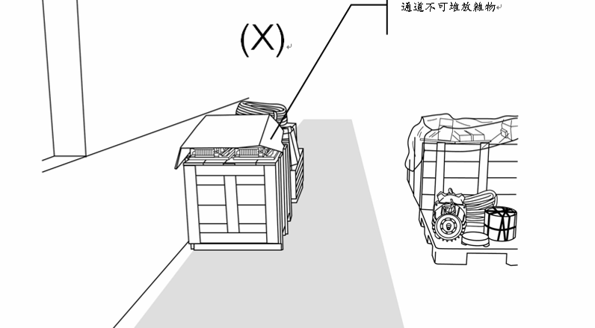

1.1.2被撞災害防止：指揮人員著反光背心

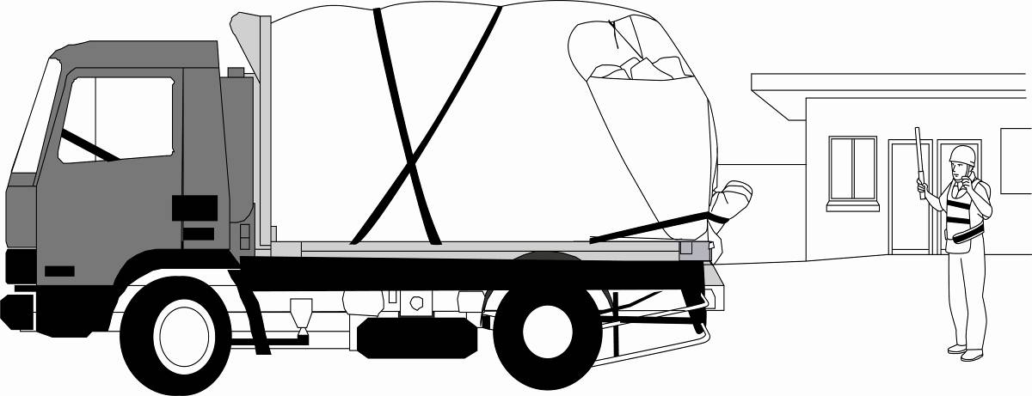

車輛出入工作場所指揮作業勞工應確實穿載反光背心。

1.2切割、衝剪作業安全

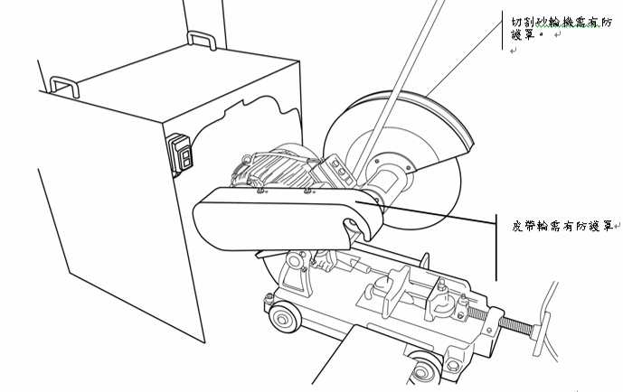
1.2.1被夾捲危害防止：皮帶輪應有護罩

1.2.2被夾捲危害防止：護罩需完整

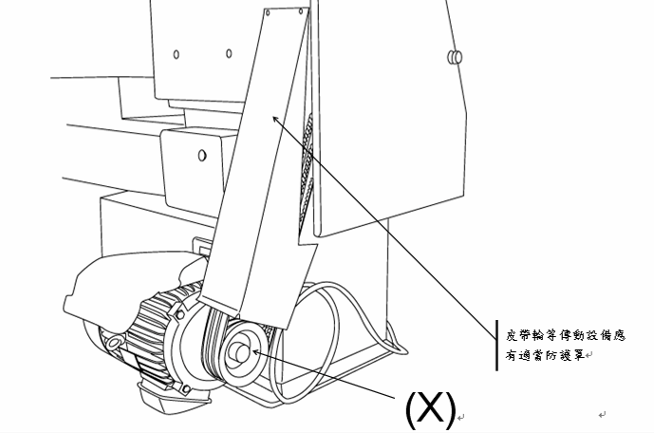

1.2.3被夾捲危害防止：皮帶應有護蓋

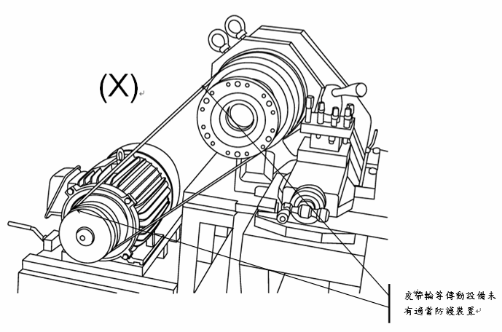

1.2.4被衝剪危害防止：勞工配戴安全面罩
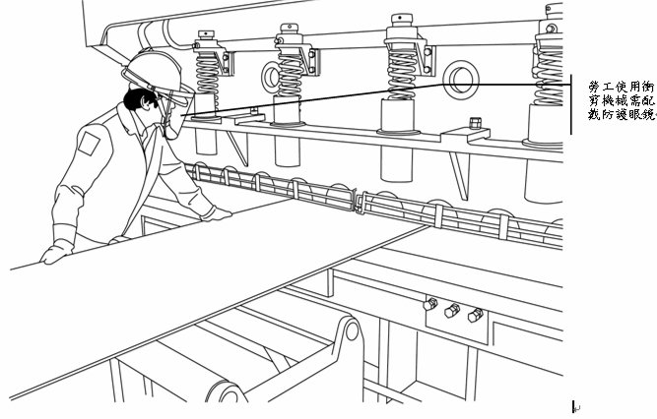
1.2.5被衝剪危害防止：衝剪機應有防衝剪柵欄

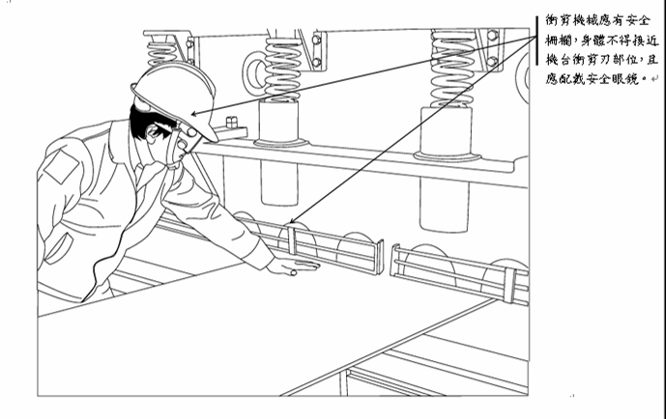

1.2.6被衝剪危害：應有雙手按鈕防衝剪設置

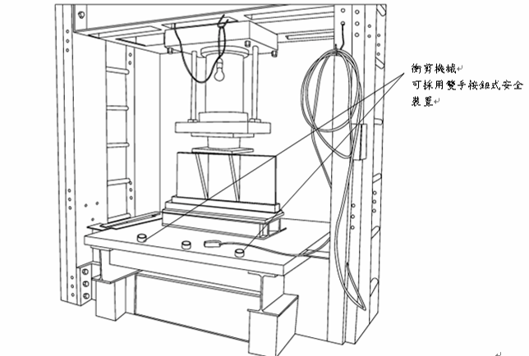
1.2.7衝壓危害防止：利用手工具作業

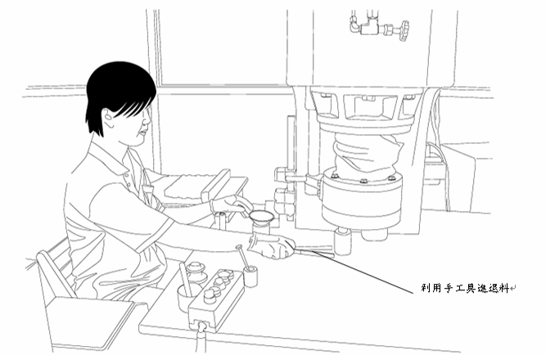

1.3鑽研作業安全

1.3.1被夾捲危害防止：不可配戴手套

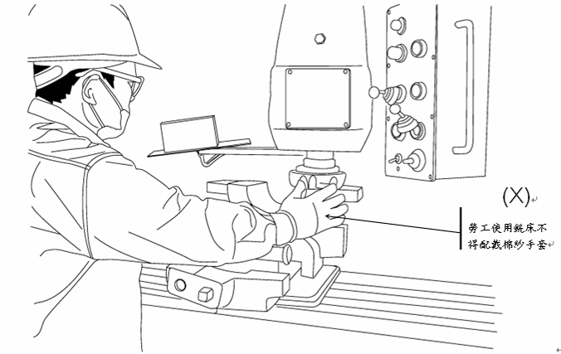
(X)
1.3.2被夾捲危害防止：應配戴安全防護鏡
使用銑床正確圖示

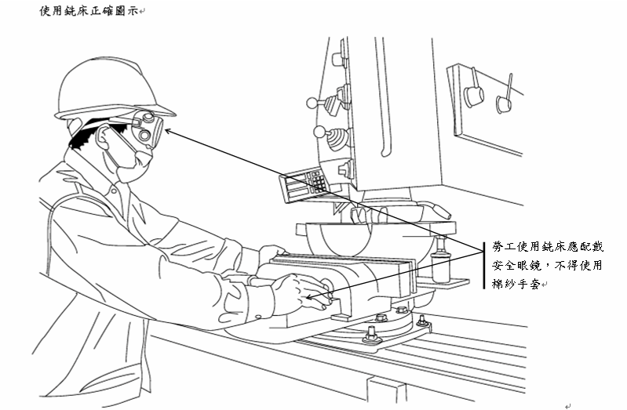

1.3.3被夾捲危害防止

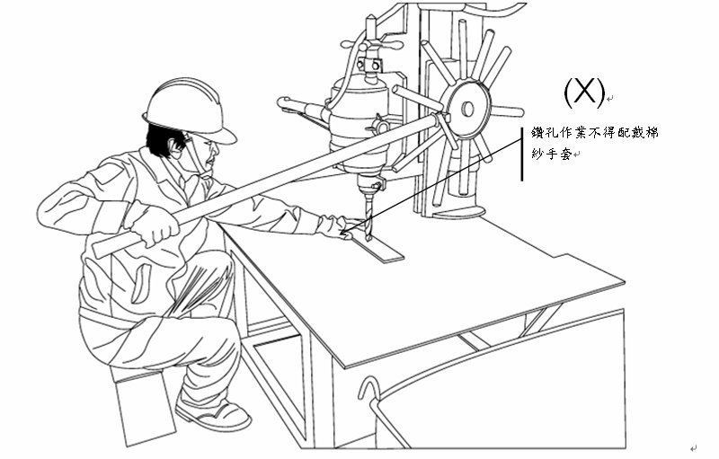
1.3.4被夾捲危害防止

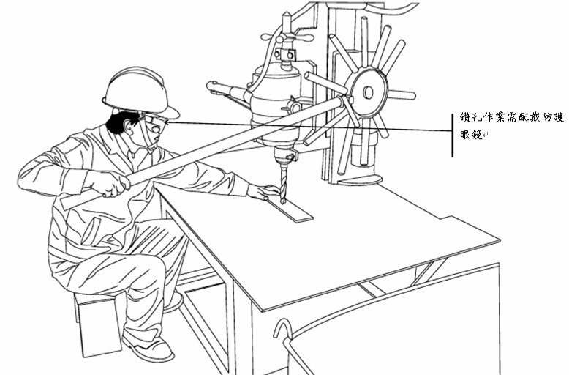

1.3.5物體飛散危害

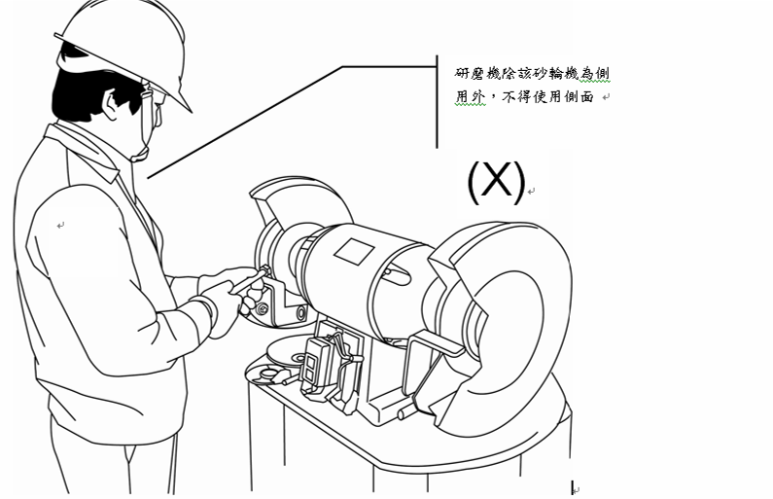
1.3.6物體飛散危害防止

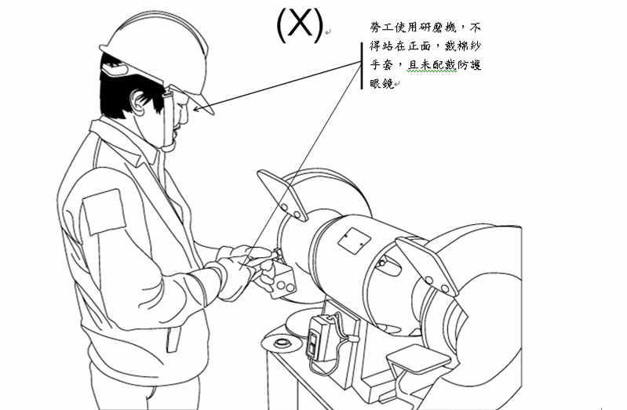

1.3.7物體飛散危害防止

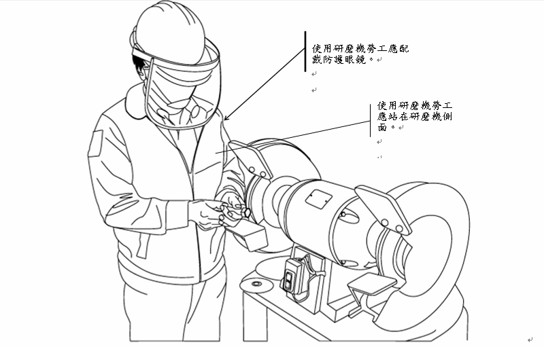
1.3.8物體飛散危害

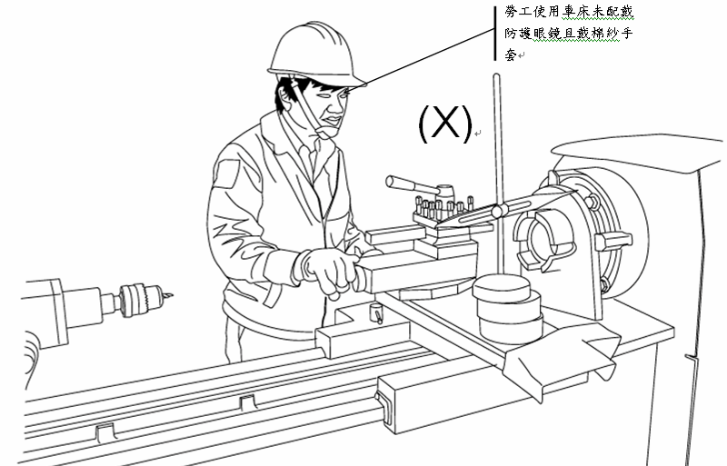

1.3.9物體飛散危害

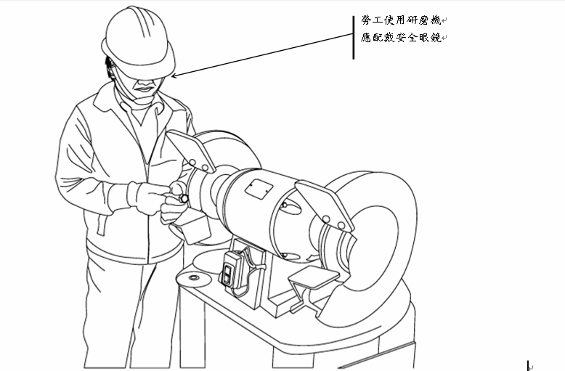
1.4電焊、氣焊作業安全
1.4.1火災爆炸危害防止
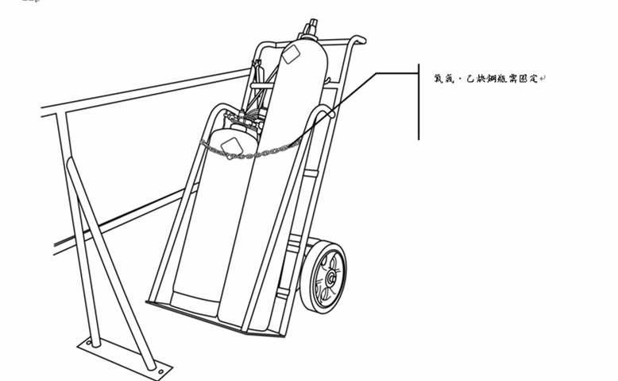

1.4.2火災爆炸危害防止

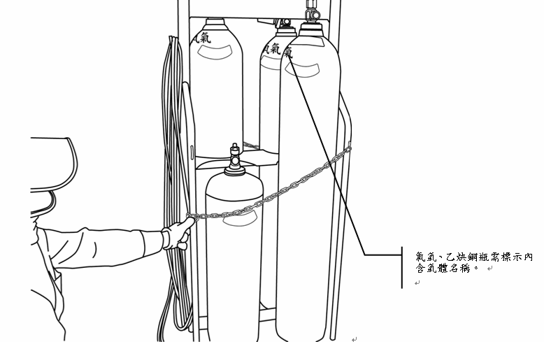
1.4.3 感電危害防止

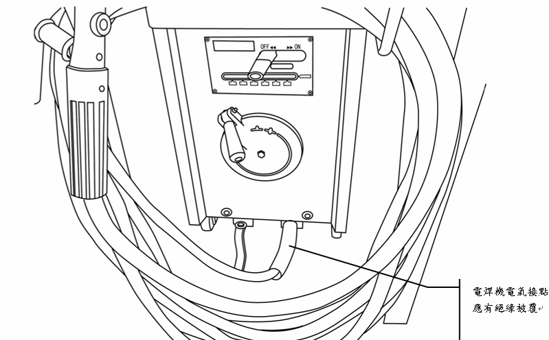

1.4.4感電危害防止
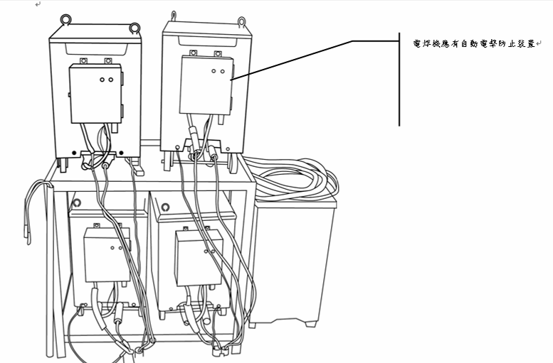
1.4.5感電危害防止

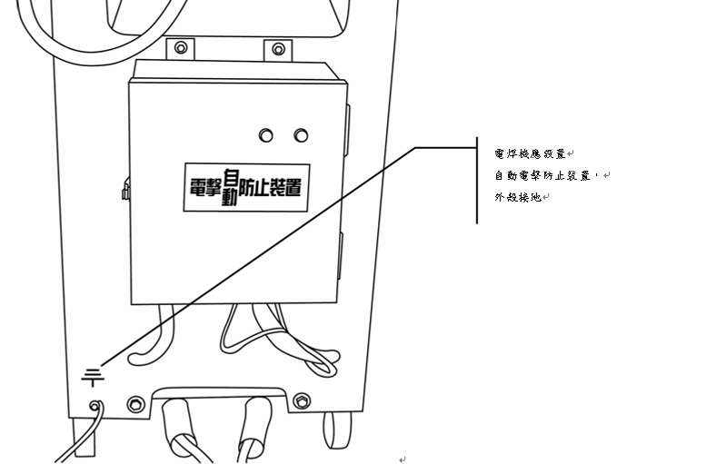

1.4.6氣焊作業危害防止

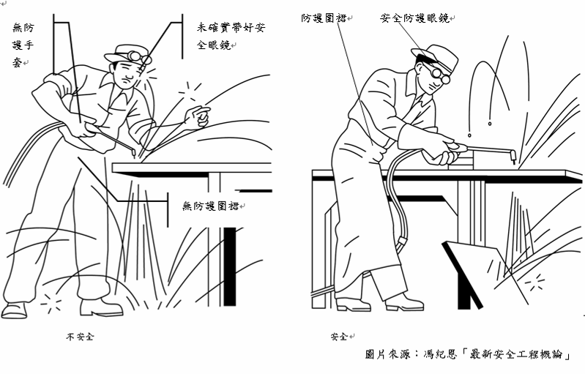
1.4.7氣焊作業危害防止
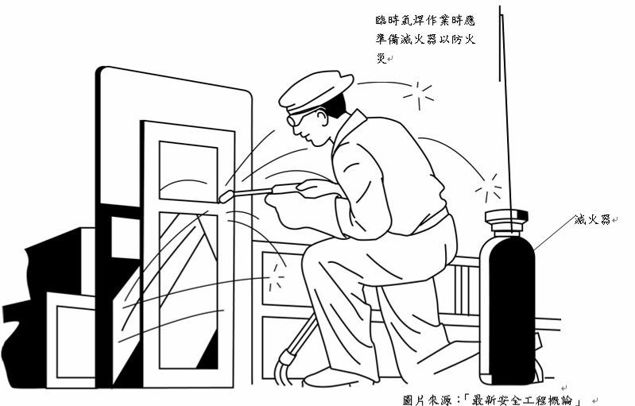
滅火器

1.4.8氣焊作業危害防止

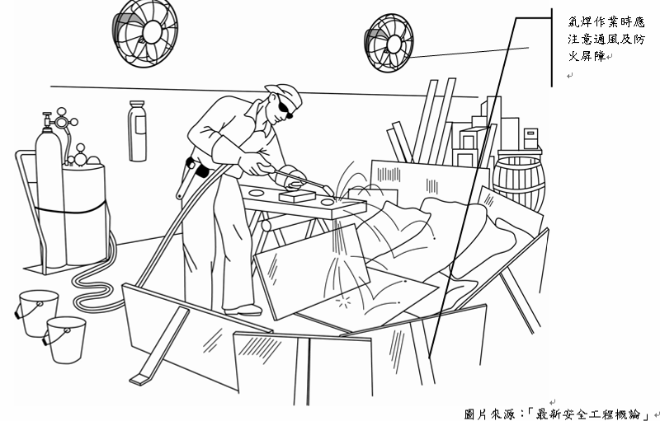
1.4.9電焊、氣焊作業危害防止
高處氣焊或或電焊作業，勞工應確實配戴防護眼鏡，安全帽，且下處不得有易燃物，以免火災爆炸發生

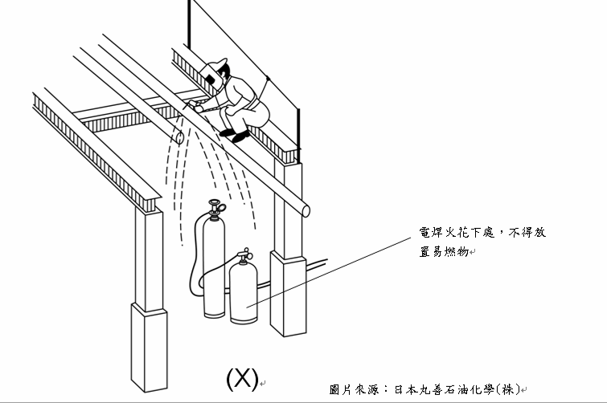
1.4.10電焊危害防止
電焊作業時，主管應實施監督管理，電源線接地與絕緣之情形

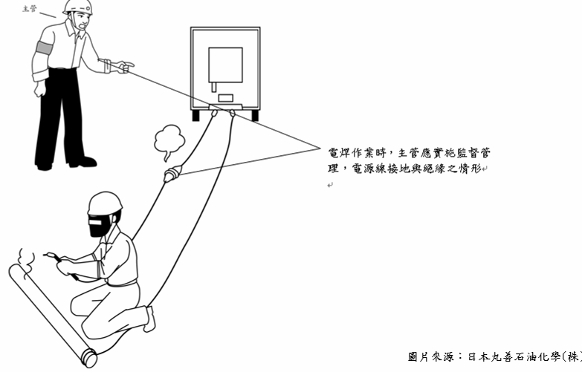
1.4.11電焊作業時應確實佩戴頭戴式防護面罩及手套

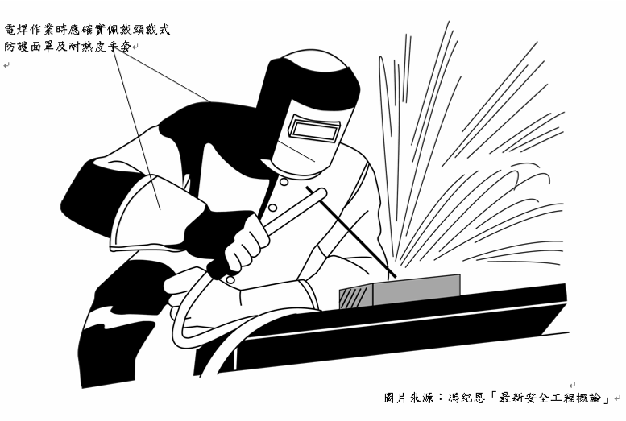
1.4.12電焊危害防止
操作時須戴頭戴式防護具

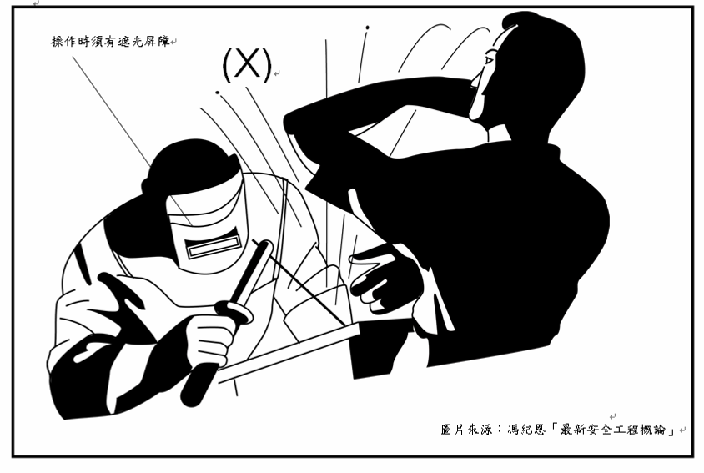
1.4.13強光危害防止

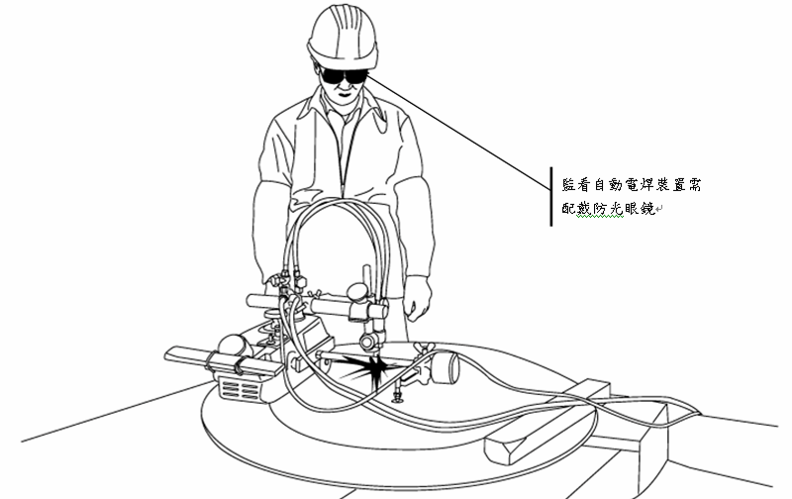
2.附屬作業安全
2.1電氣設備維護作業安全
2.1.1感電危害防止

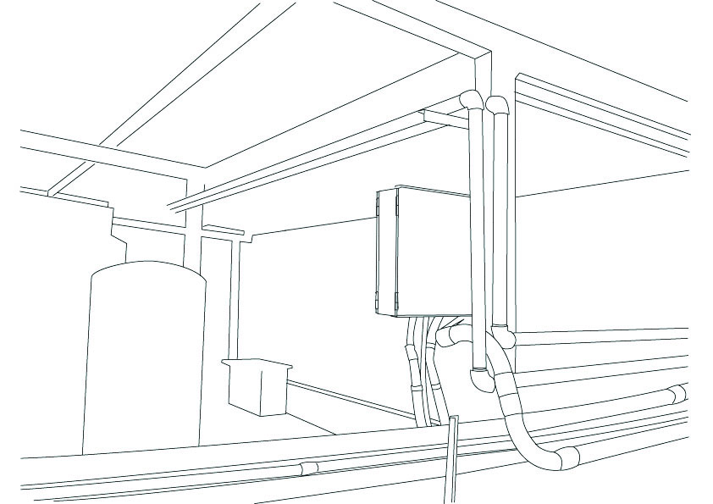
電源箱應上鎖及避免雨淋
2.1.2感電危害防止

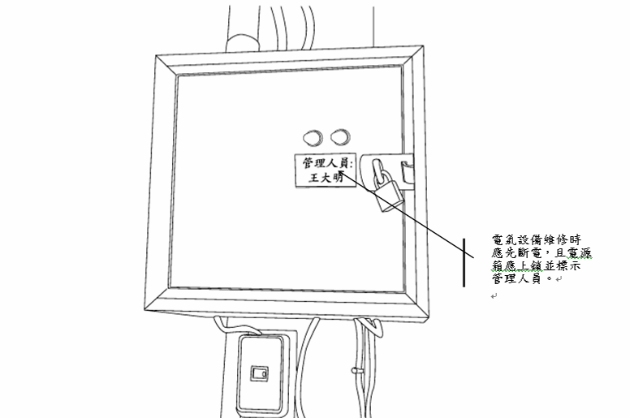

2.1.3感電危害防止
電動工具外殼應接地
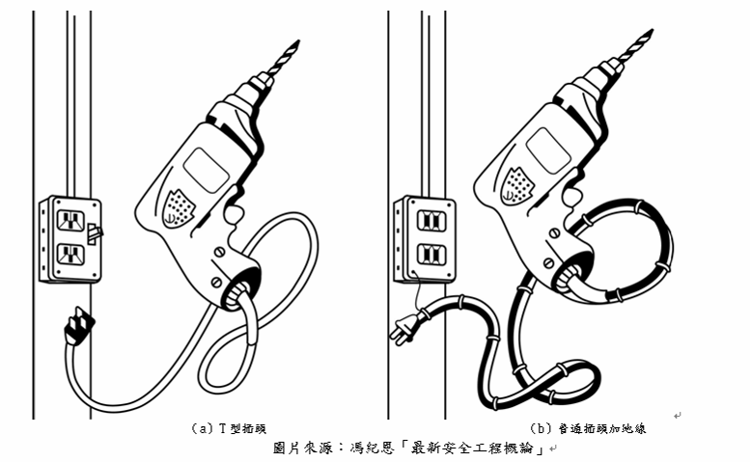

（a）T型插頭（b）普通插頭加地線
2.2供氣設備維護作業安全
2.2.1火災爆炸危害防止
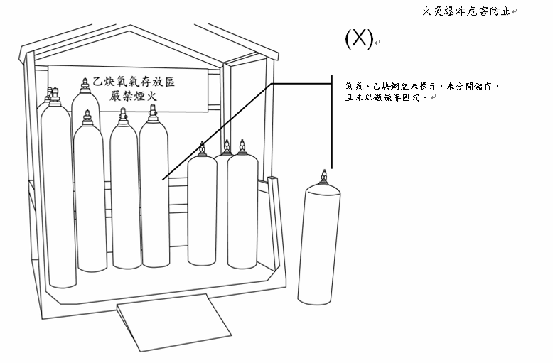

2.2.2火災爆炸危害防止

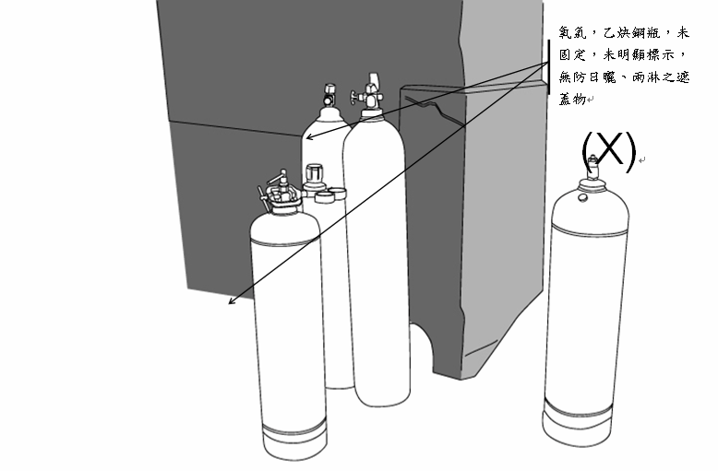
2.2.3火災爆炸危害防止
氧氣、乙炔容器分別儲存並且直立固定

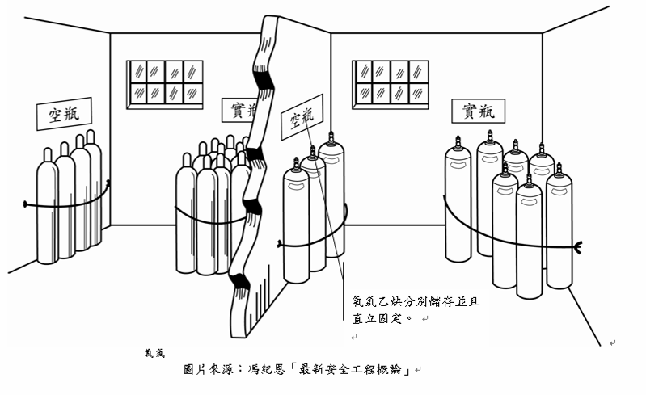

2.3固定式起重機維護作業安全
2.3.1起重機設備災害防止

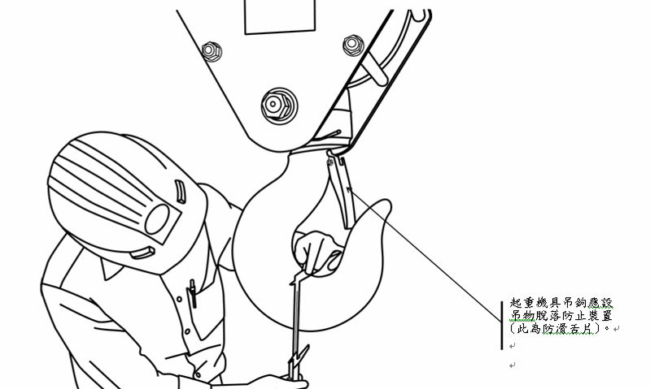
2.3.2起重機作業物體飛落災害防止

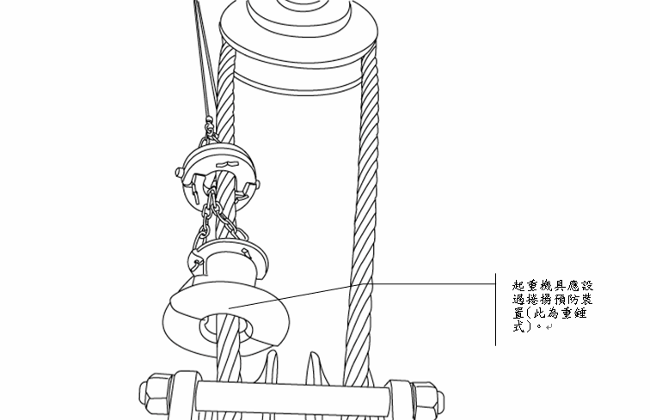

2.3.3維護作業起重機吊掛物體飛落災害防止
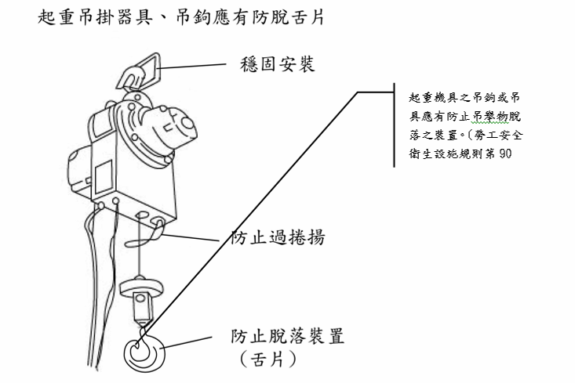

2.3.4起重機作業物體飛落災害防止

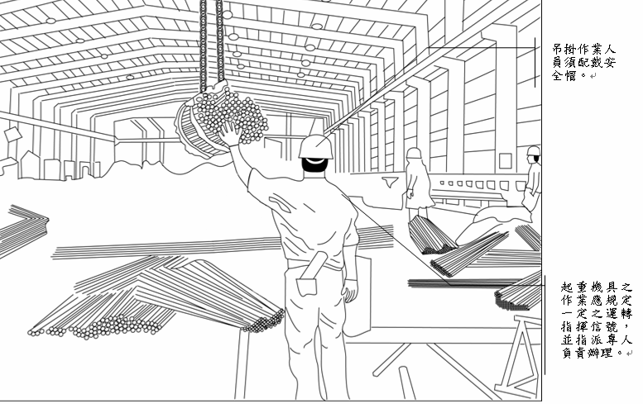

2.3.5物體掉落危害防止

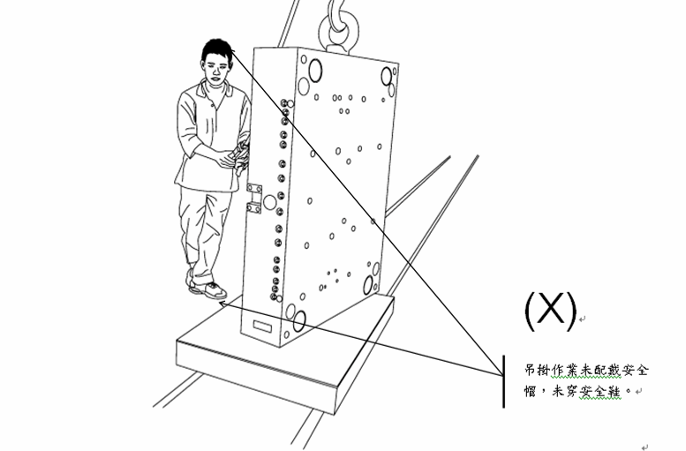
2.3.6固定式起重機維修墜落災害防止

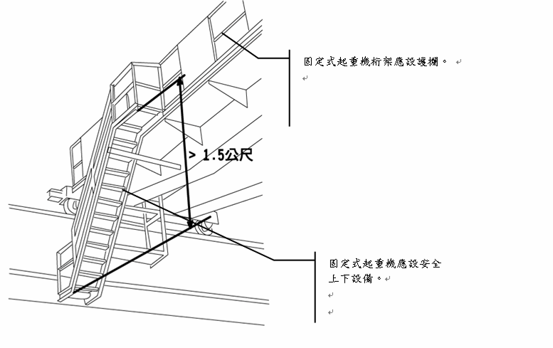

2.4動力堆高機維護作業安全
2.4.1堆高機作業災害防止

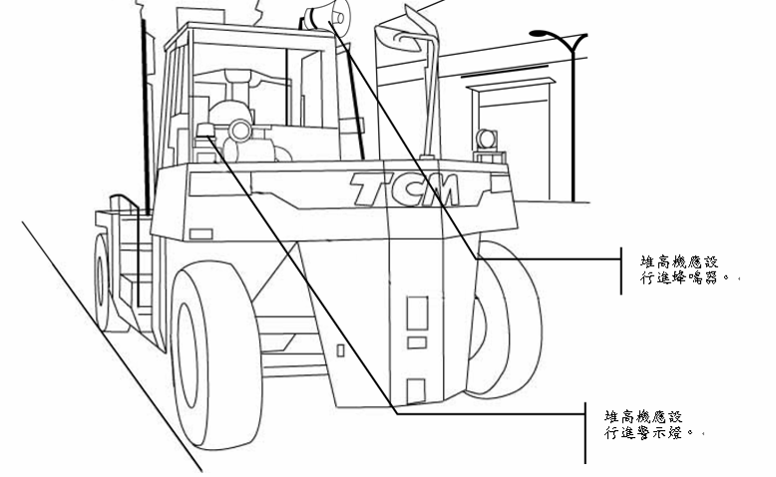
2.4.2堆高機作業災害防止

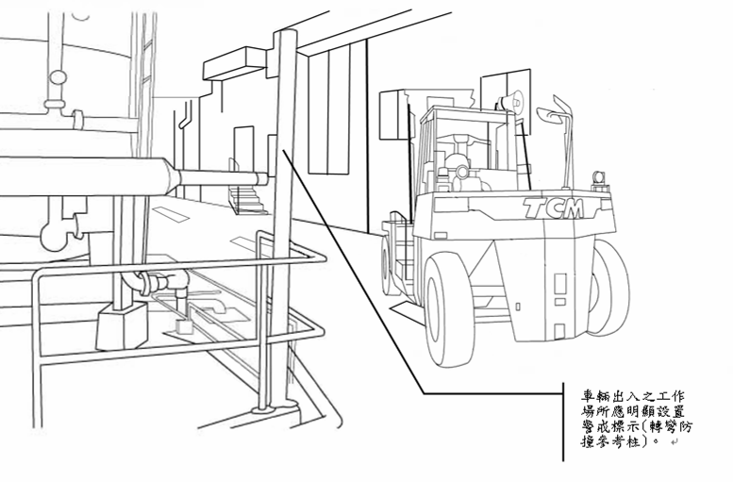

2.4.3堆高機作業災害防止

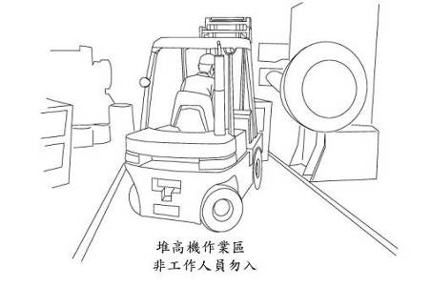
2.5廠房設備維護(高空工作車)作業安全

2.5.1墜落危害防止

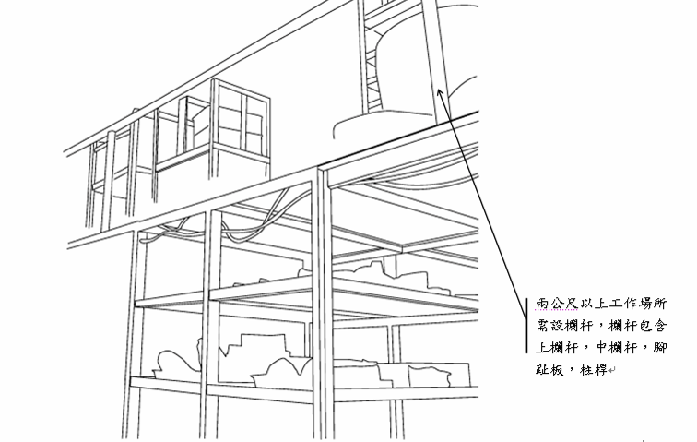

2.5.2墜落危害防止
高度2公尺以上高架作業應確實配戴安全帶(索)，正確戴好安全帽

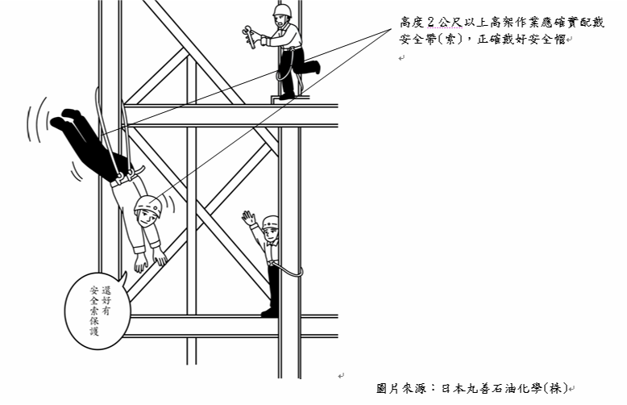
2.5.3墜落危害防止
防止墜落危害需使用高空工作車

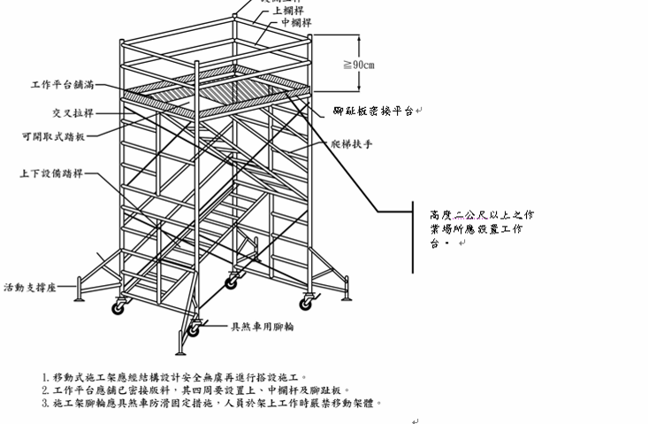

2.5.4墜落危害防止
高處作業之高空工作車
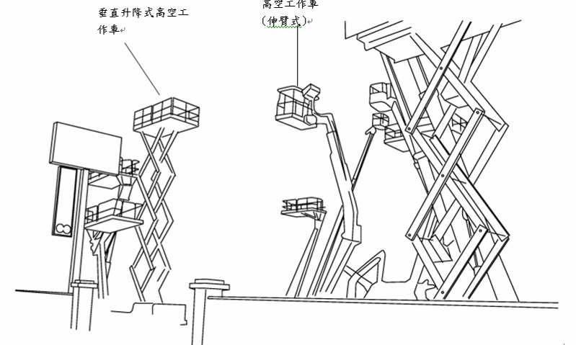
2.5.5墜落危害防止

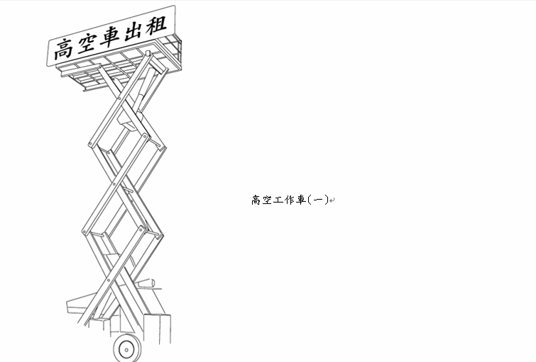

2.5.6墜落災害防止

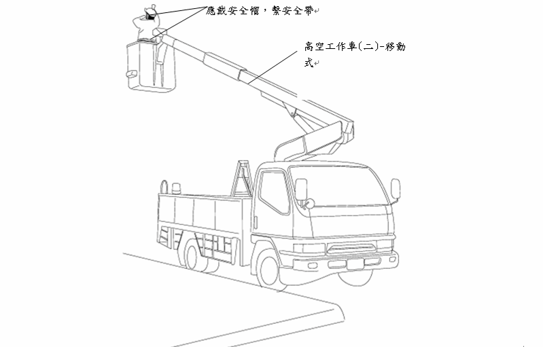
2.5.7墜落災害防止
維護作業移動式施工架墜落災害防止

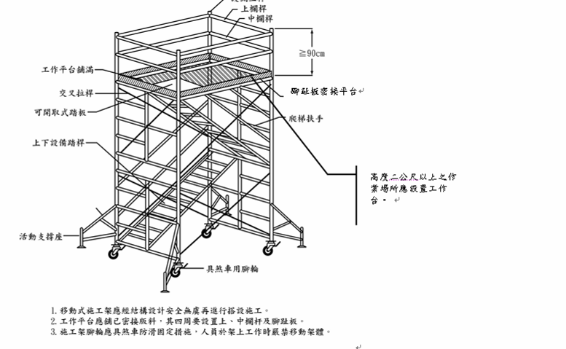

2.5.8墜落災害防止
維護作業廠房屋頂作業墜落災害防止

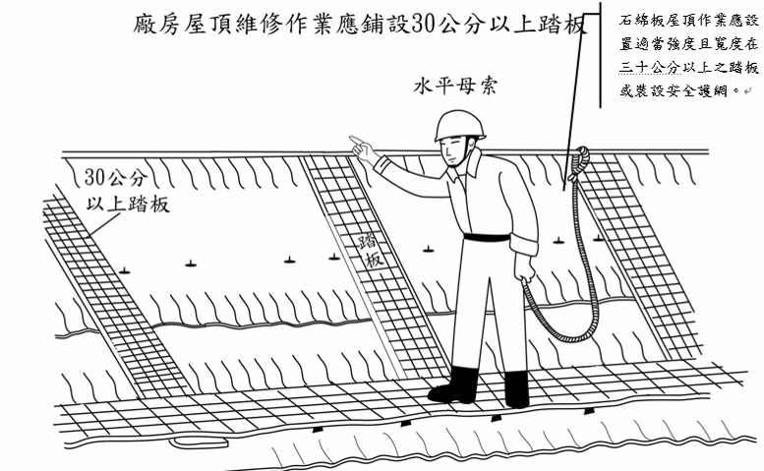
附錄3：機械設備製造修配業常用機台自動檢點表

乙炔熔接裝置定期自動檢查表
檢查週期：每月 製表單位：
製表日期： 年 月 日
適用場所資料：
場所名稱 |  | 負責人

檢查結果：設備編號 檢查日期： 年 月 日
檢查項目 | 檢查結果 |  | 改善處理情形
檢查項目 | 正常 | 異常 | 改善處理情形
乙炔發生器、安全器是否無損傷、變形、腐蝕
手把及火嘴性能是否正常
軟氣管是否正常
各處接頭是否牢固
管線是否龜裂、變形、損傷
其他
註：
1.本表格僅供參考，各單位使用時請視需要調整。
2.本自動檢查表請於每月完成檢查，並自行留存於工作場所中，保存三年，以便供勞檢所備查。

場所負責人簽章： 檢查人員簽章：

車床作業場所作業前自動檢點表
部門：
編號：
檢查年月： 年 月 日
場所 |  |  |  |  | 機台編號 |  |  |  | 檢查週期：作業前檢點 |  |  |  |  |  |  | 改善處理情形
項號 | 分類 |  | 檢查  部位 | 檢查  內容 |  | 檢查方法 |  | 1 |  | 2 | 3 | 4 | 5 | 6 | 7 |  | 8 | 9 | 10
1 | 煞車器 |  | 車床旋轉件 | 煞車  功能 |  | 反復操作查看其動作狀況
2 | 緊急停止開關 |  |  | 作動 |  | 檢視其作動狀況
3 | 夾具機件 |  | 夾頭 | 耗損  情形 |  | 檢視有無損傷磨耗
4 | 刀具 |  | 刀具  本體 | 損傷 |  | 檢視有無損傷斷裂
5 | 護罩 |  |  | 安裝  情形 |  | 檢視有無損傷或異狀
6 | 安全門 |  |  | 安裝  情形 |  | 檢視有無損傷或異狀
7 | 安全互鎖裝置 |  |  | 作動 |  | 檢視作動後是否立即停機
8 | 配電盤 |  | 配電盤 | 有無  異狀 |  | 檢查有無異狀
9 |  |  | 接地 | 配線  狀況 |  | 檢查有無異狀
10 | 潤滑 |  | 潤滑嘴 | 保養  紀錄 |  | 檢查潤滑情形是否良好
11 | 運轉 |  | 旋轉件 | 運轉  狀況 |  | 檢查有無異狀
12 | 環境清潔 |  | 車床  周圍 | 整齊  清潔 |  | 四周是否整潔無障礙
檢 查 人 簽 名
註：
1.本表格僅供參考，各單位使用時請視需要調整。
2.檢查結果正常狀態打「v」，異常狀態打「x」，當日無作業打「－」，無該項目者打「/」。
3.本自動檢查表請自行留存於工作場所中，保存三年，以便供勞檢所備查。

固定式起重機定期自動檢查表

檢查週期：每月 製表單位：
製表日期 年 月
適用場所資料：
單位名稱 |  | 負責人
場所名稱 |  | 場所編號

固定式起重機編號 規格： 噸 檢查日期： 年 月 日
檢查項目 |  | 檢查 內容 | 檢查方法 | 判定基準 | 檢查結果 |  | 改善處  理情形
 |  |  |  |  | 正常 | 異常 | 改善處  理情形
電  氣  部  份  電  氣  部  份 | 1.捲揚電動機 | 生熱 | 用手擦拭是否燙手 | 正常溫度（不燙手；周圍溫度+20⁰C）
電  氣  部  份  電  氣  部  份 | 1.捲揚電動機 | 聲音 | 不正常作鳴鳴之聲 | 正常聲音
電  氣  部  份  電  氣  部  份 | 1.捲揚電動機 | 絕緣 | 儀器測定 | 0.2MΩ以上
電  氣  部  份  電  氣  部  份 | 1.捲揚電動機 | 接觸  不良 | 端點螺絲是否鬆弛 | 充分旋緊
電  氣  部  份  電  氣  部  份 | 2.走行電動機 | 生熱 | 用手擦拭是否燙手 | 正常溫度（不燙手；周圍溫度+20⁰C）
電  氣  部  份  電  氣  部  份 | 2.走行電動機 | 聲音 | 不正常作鳴鳴之聲 | 正常聲音
電  氣  部  份  電  氣  部  份 | 2.走行電動機 | 絕緣 | 儀器測定 | 0.2MΩ以上
電  氣  部  份  電  氣  部  份 | 2.走行電動機 | 損傷 | 端點螺絲是否鬆弛 | 充分旋緊
電  氣  部  份  電  氣  部  份 | 3.旋轉或橫行電動機 | 生熱 | 用手擦拭是否燙手 | 正常溫度（不燙手；周圍溫度+20⁰C）
電  氣  部  份  電  氣  部  份 | 3.旋轉或橫行電動機 | 聲音 | 不正常作鳴鳴之聲 | 正常聲音
電  氣  部  份  電  氣  部  份 | 3.旋轉或橫行電動機 | 絕緣 | 儀器測定 | 0.2MΩ以上
電  氣  部  份  電  氣  部  份 | 3.旋轉或橫行電動機 | 損傷 | 端點螺絲是否鬆弛 | 充分旋緊
電  氣  部  份  電  氣  部  份 | 4.吊桿升降機或其他用途電動機 | 生熱 | 用手擦拭是否燙手 | 正常溫度（不燙手；周圍溫度+20⁰C）
電  氣  部  份  電  氣  部  份 | 4.吊桿升降機或其他用途電動機 | 聲音 | 不正常作鳴鳴之聲 | 正常聲音
電  氣  部  份  電  氣  部  份 | 4.吊桿升降機或其他用途電動機 | 絕緣 | 儀器測定 | 0.2MΩ以上
電  氣  部  份  電  氣  部  份 | 4.吊桿升降機或其他用途電動機 | 損傷 | 端點螺絲是否鬆弛 | 充分旋緊
電  氣  部  份  電  氣  部  份 | 5.電阻器 | 接觸  不良 | 端點螺絲是否鬆弛 | 充分旋緊
電  氣  部  份  電  氣  部  份 | 6.電阻器（走行） | 接觸  不良 | 端點螺絲是否鬆弛 | 充分旋緊
電  氣  部  份  電  氣  部  份 | 7.電阻器（旋轉或橫行） | 接觸  不良 | 端點螺絲是否鬆弛 | 充分旋緊
電  氣  部  份  電  氣  部  份 | 8.直、間接控制器(吊重) | 動作 | 反復操作查看其動作狀況及電驛情形 | 動作確實
電  氣  部  份  電  氣  部  份 | 9.直、間接控制器（行走） | 動作 | 反復操作查看其動作狀況及電驛情形 | 動作確實
電  氣  部  份  電  氣  部  份 | 10.直、間接控制器（旋轉或橫行） | 動作 | 反復操作查看其動作狀況及電驛情形 | 動作確實
電  氣  部  份  電  氣  部  份 | 11.電磁升降剎車 | 動作 | 反復操作上升查看其動作狀況停止位置 | 動作確實
電  氣  部  份  電  氣  部  份 | 12.電磁行走剎車 | 動作 | 反復操作查看其動作狀況停止位置 | 動作確實
電  氣  部  份  電  氣  部  份 | 13.渦電流及其控制剎車 | 動作 | 使用時下降查看其降落速度是否適當 | 動作適當
電  氣  部  份  電  氣  部  份 | 14.吊物升降極限開關 | 動作及 位置 | 動作是否確實；螺旋有無鬆弛 | 動作確實
電  氣  部  份  電  氣  部  份 | 15.行走極限開關 | 動作 | 動作是否確實；螺旋有無鬆弛 | 動作確實
電  氣  部  份  電  氣  部  份 | 16.集電裝置 | 接觸  不良 | 螺絲是否鬆弛 | 充分旋緊
電  氣  部  份  電  氣  部  份 | 17.集電裝置 | 輪屐  磨耗 | 查看接觸部分是否磨耗 | 充分旋緊
電  氣  部  份  電  氣  部  份 | 18.旋轉集電滑環 | 接觸  不良 | 接觸壓力是否過當 | 調整接解壓
電  氣  部  份  電  氣  部  份 | 19.旋轉集電滑環 | 磨耗 | 接觸部分是否磨損 | 調整接解壓
電  氣  部  份  電  氣  部  份 | 20.配線 | 被覆 | 被覆是否剝損劣化 | 良好
機 械 部 份 | 21.配線 | 接續 | 端點螺栓是否鬆弛 | 充分旋緊
機 械 部 份 | 22.配線 | 絕緣 | 儀器測定 | 0.1MΩ以上
機 械 部 份 | 23.無熔絲斷路器 | 動作 | 使規定電流通過是否跳脫 | 超過規定電流通過應跳脫
機 械 部 份 | 24.保險絲 | 容量 | 保險絲是否符合規定 | 規定內
機 械 部 份 | 25.電磁接觸 | 接觸  不良 | 螺絲是否鬆弛  是否接觸不良 | 接觸緊故動作確實
機 械 部 份 | 26.主捲揚盤 | 損傷 | 檢視有無損傷 | 良好無損
機 械 部 份 | 27.副捲揚盤 | 損傷 | 檢視有無損傷 | 良好無損
機 械 部 份 | 28.鋼索吊鍊及其附件 | 損傷 | 檢視有無損傷斷裂及附件是否完好 | 良好無損
機 械 部 份 | 29.吊鉤 | 安全栓 | 有無安全栓  是否良好 | 安全栓良好
機 械 部 份 | 30.索輪 | 索槽  磨損 | 檢視索槽磨損情形 | 磨損1/4a以下
機 械 部 份 | 31.鋼索絞盤末端夾 | 是否  鬆弛 | 目測 | 堅固無損
機 械 部 份 | 32.油脂潤滑情形 | 潤滑是否已乾 | 拆卸目測 | 潤滑油充足
機 械 部 份 | 33.鋼架 | 損傷  銹蝕 | 有無損傷銹蝕 | 良好無損
機 械 部 份 | 34.機身旋轉情形 | 動作 | 旋轉平穩 | 良好無損
機 械 部 份 | 35.軌道 | 損傷斷裂 | 有無損傷斷裂 | 良好無損
機 械 部 份 | 36.阻擋器 | 牢固否位置適當否 | 目測 | 牢固適當
安 全 設 備 | 37.電纜溝蓋 | 有無損傷銹蝕 | 有無損傷銹蝕、斷裂 | 良好無損
安 全 設 備 | 38.行走警鈴 | 響亮 | 行走時響亮 | 良好無損
安 全 設 備 | 39.喇叭 | 響亮 | 按動時鳴叫 | 良好無損
安 全 設 備 | 40.照明燈 | 明亮 | 燈泡是否損壞  線路是否連通 | 控制靈敏
安 全 設 備 | 41.夜間警示燈 | 明亮 | 燈泡是否損壞  線路是否連通 | 控制靈敏
安 全 設 備 | 42.禁止攀登標示牌 | 醒目否 | 是否在適當處懸掛 | 良好適當
安 全 設 備 | 43.安全標示 | 醒目否 | 是否在適當部位裝置 | 良好適當
安 全 設 備 | 44.地板 | 損壞  油垢 | 是否附著油污或損壞 | 堅固清潔
安 全 設 備 | 45.消防設備 | 有效否 | 是否過期失效、適當、充足 | 堅固清潔
安 全 設 備 | 46.堅固設備 | 損壞 | 零件、鋼索、齊全損壞否 | 齊全良好
安 全 設 備 | 47.荷重試驗 | 荷重  容量 | 是否符合荷重容量 | 符合荷重
註：
1.本表格僅供參考，各單位使用時請視需要調整。
2.檢查結果正常狀態打ˇ，異常狀態打〤。
3.本自動檢查表請於每月完成檢查，並自行留存於工作場所中，保存三年，以便供勞檢所備查。

工作場所負責人簽章： 檢查人員簽章：

切割機（砂輪機、磨床、研磨機）作業前檢點表
檢查年月： 年 月

工作場所 |  |  | 單位 |  |  | 檢查方法：目視 |  |  | 檢查週期：  作業前檢點 |  |  |  |  |  |  | 改善處理情形
檢查內容 |  |  |  |  | 檢查日期 | 1 | 2 | 3 | 4 | 5 | 6 | 7 | 8 | 9 | 10
1 | 作業開始前運轉一分鐘
2 | 告知或標示操作者不得使用棉紗手套
3 | 切割片（砂輪或研磨輪）更換後試運轉三分鐘
4 | 護罩擋板是否完整。
5 | 切割片（砂輪或研磨輪）有無破裂
6 | 電動機是否正常運轉
7 | 急救箱藥品名稱是否標示清楚
8 | 機台及馬達是否接地
9 | 緊急停止裝置
 | 檢 查 人 簽 名
註：
    - 本表格僅供參考，各單位使用時請視需要調整。
    - 檢查結果正常狀態打「v」，異常狀態打「x」，當日無作業打「－」。無該項目者打「/」。
    - 本自動檢查表請自行留存於工作場所中，保存三年，以便供勞檢所備查。
工作場所負責人簽章：

鑽床作業前檢點表
檢查年月： 年 月
工作場所 |  |  |  | 單位 |  | 檢查週期：作業前檢點
項號 | 分類 | 檢查  部位 | 檢查內容 | 檢查方法 |  | 1 | 2 | 3 | 4 | 5 | 改善處理情形
1 | 煞車器 | 旋轉件 | 煞車功能 | 反復操作查看其動作狀況
2 | 緊急停止開關 |  | 作動 | 檢視其作動狀況
3 | 夾具機件 | 夾頭 | 耗損情形 | 檢視有無損傷磨耗
4 | 配電盤 | 配電盤 | 有無異狀 | 檢查有無異狀
5 |  | 接地 | 配線狀況 | 檢查有無異狀
6 | 運轉 | 旋轉件 | 運轉狀況 | 檢查有無異狀
7 | 配線 | 配線 | 被覆 | 被覆是否剝損劣化
8 |  | 配線 | 接續 | 終端螺旋是否鬆弛
9 | 鑽頭 | 鑽頭  本體 | 損傷 | 檢視有無損傷斷裂
10 | 環境清潔 | 車床  周圍 | 整齊清潔 | 四周是否整潔無障礙
檢 查 人 簽 名
註：
1.本表格僅供參考，各單位使用時請視需要調整。
2.檢查結果正常狀態打「v」，異常狀態打「x」，當日無作業打「－」，無該項目者打「/」。
3.本自動檢查表請自行留存於工作場所中，保存三年，以便供勞檢所備查。

工作場所負責人簽章：

參考文獻
- 勞工安全衛生法
- 勞工安全衛生設施規則
- 勞工安全衛生組織管理及自動檢查辦法
- 危險物及有害物通識規則
- 屋內線路裝置規則
- 最新安全工程概論 （馮紀恩 著）
- 中華民國工業安全衛生協會(第202期會刊)
- 日本完善石油化學現場安全指針
- 2006年機械設備製造修配業作業安全輔導手冊(行政院勞委會)
- 機械設備製造修配業自主管理手冊
- 勞工安全衛生研究所IOSH安全資料表（工業用車床、乙炔熔接作業、電銲作業、鑽孔機等）
- 國立高雄海洋科技大學環境安全室（自動檢查表）

